

“SISTEMA WEB PARA LA OPTIMIZACIÓN EN LA ATENCIÓN AL CLIENTE Y CONTROL DE INVENTARIO DE LA PANADERÍA CREMA Y MILHOJAS LIMA, 2025”

**INTEGRANTES:**

* Arroyo Carrasco, Álvaro Iván (100%)
* Santiago Caraza, Luis Miguel (100%)
* Vargas Mallqui, Frank Maiccol (100%)
* Angulo Canchero, Merly Andrea (100%)
* Rivera Moreno, Gustavo Sebastián (100%)

**DOCENTE:**

* Mg. Calderon Aquiño, Jeanette Cinthia

**CARRERA PROFESIONAL:**

* Ingeniería de Sistemas Computacionales

**CLASE:** 10394

**LIMA – 2025**

****INTRODUCCIÓN****

En la actualidad, la digitalización de los procesos comerciales ha transformado la manera en que las empresas gestionar sus operaciones, permitiendo una mayor eficiencia y optimización de recursos. En el sector de las panaderías, la gestión de tradicional de atención al cliente y control de inventario sigue siendo un desafío, ya que muchas de estas empresas operan de manera presencial, lo que genera demoras en la atención y errores en el manejo de productos. El 40% de los consumidores prefiere explorar y comprar productos alimenticios en línea, las panaderías que no adaptan su modelo de ventas pierden relevancia frente a la competencia.

CREMA & MILHOJAS S.A.C, una empresa dedicada a la elaboración y venta de productos de panadería y pastelería, busca dar un paso adelante en su transformación digital. Reconocida por ofrecer productos frescos, de alta calidad y un servicio confiable, la empresa se ha consolidado en su rubro como una opción preferida por los clientes locales que valoran el sabor tradicional y la atención personalizada. Este negocio opera en el sector alimentario, específicamente en el rubro de panadería y pastelería, brindando una variada oferta de productos que incluyen panes, pasteles y postres elaborados con ingredientes cuidadosamente seleccionados. Su propuesta de valor se basa en la frescura de sus productos, la innovación en sus recetas y el compromiso constante con la satisfacción del cliente.

La atención al cliente es un factor clave en la fidelización y satisfacción de los consumidores. Según Ocampo y Guevara (2020), la implementación de sistemas web en negocios locales ha demostrado mejorar la interacción con los clientes, reduciendo tiempos de esperar y facilitando la gestión de pedidos en línea. En el caso de la panadería Crema y Milhojas, la falta de un sistema automatizado ha generado dificultades en la comunicación con los clientes, afectando la eficiencia del servicio.

De igual modo, el control de inventario es fundamental para garantizar la disponibilidad de productos y evitar pérdidas económicas. Fajardo y Lorenzo (2017) destacan que la digitalización del inventario permite minimizar errores en el registro de productos, optimizar la planificación de abastecimiento y mejorar la rentabilidad del negocio. La panadería Crema y Milhojas enfrenta problemas en la gestión manual de su inventario, lo que provoca sobreventa de productos y falta de stock en momentos de alta demanda.

Ante este problema, la implementación de un sistema web representa una solución eficaz para mejorar la atención al cliente y optimizar el control de inventario. Ya que de acuerdo con Palpa Castro (2015) señala que los sistemas web permite automatizar procesos clave en negocios de venta de productos, facilitando la administración de pedidos y el monitoreo de inventario en tiempo real. Bajo este contexto, el presente proyecto se plantea desarrollar un sistema web para la panadería Crema y MilHojas, con el fin de mejorar la experiencia del cliente y garantizar una gestión eficiente de los productos disponibles. Además, esta iniciativa representa una oportunidad para aplicar conocimientos técnicos en un entorno real, aportando valor a una empresa local con gran potencial de expansión.

****PRESENTACIÓN****

En el presente proyecto se desarrollará un análisis completo sobre la situación actual de la empresa “Crema y mil hojas” abordando sus principales problemas, con el objetivo de proponer estrategias de mejora que impulsen su crecimiento y competitividad. A lo largo del trabajo se expondrán las funciones y objetivos del proyecto, el contexto empresarial, la problemática detectada, el análisis de datos y, finalmente, las conclusiones y recomendaciones.

Comenzando con el capítulo 1, en este se realiza una descripción general de la empresa “Crema y mil hojas”, detallando su historia, misión, visión, estructura organizativa y los servicios que ofrece. Además, se contextualiza su posición actual en el mercado y su entorno competitivo.

Capítulo 2, este capítulo se centra en identificar la problemática principal que afecta a la empresa. A partir del análisis situacional, se determinan las causas de dicha problemática. También se establecen los objetivos generales y específicos que guiarán el desarrollo del proyecto, así como la justificación de por qué es relevante abordar esta temática.

Siguiendo con el Capítulo 3, aquí se recopila información teórica relacionada con los conceptos clave del proyecto. El marco teórico sirve para sustentar el proyecto con conceptos, teorías y antecedentes que ayudan a entender mejor el problema y fundamentar las posibles soluciones.

Entrando en el capítulo 4, en este se describe el proceso de desarrollo del producto web utilizando la metodología ágil Scrum, con el objetivo de gestionar eficientemente el trabajo en equipo y adaptarse a los cambios de forma iterativa e incremental.

Finalmente, en el capítulo 5 se presentan las conclusiones obtenidas tras el desarrollo del proyecto, destacando los aprendizajes clave y el impacto esperado de la propuesta. Se ofrecen recomendaciones para asegurar la sostenibilidad de las mejoras planteadas.

**ÍNDICE**

I. Generalidades 11

1.1. Título del trabajo de campo 11

1.2. Descripción de empresa 11

1.3. Misión y visión de la empresa 11

1.3.1. Misión 11

1.3.2. Visión 12

1.4. Organigrama 12

II. Problemática 13

2.1. Planteamiento del problema y descripción 13

2.1.1. Problema General 13

2.1.2. Problemas Específicos 14

2.2. Objetivos 15

2.2.1. Objetivo general 15

2.2.2. Objetivos específicos 15

III. MARCO TEÓRICO DE REFERENCIA 17

3.1. Proceso de atención al cliente 17

3.2. Proceso de control de inventario 17

3.3. Ingeniería de Software 17

3.4. Sistema web 18

3.5. Dominio 18

3.6. Servidor 18

3.7. Visual Studio 19

3.8. MySQL 19

3.9. Tailwind CSS 19

3.10. Javascript 20

3.11. PHP 20

3.12. XAMPP 20

3.13. Modelo Vista Controlador (MVC) 21

3.14. Metodología Scrum 21

3.15. Artefactos de Scrum 21

3.15.1. Product Backlog 22

3.15.2. Sprint Backlog 22

3.15.3. Incremento (Increment) 22

3.16. Eventos de Scrum 23

3.17. PhpMyAdmin 23

3.18. Pruebas de Software 23

3.19. Calidad de Software 24

IV. Desarrollo ágil del producto 25

4.1. Historias de usuario 25

4.2. Scrum team (Equipo Scrum) 39

4.3. Matriz de Impacto 39

4.4. Matriz de Puntos Estimados 40

4.5. Product backlog 40

4.6. Product backlog priorizado 42

4.7. Entregables por sprint 43

4.8. Plan de trabajo 44

4.9. Diagrama de clases de diseño 45

4.10. Diagrama físico de la base de datos 46

4.11. Diagrama de paquetes de la arquitectura de software 47

4.12. Sprint 1 48

4.12.1. Sprint Backlog 48

4.12.2. Sprint Planning 48

4.12.3. Desarrollo 49

4.12.4. Burndown chart sprint 1 49

4.12.5. Review sprint 1 50

4.12.6. Matriz de casos de prueba 50

4.13. Sprint 2 52

4.13.1. Sprint Backlog 52

4.13.2. Sprint Planning 52

4.13.3. Desarrollo 53

4.13.4. Burndown chart sprint 2 53

4.13.5. Review sprint 2 54

4.13.6. Matriz de casos de prueba 54

4.14. Sprint 3 56

4.14.1. Sprint Backlog 56

4.14.2. Sprint Planning 56

4.14.3. Desarrollo 57

4.14.4. Burndown chart sprint 3 57

4.14.5. Review sprint 3 58

4.14.6. Matriz de casos de prueba 58

4.15. Sprint 4 60

4.15.1. Sprint Backlog 60

4.15.2. Sprint Planning 60

4.15.3. Desarrollo 61

4.15.4. Burndown chart sprint 4 61

4.15.5. Review sprint 4 62

4.15.6. Matriz de casos de prueba 62

4.16. Sprint 5 64

4.16.1. Sprint Backlog 64

4.16.2. Sprint Planning 64

4.16.3. Desarrollo 65

4.16.4. Burndown chart sprint 5 65

4.16.5. Review sprint 5 66

4.16.6. Matriz de casos de prueba 66

V. Conclusiones y recomendaciones 68

5.1. Conclusiones 68

5.2. Recomendaciones 69

5.3. Glosario de términos 70

VI. Bibliografía 72

VII. Anexos 75

**ÍNDICE DE FIGURAS**

Figura 1. Organigrama de crema & milhojas 12

Figura 2. Historia de Usuario N°1 25

Figura 3. Historia de Usuario N°2 26

Figura 4. Historia de Usuario N°3 27

Figura 5. Historia de Usuario N°4 28

Figura 6. Historia de Usuario N°5 29

Figura 7. Historia de Usuario N°6 30

Figura 8. Historia de Usuario N°7 31

Figura 9. Histora de Usuario N°8 32

Figura 10. Historia de Usuario N°9 33

Figura 11. Historia de Usuario N°10 34

Figura 12. Historia de Usuario N°11 35

Figura 13. Historia de Usuario N°12 36

Figura 14. Historia de Usuario N°13 37

Figura 15. Historia de Usuario N°14 38

Figura 16. Plan de trabajo 44

Figura 17. Diagrama de clases de diseño 45

Figura 18. Diagrama físico de la base de datos 46

Figura 19. Diagrama de paquetes de la arquitectura de software 47

Figura 20. Burndown chart sprint N°1 49

Figura 21. Burndown chart sprint N°2 53

Figura 22. Burndown chart sprint N°3 57

Figura 23. Burndown chart sprint N°4 61

Figura 24. Burndown chart sprint N°5 65

**ÍNDICE DE TABLAS**

Tabla 1. Matriz equipo scrum 40

Tabla 2. Matriz de prioridad 41

Tabla 3. Matriz de puntos estimados 41

Tabla 4. Product backlog 42

Tabla 5. Product backlog priorizado 43

Tabla 6. Entregables por sprint 45

Tabla 7. Matriz del sprint N°1 50

Tabla 8. Matriz de review del sprint N°1 52

Tabla 9. Matriz de casos de prueba del sprint N°1 53

Tabla 10. Matriz del sprint N°2 55

Tabla 11. Matriz de review del sprint N°2 57

Tabla 12. Matriz de casos de prueba del sprint N°2 58

Tabla 13. Matriz del sprint N°3 60

Tabla 14. Matriz de review del sprint N°3 62

Tabla 15. Matriz de casos de prueba del sprint N°3 63

Tabla 16. Matriz del sprint N°4 64

Tabla 17. Matriz de review del sprint N°4 66

Tabla 18. Matriz de casos de prueba del sprint N°4 66

Tabla 19. Matriz del sprint N°5 68

Tabla 20. Matriz de review del sprint N°5 70

Tabla 21. Matriz de casos de prueba del sprint N°5 71

**ÍNDICE DE ANEXOS**

Anexo 1. Formar el equipo de desarrollo y presentar el Formato de Proyecto de Software con las siguientes partes: título, integrantes y características técnicas del producto software a desarrollar. 75

Anexo 2. Implementación del software para el caso de uso Gestión de pedidos a un 50% 77

Anexo 3. Implementación del software para el caso de uso Gestión de pedidos a un 100% 81

Anexo 4. Implementación de las pruebas unitarias del software para el caso de uso principal 88

Anexo 5. Depuración del software para pasar con éxito las pruebas unitarias 101

Anexo 6. Diseño de casos de prueba para evaluar la funcionalidad del Software 104

Anexo 7. Ejecución de los casos de pruebas y depurar el software para pasar con éxito las pruebas funcionales 109

Anexo 8. Inspección del software ………… 115

Anexo 9. Refactorización del software 135

Anexo 10. Acta de aprobación ………….. 146

Anexo 11. Actas de reuniones y planificaciones 147

Anexo 12. Video explicativo del software 161

CAPITULO l

# ****Generalidades****

## ****Título del trabajo de campo****

Sistema web para la optimización del proceso de ventas de la panadería Crema y Milhojas lima, 2025

## ****Descripción de empresa****

CREMA & MILHOJAS S.A.C. es una empresa peruana con RUC 20608170805, establecida el 5 de julio de 2021. Desde sus inicios, se ha enfocado en el rubro gastronómico, desarrollando actividades relacionadas con la elaboración de productos de panadería, así como la operación de restaurantes y servicios de comida móvil. La empresa busca destacarse por su propuesta innovadora y su compromiso con la calidad, ofreciendo experiencias culinarias únicas a sus clientes.

## ****Misión y visión de la empresa****

### Misión

Ofrecer al consumidor productos de panadería y pastelería artesanal de alta calidad y frescura, a precios accesibles, innovando continuamente y operando con eficiencia para generar valor a nuestros clientes, colaboradores, proveedores y a la comunidad.

### 

### Visión

Ser reconocidos a nivel nacional como una marca referente en panadería y pastelería artesanal, destacando por la excelencia de nuestros productos, la cercanía con el cliente y el compromiso con una operación responsable y sostenible.

## ****Organigrama****

1. Organigrama de crema & milhojas

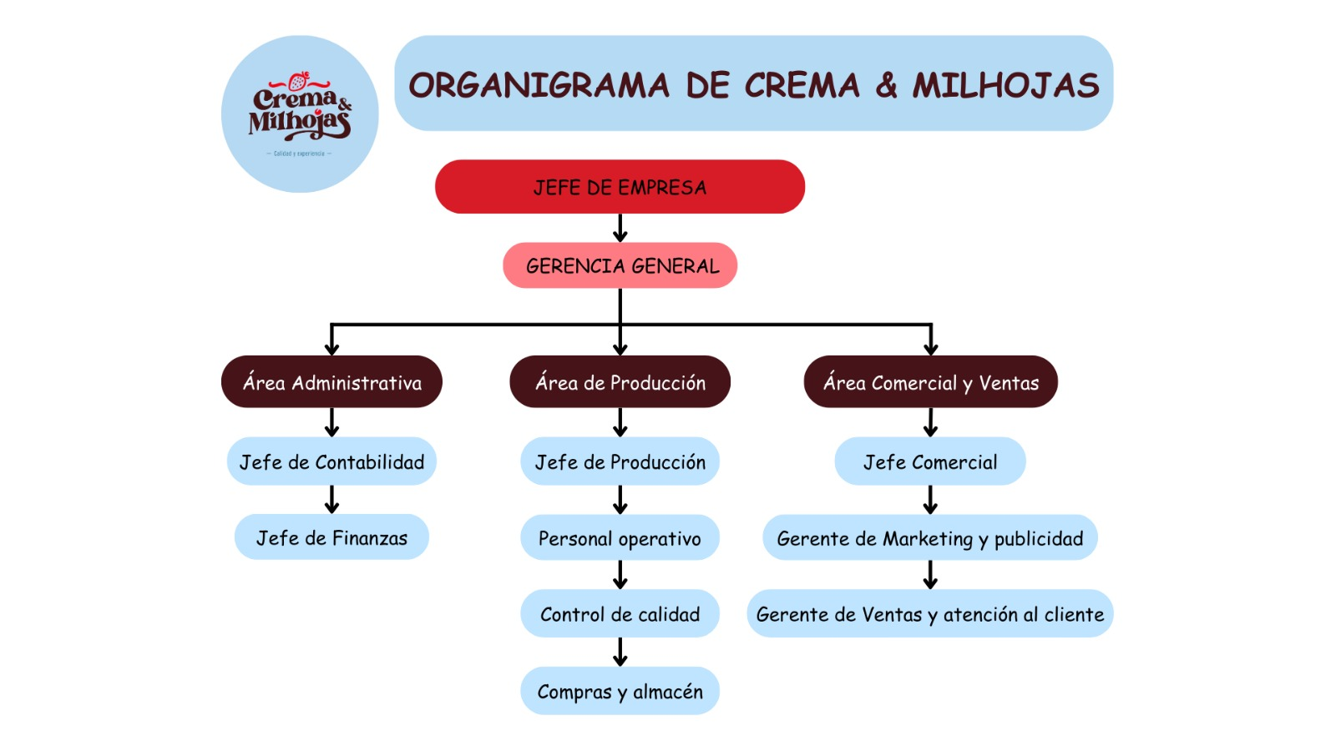

Nota: Elaboración propia en Canva que presenta el Organigrama de la panadería Crema & MilHojas

****CAPITULO ll****

# ****Problemática****

## ****Planteamiento del problema y descripción****

### Problema General

Las panaderías tradicionales suelen gestionar la atención al cliente de manera presencial, lo que puede generar demoras, dificultades en la comunicación y una experiencia poco eficiente, especialmente en horarios de alta demanda. La panadería Crema y Milhojas enfrenta estos mismos desafíos, ya que sus clientes experimentan dificultades al realizar pedidos de manera rápida y organizada, lo que afecta su satisfacción y fidelización.

Por otro lado, la gestión manual del inventario que posee el negocio provoca errores en el control de productos disponibles, lo que se traduce en problemas como la falta de stock, la sobreventa de productos y una administración ineficiente de los recursos. Al no contar con un sistema automatizado de control de inventario, el negocio no puede realizar un seguimiento preciso de la disponibilidad de productos, afectando la operatividad y la toma de decisiones estratégicas.

Según Espinal et. al (2020), la implementación de un sistema web permite agilizar los procesos de atención al cliente, facilitando la gestión de pedidos y mejorando la experiencia del usuario. Un sistema digitalizado optimiza la comunicación entre el negocio y sus clientes, reduciendo tiempos de espera y mejorando la eficiencia operativa.

También, de acuerdo con Fajardo y Lorenzo (2017) destacan que un sistema web de control de inventario minimiza pérdidas, mejora la planificación y evita errores en la disponibilidad de productos, lo que impacta de manera directa en la rentabilidad del negocio.

Además, un estudio realizado en Lima sobre la implementación de un sistema web en empresas locales demostró que la digitalización del control de inventario incrementa la precisión en la gestión de productos en un 23.48%, mejorando la toma de decisiones estratégicas y reduciendo desperdicios (Chávez, 2023)

Con todo lo mencionado, la implementación de un **sistema web para la atención al cliente y control de inventario** permitiría agilizar la gestión de pedidos, mejorar la comunicación con los clientes y optimizar el registro y supervisión de productos. Esto no solo garantizaría una experiencia más eficiente para los consumidores, sino que también facilitaría el control de inventario, reduciendo errores y mejorando la administración del negocio.

### Problemas Específicos

* Deficiencia en la atención al cliente debido a la falta de un sistema automatizado para gestionar pedidos, consultas y comunicación con los clientes, lo que provoca tiempos de espera prolongados y dificultades en la experiencia de compra.
* Errores en el control de inventario, que generan inconsistencias en la disponibilidad de productos, afectando la operatividad del negocio y la satisfacción del cliente por falta de stock.
* Dificultad en la toma de decisiones estratégicas, ya que la gestión manual impide un análisis preciso de datos sobre productos más vendidos, demanda en diferentes horarios y necesidades de reposición.
* Riesgo de sobreventa y pérdidas económicas por la ausencia de un sistema que actualice la cantidad de productos disponibles en tiempo real, lo que provoca problemas al momento de la entrega de pedidos.
* Limitaciones en la eficiencia operativa, dado que la falta de digitalización impide optimizar los procesos internos del negocio, aumentando el tiempo y esfuerzo requerido para la gestión manual de inventario y atención al cliente.

## ****Objetivos****

### Objetivo general

Diseñar e implementar un sistema web para optimizar la atención al cliente y el control de inventario en la panadería Crema y Milhojas, mejorando la eficiencia en la gestión de pedidos, la comunicación con los clientes y la supervisión de productos disponibles, reduciendo errores y optimizando la toma de decisiones estratégicas.

### Objetivos específicos

* Desarrollar un módulo de gestión de pedidos que permita a los clientes realizar solicitudes de productos de manera rápida y organizada, reduciendo tiempos de espera y mejorando la interacción con el negocio.
* **Implementar un sistema automatizado de control de inventario que registre y actualice en tiempo real la disponibilidad de productos, evitando errores de stock y optimizando la administración de recursos.**
* **Diseñar una interfaz intuitiva y accesible que facilite la comunicación entre la panadería y sus clientes, proporcionando información clara sobre productos, disponibilidad y opciones de pedido.**
* **Desarrollar un sistema de generación de reportes que permita analizar datos de inventario y preferencias de los clientes, optimizando la toma de decisiones estratégicas en la administración del negocio.**
* **Optimiza****r los procesos internos de la panadería mediante la digitalización de la gestión de productos y atención al cliente, reduciendo la carga de trabajo manual y mejorando la eficiencia operativa.**

****CAPITULO III****

# MARCO TEÓRICO DE REFERENCIA

## Proceso de atención al cliente

El proceso de atención al cliente constituye un elemento fundamental para garantizar una experiencia satisfactoria en cualquier entorno comercial. Como señala Quille (2023) "el proceso de atención al cliente es en donde se brinda la información detallada y se da seguimiento al servicio al cliente." Lo cual permite establecer una comunicación efectiva y continua con el usuario.

## Proceso de control de inventario

Según Calle y Centeno (2023), el proceso de control de inventarios consiste en gestionar eficientemente el flujo de productos dentro y fuera de la empresa, asegurando que el stock disponible se mantenga en niveles óptimos. Este proceso implica varias etapas, comenzando con la planificación de la demanda, lo que permite prever las necesidades de productos en función de la variabilidad del mercado y la estacionalidad. A lo largo de este proceso, es fundamental registrar con precisión todas las entradas y salidas de mercancías para evitar errores que puedan generar desabastecimientos o excesos de inventario.

## Ingeniería de Software

Tomando en cuenta la investigación de Rozo et. al. (2020) se puede afirmar que "Es indudable que las pruebas de software (PS) es uno de los aspectos que hacen que la ingeniería de software trascienda en los proyectos informáticos con calidad de producto."

## 

## Sistema web

En el contexto del desarrollo de tecnologías digitales, es fundamental comprender la estructura y funcionalidad de los sistemas web. En este sentido, De la Rosa y León (2024) explican que un sistema web se define como aquel que tiene servicios, tanto en contenido como en funcionalidad, que se ofrecerán mediante la web. El diseño de componentes se centra en los objetos de esta y en cómo se puede mostrar la interfaz al usuario final. Además, el diseño funcional del sistema web se enfoca en la manipulación de los objetos, realización de cálculos y consulta en base de datos.

## Dominio

En el entorno digital actual, comprender el funcionamiento de los nombres de dominio es esencial para garantizar el acceso eficiente a los sitios web. En este marco, Chacaliaza y Yarin (2020) señalan que los nombres de dominio en Internet es la forma de poder resolver una dirección IP, todo servidor cuenta son servidor DNS que es un sistema de nombres de dominio (DNS), la función principal es traducir las direcciones IP en un nombre fácil de recordar y de encontrar.

## Servidor

El servidor web constituye un componente fundamental en la arquitectura de los sistemas en línea, ya que permite la entrega efectiva de los contenidos solicitados por los usuarios. En este sentido, Forra (2020) sostiene que un servidor web como su nombre lo indica, es un software instalado en el equipo con todas las condiciones necesarias para servir o entregar páginas web que le sean solicitadas por un navegador, asegurando que se muestren y representen todos los elementos necesarios para su correcto funcionamiento y visualización.

## 

## Visual Studio

En el ámbito del desarrollo de software, la elección del entorno de desarrollo adecuado es crucial para optimizar los procesos de programación. En este contexto, Palomo (2022) señala que Visual Studio Code es un editor de código fuente, es un IDE (Entorno de Desarrollo Integrado) ligero pero potente que se ejecuta en su escritorio y ofrece una nueva opción de herramienta para desarrolladores que combina la simplicidad y la experiencia optimizada de un IDE con lo necesario para su ciclo principal de compilación y depuración de código.

## MySQL

En el desarrollo de aplicaciones modernas, el uso de sistemas de gestión de bases de datos desempeña un papel fundamental en la organización y acceso eficiente a la información. En esta línea, González (2021) "Es un servicio de base de datos completamente administrado, que, utilizando la base de datos de código abierto, permite a la mayoría de las organizaciones pode implementar aplicaciones nativas de la nube.", destacando así la importancia de las soluciones administradas y su integración con entornos en la nube.

## Tailwind CSS

En el ámbito del desarrollo front-end, la eficiencia en la construcción de interfaces visuales ha llevado a la adopción de herramientas que optimizan tanto el diseño como la mantenibilidad del código. En este contexto, Coloma (2025) Tailwind CSS es un framework de diseño que facilita la creación de interfaces modernas y consistentes mediante el uso de clases de utilidad predefinidas. A diferencia del enfoque tradicional, donde los desarrolladores crean clases personalizadas en archivos CSS, Tailwind permite aplicar estilos directamente en los elementos HTML, reduciendo la necesidad de escribir CSS adicional. Esto mejora la eficiencia y la mantenibilidad del código, permitiendo crear diseños complejos rápidamente.

## Javascript

JavaScript es uno de los lenguajes más utilizados en el desarrollo web, especialmente en el lado del cliente, debido a su versatilidad y capacidad de adaptación a diversos paradigmas de programación. Como menciona Roca (2022) "JavaScript es un lenguaje de programación dinámico, de varios caracteres, de un solo subproceso y basado en prototipos que admite programación orientada a objetos, imperativa y declarativa."

## PHP

En el desarrollo de aplicaciones web dinámicas, el lenguaje PHP continúa siendo una herramienta ampliamente utilizada por su flexibilidad y facilidad de integración. Según Romero & Cantos (2021) Se entiende que PHP es un lenguaje de programación Web de “código abierto” interpretado, ejecutado por un servidor. Asimismo, PHP es un lenguaje de programación que fue diseñado específicamente para el desarrollo y producción de páginas web que se ejecuta por medio de un servidor donde es presentado por medio de un navegador.

## XAMPP

En el entorno del desarrollo web local, XAMPP se presenta como una herramienta fundamental para la configuración rápida y funcional de servidores. Rodríguez (2022) destaca que "Es una distribución de Apache completamente gratuita y fácil de instalar que contiene MariaDB, PHP y Perl. El paquete de instalación de XAMPP ha sido diseñado para ser increíblemente fácil de instalar y usar."

## 

## Modelo Vista Controlador (MVC)

El Modelo Vista Controlador (MVC) es uno de los patrones de arquitectura más ampliamente adoptados en el desarrollo de aplicaciones web modernas, debido a su capacidad para separar claramente las distintas responsabilidades del sistema. Según Nuñez (2024) "Modelo Vista Controlador (MVC) es un estilo de arquitectura de software que separa los datos de una aplicación, la interfaz de usuario, y la lógica de control en tres componentes distintos", lo cual facilita la organización del código, mejora la mantenibilidad y permite una evolución más flexible del sistema.

## Metodología Scrum

En el contexto de la gestión de proyectos ágiles, Scrum se ha consolidado como uno de los marcos de trabajo más adoptados para el desarrollo de productos complejos. Según Morejón y Romero (2023) Scrum es un proceso que propone la aplicación de un método de trabajo más colaborativo entre las áreas involucradas en el desarrollo de nuevos productos, trabajando de manera holística para lograr una mejor comunicación, una mejor integración y conocimiento de todos los roles para realizar el trabajo.

## Artefactos de Scrum

Dentro del marco metodológico de Scrum, los artefactos juegan un papel esencial en la planificación y ejecución del trabajo. Según Leon (2025) "los artefactos de Scrum son herramientas fundamentales dentro de la metodología. En este contexto, un artefacto se considera todo aquello que se crea para resolver un problema.", lo cual enfatiza su función práctica en la resolución de necesidades concretas durante el desarrollo de productos.

### 

### Product Backlog

Dentro del marco metodológico de Scrum, el Product Backlog constituye una herramienta esencial para la planificación y el desarrollo incremental del producto. Según Pérez (2023) el Product Backlog es un listado de tareas que tiene que ser realizadas para que el producto final sea entregado a tiempo y funcional. Dicho listado es generado por el Product Owner quien asigna las tareas a concretar en cada Sprint con el objetivo de cumplir a cabalidad cada ítem.

### Sprint Backlog

En el proceso de desarrollo ágil, el Sprint Backlog representa un componente operativo fundamental, ya que detalla las tareas específicas que el equipo debe completar durante cada iteración. Según Santillán (2024) el Sprint Backlog se enfoca en las tareas y funcionalidades clave identificadas durante la planificación del sprint. Para esta aplicación web, el Sprint Backlog se estructura en función de las secciones claves: inicio, catálogo, proceso de compra, nosotros, contacto y área de administración. Cada elemento en el Sprint Backlog tiene una descripción clara.

### Incremento (Increment)

En la metodología Scrum, el Increment representa el resultado tangible del trabajo realizado durante un Sprint, siendo una parte fundamental para evaluar el avance del producto. Según Santa Cruz y Zapata (2021) Un Increment es un paso específico que lleva al objetivo del Producto, cada uno de los Increments es adicionado a los demás Increments con una revisión detallada, lo cual nos asegura que estos estén funcionando juntos de manera correcta; para que proporcionen valor estos deben ser utilizables.

## Eventos de Scrum

Dentro del marco de trabajo Scrum, los eventos, también conocidos como ceremonias, son componentes esenciales que estructuran el flujo de trabajo del equipo. Como señalan Andy y Farías (2024) "los eventos de SCRUM o conocidas como ceremonias son actividades que el equipo de trabajo desarrolla para llevar con éxito el proyecto, desde la planificación hasta la retrospectiva."

## PhpMyAdmin

Php MyAdmin es una herramienta ampliamente utilizada para la gestión de bases de datos, especialmente en entornos web. Para Caicedo y Ruiz (2024) Php MyAdmin es una herramienta que nos permite gestionar bases de datos MySQL, este gestor se utiliza principalmente cuando tenemos un alojamiento web, en especial si se requiere acceder a los datos, realizar alguna modificación en las tablas de la base de datos.

## Pruebas de Software

En el proceso de desarrollo de sistemas, las pruebas de software desempeñan un papel crucial, ya que garantizan el correcto funcionamiento del sistema antes de su implementación definitiva. Como indican Cañizares y Perrazo (2024) "las pruebas de software son esenciales en el proceso del desarrollo del sistema, debido a que aseguran que el sistema funcione de manera adecuada y cumpla con los requisitos que fueron establecidos."

## Calidad de Software

La calidad del software es un componente esencial en el desarrollo de sistemas, ya que permite garantizar el cumplimiento de los requisitos establecidos y la eficacia del producto final. Según Chambi (2021) con base en los requisitos funcionales y no funcionales determinados en la etapa de análisis del sistema, la calidad del software está relacionada con "el cumplimiento de los requisitos funcionales y de rendimiento claramente establecidos, así como los estándares de desarrollo completamente documentados, y todo el software desarrollado profesionalmente espera características ocultas".

****CAPITULO IV****

# Desarrollo ágil del producto

## Historias de usuario

1. Historia de Usuario N°1

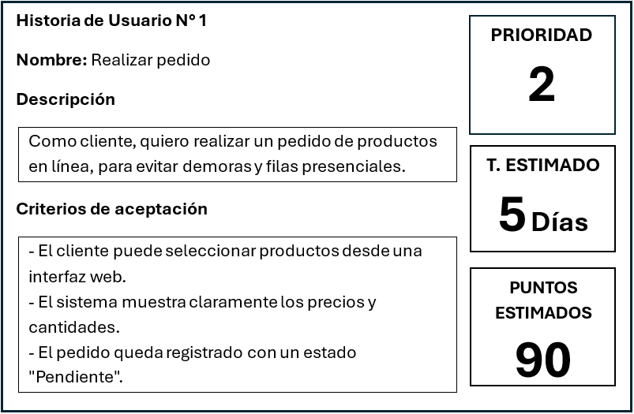

Nota: La imagen representa la Historia de Usuario N° 1 aplicada al sistema

1. Historia de Usuario N°2

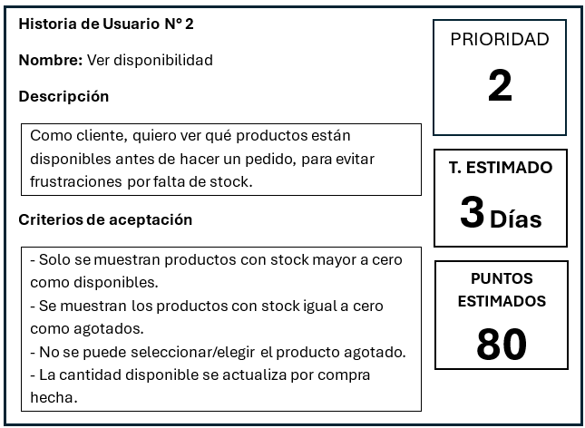

Nota: La imagen representa la Historia de Usuario N° 2 aplicada al sistema

1. Historia de Usuario N°3

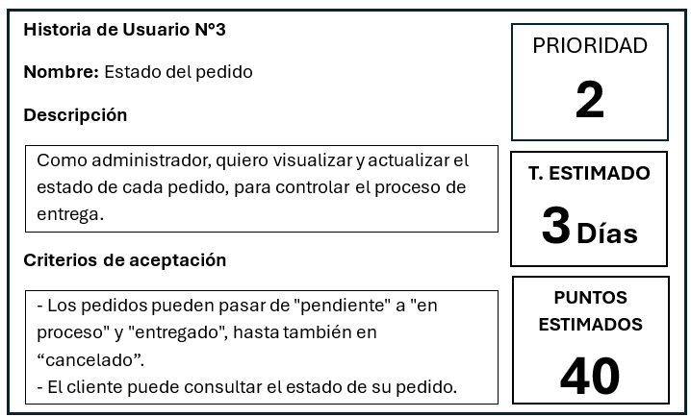

Nota: La imagen representa la Historia de Usuario N° 3 aplicada al sistema

1. Historia de Usuario N°4

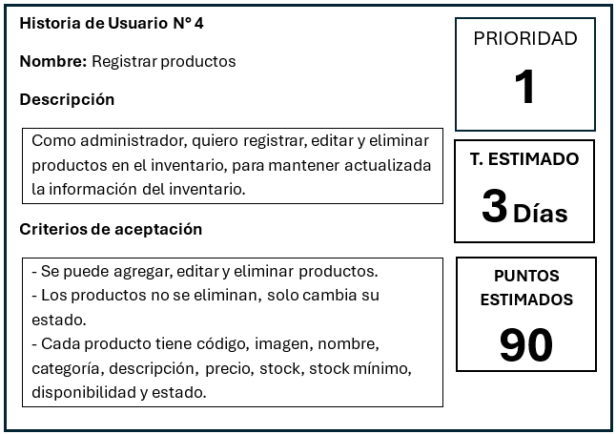

Nota: La imagen representa la Historia de Usuario N° 4 aplicada al sistema

1. Historia de Usuario N°5

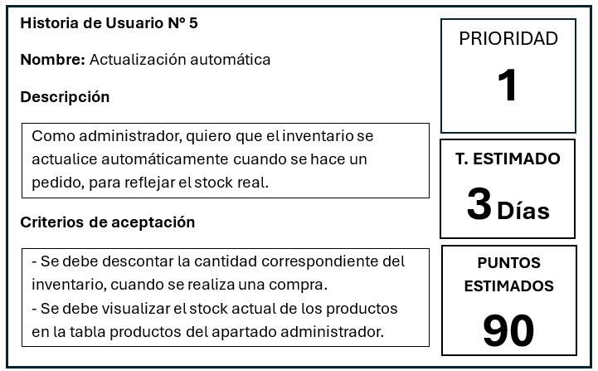

Nota: La imagen representa la Historia de Usuario N° 5 aplicada al sistema

1. Historia de Usuario N°6

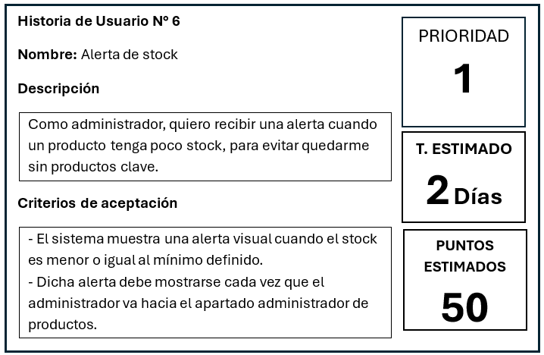

Nota: La imagen representa la Historia de Usuario N° 6 aplicada al sistema

1. Historia de Usuario N°7

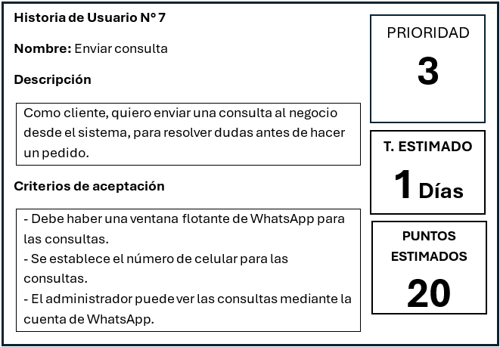

Nota: La imagen representa la Historia de Usuario N° 7 aplicada al sistema

1. Historia de Usuario N°8

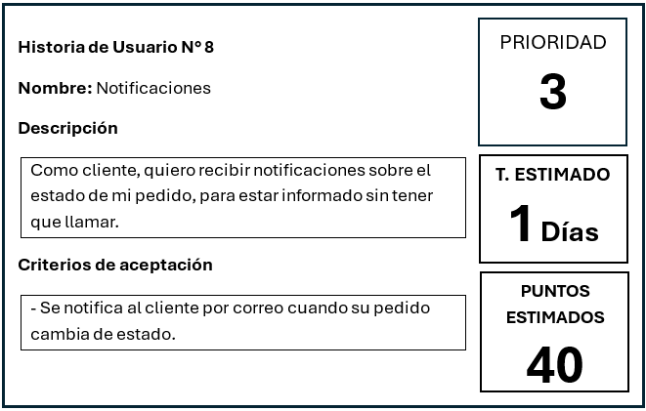

Nota: La imagen representa la Historia de Usuario N° 8 aplicada al sistema

1. Historia de Usuario N°9

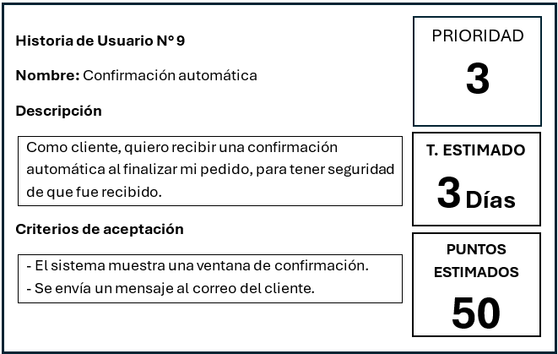

Nota: La imagen representa la Historia de Usuario N° 9 aplicada al sistema

1. Historia de Usuario N°10

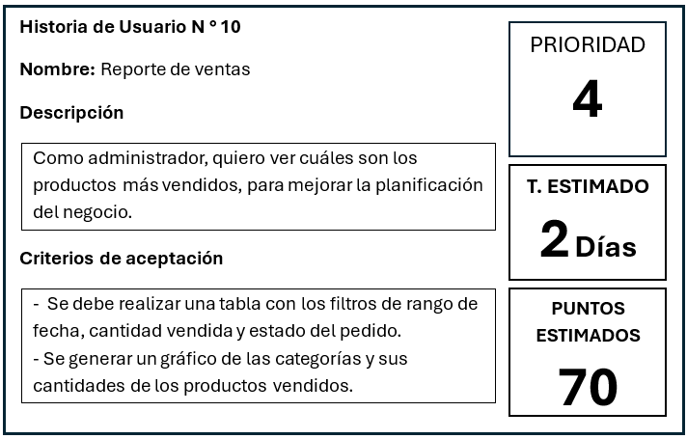

Nota: La imagen representa la Historia de Usuario N° 10 aplicada al sistema

1. Historia de Usuario N°11

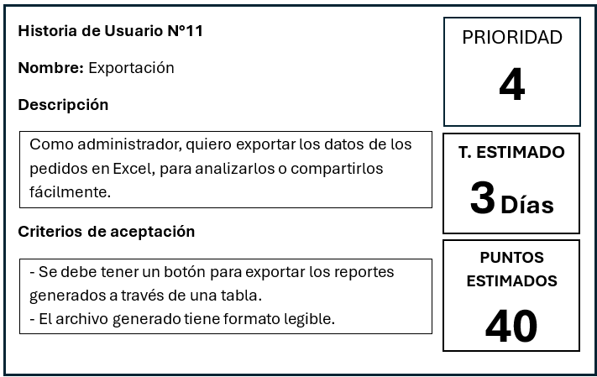

Nota: La imagen representa la Historia de Usuario N° 11 aplicada al sistema

1. Historia de Usuario N°12

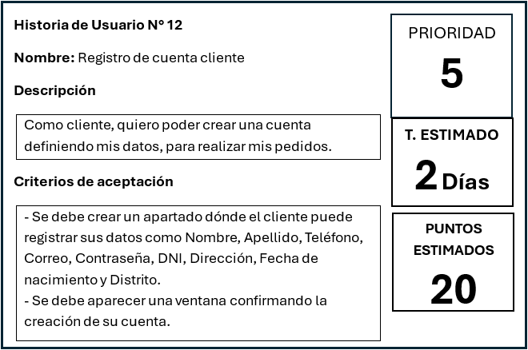

Nota: La imagen representa la Historia de Usuario N° 12 aplicada al sistema

1. Historia de Usuario N°13

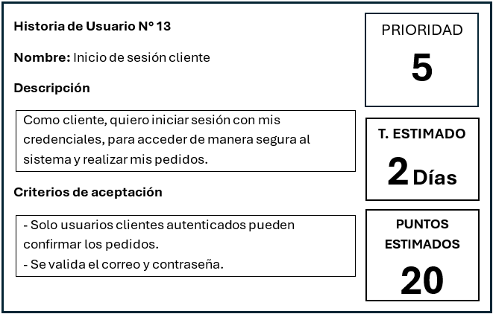

Nota: La imagen representa la Historia de Usuario N° 13 aplicada al sistema

1. Historia de Usuario N°14

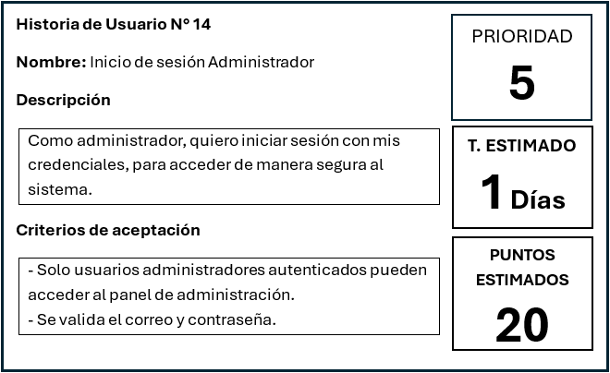

Nota: La imagen representa la Historia de Usuario N° 14 aplicada al sistema

## Scrum team (Equipo Scrum)

El Equipo Scrum es un grupo multifuncional y autoorganizado responsable de entregar incrementos de producto valiosos al final de cada Sprint. Está compuesto por tres roles clave: el Product Owner (Dueño del Producto), el Scrum Master y el Equipo de Desarrollo. Cada miembro del equipo cumple funciones específicas que contribuyen al éxito del proyecto bajo el marco de trabajo Scrum.

1. Matriz equipo scrum

|  |  |
| --- | --- |
| **EQUIPO SCRUM** | |
| **INTEGRANTE** | **ROL** |
| Álvaro Iván Arroyo Carrasco | Scrum Master |
| Zilva Ramirez Jose Luis | Product Owner |
| Frank Maiccol Vargas Mallqui | Developer |
| Gustavo Sebastian Rivera Moreno | Developer |
| Merly Andrea Angulo Canchero | Developer |
| Luis Miguel Santiago Caraza | Developer |

Fuente: Elaboración propia

## Matriz de Impacto

La matriz de impacto es una herramienta visual que ayuda a priorizar tareas según su prioridad.

1. Matriz de prioridad

|  |  |
| --- | --- |
| **PRIORIDAD** | |
| Muy Alta | 1 |
| Alta | 2 |
| Media | 3 |
| Baja | 4 |
| Muy Baja | 5 |

Fuente: Elaboración propia

## Matriz de Puntos Estimados

La matriz de puntos estimados es una herramienta que nos ayuda a determinar los puntos estimados de recompensa que recibiríamos a cambio de lograr con ese requerimiento.

1. Matriz de puntos estimados

|  |  |
| --- | --- |
| **PUNTOS ESTIMADOS** | |
| Demasiada alta | 90 |
| Muy alta | 80 |
| Alta | 70 |
| Media alta | 60 |
| Media | 50 |
| Media baja | 40 |
| Baja | 30 |
| Muy baja | 20 |
| Demasiada baja | 10 |

Fuente: Elaboración propia

## Product backlog

A continuación, se muestra el Product backlog donde se indica los requerimientos funcionales, así como el número de historia de usuario con su tiempo estimado, puntos estimados y prioridad.

1. Product backlog

|  |  |  |  |  |
| --- | --- | --- | --- | --- |
| **REQUERIMIENTOS FUNCIONALES** | **HISTORIAS** | **T.E.** | **P.E.** | **PRIORIDAD** |
| RF1: El sistema debe permitir a los clientes realizar pedidos en línea. | H1 | 5 | 90 | 2 |
| RF2: El sistema debe mostrar la disponibilidad de productos. | H2 | 3 | 80 | 2 |
| RF3: El sistema debe registrar los pedidos y asignarles un estado (pendiente, en proceso, entregado). | H3 | 3 | 40 | 2 |
| RF4: El sistema debe registrar, editar y eliminar productos del inventario. | H4 | 3 | 90 | 1 |
| RF5: El sistema debe actualizar el stock automáticamente cuando se realiza un pedido. | H5 | 3 | 90 | 1 |
| RF6: El sistema debe generar alertas de stock bajo. | H6 | 2 | 50 | 1 |
| RF7: El sistema debe permitir a los clientes enviar consultas o sugerencias. | H7 | 1 | 20 | 3 |
| RF8: El sistema debe enviar notificaciones sobre el estado del pedido. | H8 | 1 | 40 | 3 |
| RF9: El sistema debe mostrar mensajes automáticos de confirmación. | H9 | 3 | 50 | 3 |
| RF10: El sistema debe generar reportes sobre productos más vendidos. | H10 | 2 | 70 | 4 |
| RF11: El sistema debe exportar los datos a Excel o PDF. | H11 | 3 | 40 | 4 |
| RF12: El sistema debe contar con apartado donde se puede registrar cuentas de tipo cliente. | H12 | 2 | 20 | 5 |
| RF13: El sistema debe contar con inicio de sesión para clientes. | H13 | 2 | 20 | 5 |
| RF14: El sistema debe contar con inicio de sesión para administrador. | H14 | 1 | 20 | 5 |

Fuente: Elaboración propia

## Product backlog priorizado

A continuación, se muestra el Product Backlog correspondientemente ordenado de acuerdo con la prioridad establecida en la matriz de impacto, de igual forma incluye sus requerimientos funcionales como el número de historia de usuario, el tiempo y puntos estimados.

1. Product backlog priorizado

|  |  |  |  |  |
| --- | --- | --- | --- | --- |
| **REQUERIMIENTOS FUNCIONALES** | **HISTORIAS** | **T.E.** | **P.E.** | **PRIORIDAD** |
| RF4: El sistema debe registrar, editar y eliminar productos del inventario. | H4 | 3 | 90 | 1 |
| RF5: El sistema debe actualizar el stock automáticamente cuando se realiza un pedido. | H5 | 3 | 90 | 1 |
| RF6: El sistema debe generar alertas de stock bajo. | H6 | 2 | 50 | 1 |
| RF1: El sistema debe permitir a los clientes realizar pedidos en línea. | H1 | 5 | 90 | 2 |
| RF2: El sistema debe mostrar la disponibilidad de productos. | H2 | 3 | 80 | 2 |
| RF3: El sistema debe registrar los pedidos y asignarles un estado (pendiente, en proceso, entregado). | H3 | 3 | 40 | 2 |
| RF7: El sistema debe permitir a los clientes enviar consultas o sugerencias. | H7 | 1 | 20 | 3 |
| RF8: El sistema debe enviar notificaciones sobre el estado del pedido. | H8 | 1 | 40 | 3 |
| RF9: El sistema debe mostrar mensajes automáticos de confirmación. | H9 | 3 | 50 | 3 |
| RF10: El sistema debe generar reportes sobre productos más vendidos. | H10 | 2 | 70 | 4 |
| RF11: El sistema debe exportar los datos a Excel o PDF. | H11 | 3 | 40 | 4 |
| RF12: El sistema debe contar con apartado donde se puede registrar cuentas de tipo cliente. | H12 | 2 | 20 | 5 |
| RF13: El sistema debe contar con inicio de sesión para clientes. | H13 | 2 | 20 | 5 |
| RF14: El sistema debe contar con inicio de sesión para administrador. | H14 | 1 | 20 | 5 |

Fuente: Elaboración propia

## Entregables por sprint

En esta sección se especifica el número de Sprints, los requisitos funcionales del Product Backlog junto a sus prioridades y las estimaciones de tiempo correspondientes.

1. Entregables por sprint

|  |  |  |  |  |  |  |
| --- | --- | --- | --- | --- | --- | --- |
| **MODULO** | **N° SPRINT** | **REQUERIMIENTOS FUNCIONALES** | **H.U.** | **T.E.** | **P.E.** | **PRIORIDAD** |
| **Control de Inventario** | **SPRINT 1** | RF4: El sistema debe registrar, editar y eliminar productos del inventario. | H4 | 3 | 90 | 1 |
| RF5: El sistema debe actualizar el stock automáticamente cuando se realiza un pedido. | H5 | 3 | 90 | 1 |
| RF6: El sistema debe generar alertas de stock bajo. | H6 | 2 | 50 | 1 |
| **Módulo de Gestión de Pedidos** | **SPRINT 2** | RF1: El sistema debe permitir a los clientes realizar pedidos en línea. | H1 | 5 | 90 | 2 |
| RF2: El sistema debe mostrar la disponibilidad de productos. | H2 | 3 | 80 | 2 |
| RF3: El sistema debe registrar los pedidos y asignarles un estado (pendiente, en proceso, entregado, cancelado). | H3 | 3 | 40 | 2 |
| **Comunicación con Clientes** | **SPRINT 3** | RF7: El sistema debe permitir a los clientes enviar consultas o sugerencias. | H7 | 1 | 20 | 3 |
| RF8: El sistema debe enviar notificaciones sobre el estado del pedido. | H8 | 1 | 40 | 3 |
| RF9: El sistema debe mostrar mensajes automáticos de confirmación. | H9 | 3 | 50 | 3 |
| **Reportes y Estadísticas** | **SPRINT 4** | RF10: El sistema debe generar reportes sobre productos más vendidos. | H10 | 2 | 70 | 4 |
| RF11: El sistema debe exportar los datos a Excel. | H11 | 3 | 40 | 4 |
| **Login y Registro** | **SPRINT 5** | RF12: El sistema debe contar con apartado donde se puede registrar cuentas de tipo cliente. | H12 | 2 | 20 | 5 |
| RF13: El sistema debe contar con inicio de sesión para clientes. | H13 | 2 | 20 | 5 |
| RF14: El sistema debe contar con inicio de sesión para administrador. | H14 | 1 | 20 | 5 |

Fuente: Elaboración propia

## Plan de trabajo

1. Plan de trabajo

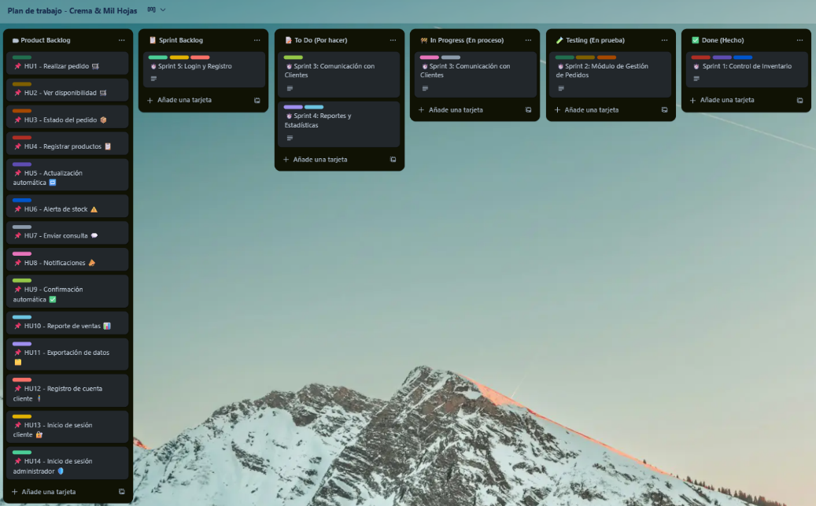

Nota: En esta imagen se visualiza el cronograma que se seguirá para el desarrollo del presente proyecto

## Diagrama de clases de diseño

El siguiente diagrama muestra el diseño orientado a objetos y se utiliza para capturar la perspectiva del sistema para el desarrollo del software. A continuación, se observa las clases, atributos, relaciones y métodos(operaciones).

1. Diagrama de clases de diseño

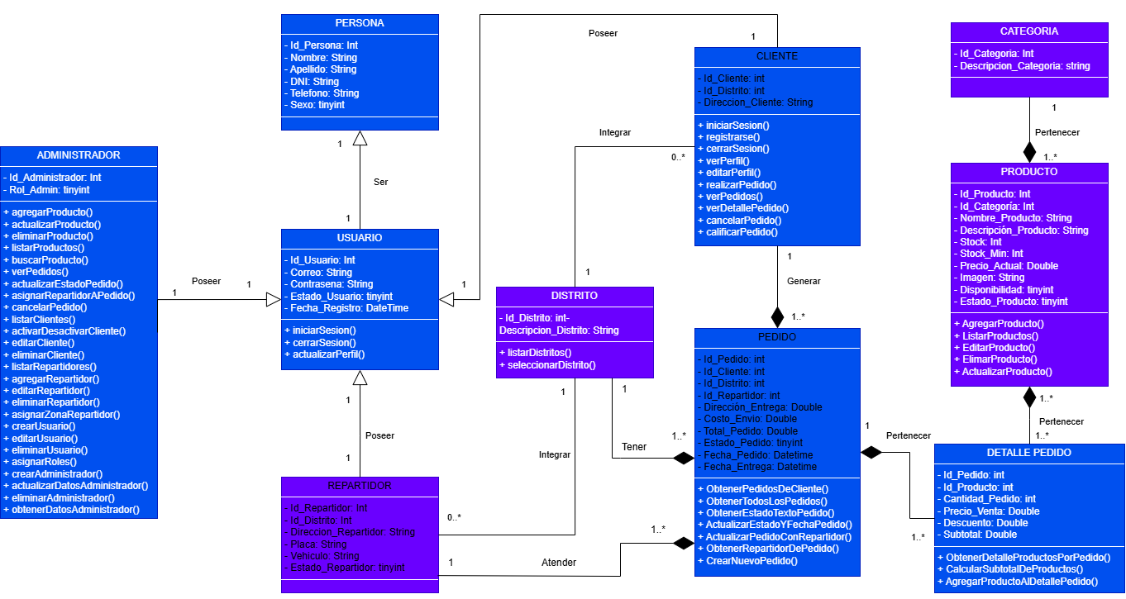

Nota: Elaboración propia

## Diagrama físico de la base de datos

El siguiente diagrama muestra el diseño físico de la base de datos, dónde se muestra todas las tablas relacionadas, en dónde se gestionará los datos del sistema web.

1. Diagrama físico de la base de datos

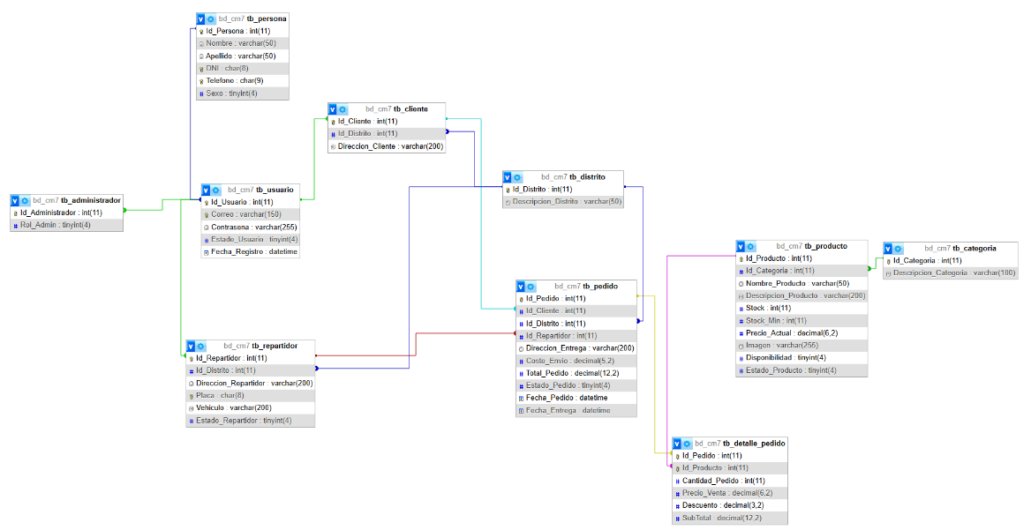

Nota: Elaboración propia

## Diagrama de paquetes de la arquitectura de software

El siguiente diagrama representa el diseño del software de cómo es la estructura del sistema, por lo tanto, muestra los diferentes módulos como se agrupan y las tareas que se asignan.

1. Diagrama de paquetes de la arquitectura de software

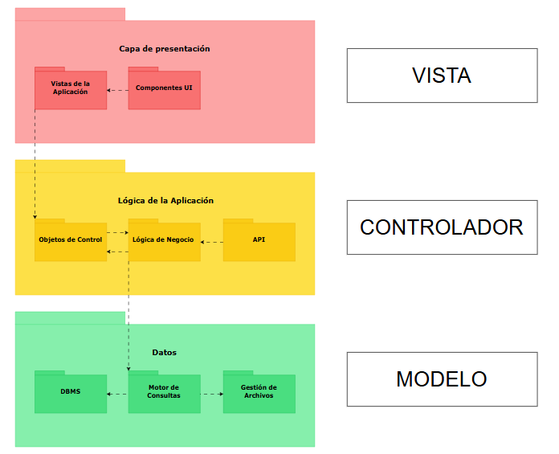

Nota: Elaboración propia

## Sprint 1

### Sprint Backlog

A continuación, se muestra el registro del Sprint Backlog número 1, el cual contiene los requisitos funcionales correspondientes.



Matriz del sprint N°1

|  |  |  |  |  |  |
| --- | --- | --- | --- | --- | --- |
| **N° SPRINT** | **REQUERIMIENTOS FUNCIONALES** | **H.U.** | **T.E.** | **P.E.** | **PRIORIDAD** |
| **SPRINT 1** | **RF4:** El sistema debe registrar, editar y eliminar productos del inventario. | H4 | 3 | 90 | 1 |
| **RF5:** El sistema debe actualizar el stock automáticamente cuando se realiza un pedido. | H5 | 3 | 90 | 1 |
| **RF6:** El sistema debe generar alertas de stock bajo. | H6 | 2 | 50 | 1 |

Fuente: Elaboración propia

### Sprint Planning

En esta sección se detalla la manera en la cual se organizó el SPRINT N° 1 que se llevó a cabo el día 27/04/25 a las 8 a.m. con la presencia del Scrum Master, Product Owner y el equipo de desarrollo. Esta reunión tuvo una duración estimada de 3 horas, en donde el Scrum Master se encargó de organizar las tareas pertinentes a cada uno del equipo de desarrollo.

**Tiempo estimado:** 8 días.

### Desarrollo

* **Requerimiento funcional N° 4:** El sistema debe registrar, editar y eliminar productos del inventario.
* **Requerimiento funcional N° 5:** El sistema debe actualizar el stock automáticamente cuando se realiza un pedido.
* **Requerimiento funcional N° 6:** El sistema debe generar alertas de stock bajo.

### Burndown chart sprint 1

En siguiente figura se puede observar el Burndown chart del Sprint 1, el equipo estimo que esta actividad tomaría un tiempo estimado de 8 dias con una ganancia de 230 puntos estimados. En resumen, el desarrollo del Sprint 1 tuvo unos cambios y mejoras en el periodo de desarrollo, lo cual alargo el tiempo y llevo al incumplimiento del plazo estimado que se tenía.



Burndown chart sprint N°1

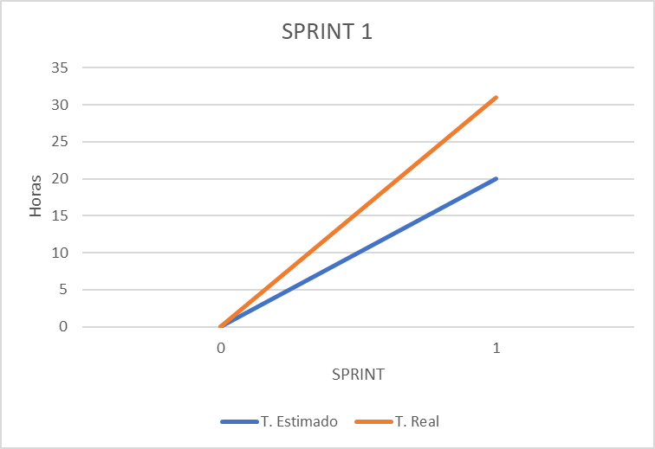

*Nota:* La imagen representa el transcurso del tiempo (En horas) con respecto al Sprint N°1, siendo el tiempo real mayor que el estimado.

### Review sprint 1

El equipo llevo a cabo una revisión del Sprint 1 el día 08 de Mayo del 2025 a las 4 p.m. con el objetivo de evaluar si se han cumplido con las actividades planificadas y si estas eran aprobadas por el Product Owner. Esta reunión involucró la participación del Scrum Master, el Product Owner y todos los miembros del equipo de desarrollo.



Matriz de review del sprint N°1

|  |  |  |
| --- | --- | --- |
| N° | Requerimiento | Estado |
| 1 | Registrar productos | Cumplido |
| 2 | Actualización automática | Cumplido |
| 3 | Alerta de stock | Cumplido |

Fuente: Elaboración propia

### Matriz de casos de prueba

1. Matriz de casos de prueba del sprint N°1

|  |  |  |  |  |  |  |
| --- | --- | --- | --- | --- | --- | --- |
| **N°** | **N° de historia de usuario relacionada** | **Nombre del caso de prueba** | **Pre - Condición** | **Pasos de ejecución** | **Resultados esperados** | **Estado (Pasó / Falló)** |
| **1** | H4 | Registrar productos | Como administrador, quiero registrar, editar y eliminar productos en el inventario, para mantener actualizada la información del inventario. | 1. Clic en la interfaz Productos. 2. Clic en el botón Agregar Producto. 3. Rellenar los campos "nombre", "stock", "precio", “imagen”, "categoria", "descripcion" y clic en el botón Guardar. 4. Para editar el producto; clic en el botón Editar. 5. Rellenar los campos "nombre", "stock", "precio", “imagen”, "categoria", "descripcion". 6. Clic en el botón Guardar. 7. Para eliminar el producto; clic en el botón Eliminar. | El trabajador puede agregar, editar y eliminar productos. | Pasó |
| **2** | H5 | Actualización automática | Como administrador, quiero que el inventario se actualice automáticamente cuando se hace un pedido, para reflejar el stock real. | 1. Clic en la interfaz Productos. 2. Verificar si cada producto muestra su estado o disponibilidad (Activo/Inactivo, Disponible/No disponible).   Cuando el cliente confirma su pedido, se descontará la cantidad correspondiente del stock del producto. | Al confirmar un pedido, el sistema descuenta la cantidad correspondiente del inventario. | Pasó |
| **3** | H6 | Alerta de stock | Como administrador, quiero recibir una alerta cuando un producto tenga poco stock, para evitar quedarme sin productos clave. | 1. Clic en la interfaz Productos. 2. El sistema muestra una alerta visual “Algunos productos están escasos o agotados. Verifica el inventario.” cuando el stock es menor al mínimo definido. | El sistema muestra una alerta visual cuando el stock es menor al mínimo definido. | Pasó |

Fuente: Elaboración propia

En la medida que se estuvo realizando el Sprint 1, se corroboro que los casos de prueba de la matriz de casos de prueba cumplieran con los requerimientos de cada historia de usuario, pasando exitosamente cada uno de ellos con todas las pruebas realizadas.

## Sprint 2

### Sprint Backlog

A continuación, se muestra el registro del Sprint Backlog número 2, el cual contiene los requisitos funcionales correspondientes.

1. Matriz del sprint N°2

|  |  |  |  |  |  |
| --- | --- | --- | --- | --- | --- |
| **N° SPRINT** | **REQUERIMIENTOS FUNCIONALES** | **H.U.** | **T.E.** | **P.E.** | **PRIORIDAD** |
| **SPRINT 2** | **RF1:** El sistema debe permitir a los clientes realizar pedidos en línea. | H1 | 5 | 90 | 2 |
| **RF2:** El sistema debe mostrar la disponibilidad de productos. | H2 | 3 | 80 | 2 |
| **RF3:** El sistema debe registrar los pedidos y asignarles un estado (pendiente, en proceso, entregado). | H3 | 3 | 40 | 2 |

Fuente: Elaboración propia

### Sprint Planning

En esta sección se detalla la manera en la cual se organizó el SPRINT N° 2 que se llevó a cabo el día 11/05/25 a las 8 a.m. con la presencia del Scrum Master, Product Owner y el equipo de desarrollo. Esta reunión tuvo una duración estimada de 4 horas, en donde el Scrum Master se encargó de organizar las tareas pertinentes a cada uno del equipo de desarrollo.

**Tiempo estimado:** 11 días.

### Desarrollo

* **Requerimiento funcional N° 1:** El sistema debe permitir a los clientes realizar pedidos en línea.
* **Requerimiento funcional N° 2:** El sistema debe mostrar la disponibilidad de productos.
* **Requerimiento funcional N° 3:** El sistema debe registrar los pedidos y asignarles un estado (pendiente, en proceso, entregado).

### Burndown chart sprint 2

En la siguiente figura se puede observar el Burndown chart del Sprint 2, el equipo estimo que esta actividad tomaría un tiempo estimado de 11 dias con una ganancia de 210 puntos estimados. En resumen, el desarrollo del Sprint 2 tuvo unos cambios y mejoras en el periodo de desarrollo, lo cual alargo el tiempo y llevo al incumplimiento del plazo estimado que se tenía.

1. Burndown chart sprint N°2

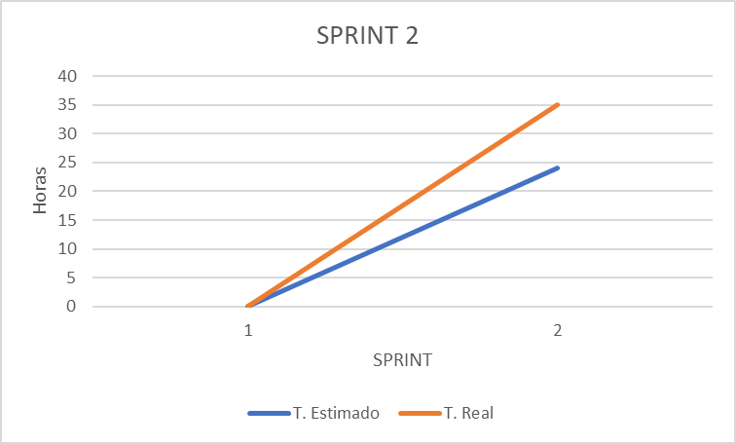

*Nota:* La imagen representa el transcurso del tiempo (En horas) con respecto al Sprint N° 2, siendo el tiempo real mayor al estimado.

### Review sprint 2

El equipo llevo a cabo una revisión del Sprint 2 el día 22 de Mayo del 2025 a las 4 p.m. con el objetivo de evaluar si se han cumplido con las actividades planificadas y si estas eran aprobadas por el Product Owner. Esta reunión involucró la participación del Scrum Master, el Product Owner y todos los miembros del equipo de desarrollo.

1. Matriz de review del sprint N°2

|  |  |  |
| --- | --- | --- |
| N° | Requerimiento | Estado |
| 1 | Realizar pedido | Cumplido |
| 2 | Ver disponibilidad | Cumplido |
| 3 | Estado del pedido | Cumplido |

Fuente: Elaboración propia

### Matriz de casos de prueba

1. Matriz de casos de prueba del sprint N°2

|  |  |  |  |  |  |  |
| --- | --- | --- | --- | --- | --- | --- |
| **N°** | **N° de historia de usuario relacionada** | **Nombre del caso de prueba** | **Pre - Condición** | **Pasos de ejecución** | **Resultados esperados** | **Estado (Pasó / Falló)** |
| **1** | H1 | Realizar pedido | Como cliente, quiero realizar un pedido de productos en línea, para evitar demoras y filas presenciales. | Clic en menú "Productos".  Visualizará todos los productos.  Seleccionas el producto y podrás ver el nombre y descripción del producto.  Clic en el botón Agregar al carrito.  Clic en el apartado "Carrito".  Clic en el +/- para agregar o quitar cantidad del producto.  Clic en el botón "Seguir comprando" para seguir agregando productos al carrito. | El administrador podrá realizar pedidos en línea satisfactoriamente. | Pasó |
| **2** | H2 | Ver disponibilidad | Como cliente, quiero ver qué productos están disponibles antes de hacer un pedido, para evitar frustraciones por falta de stock. | Clic en menú "Productos".  Podrá visualizar el catálogo de productos en stock.  En cada producto aparece “Cantidad” el cual mostrará la disponibilidad del producto.  No se dejará seleccionar el producto que esté agotado.  Y cuando se seleccione el producto, la cantidad disponible se actualizará en tiempo real. | El cliente podrá visualizar si el producto posee stock o está agotado. | No Pasó |
| **3** | H3 | Estado del pedido | Como administrador, quiero visualizar y actualizar el estado de cada pedido, para controlar el proceso de entrega. | Click en la interfaz Pedidos.  Se visualizará la tabla de pedidos y se mostrarán sus estados.  Para actualizar el estado de cada pedido; aplastar el botón “Editar”.  Editar el campo “Estado”.  Clic en el botón guardar. | El administrador podrá visualizar y actualizar el estado del pedido. | Pasó |

Fuente: Elaboración propia

En la medida que se estuvo realizando el Sprint 2, se corroboro que los casos de prueba de la matriz de casos de prueba cumplieran con los requerimientos de cada historia de usuario, pasando exitosamente cada uno de ellos con todas las pruebas realizadas.

## Sprint 3

### Sprint Backlog

A continuación, se muestra el registro del Sprint Backlog número 3, el cual contiene los requisitos funcionales correspondientes.

1. Matriz del sprint N°3

|  |  |  |  |  |  |
| --- | --- | --- | --- | --- | --- |
| **N° SPRINT** | **REQUERIMIENTOS FUNCIONALES** | **H.U.** | **T.E.** | **P.E.** | **PRIORIDAD** |
| **SPRINT 3** | **RF7:** El sistema debe permitir a los clientes enviar consultas o sugerencias. | H7 | 1 | 20 | 3 |
| **RF8:** El sistema debe enviar notificaciones sobre el estado del pedido. | H8 | 1 | 40 | 3 |
| **RF9:** El sistema debe mostrar mensajes automáticos de confirmación. | H9 | 3 | 50 | 3 |

Fuente: Elaboración propia

### Sprint Planning

En esta sección se detalla la manera en la cual se organizó el SPRINT N° 3 que se llevó a cabo el día 25/05/25 a las 8 a.m. con la presencia del Scrum Master, Product Owner y el equipo de desarrollo. Esta reunión tuvo una duración estimada de 4 horas, en donde el Scrum Master se encargó de organizar las tareas pertinentes a cada uno del equipo de desarrollo.

**Tiempo estimado:** 5 días.

### Desarrollo

* **Requerimiento funcional N° 7:** El sistema debe permitir a los clientes enviar consultas o sugerencias.
* **Requerimiento funcional N° 8:** El sistema debe enviar notificaciones sobre el estado del pedido.
* **Requerimiento funcional N° 9:** El sistema debe mostrar mensajes automáticos de confirmación.

### Burndown chart sprint 3

En la siguiente figura se puede observar el Burndown chart del Sprint 3, el equipo estimo que esta actividad tomaría un tiempo estimado de 5 dias con una ganancia de 110 puntos estimados. En resumen, el desarrollo del Sprint 3 en comparación con los anteriores sprint no tuvo inconvenientes, por tal motivo el tiempo de entrega acordado se llegó a cumplir con éxito y en el tiempo estimado.

1. Burndown chart sprint N°3

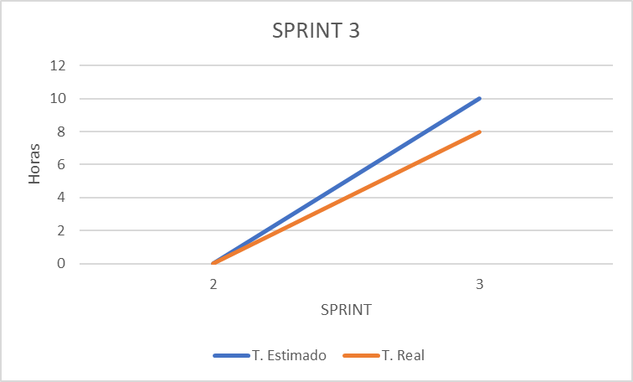

*Nota:* La imagen representa el transcurso del tiempo (En horas) con respecto al Sprint N° 3, siendo el tiempo real menor al tiempo estimado.

### Review sprint 3

El equipo llevo a cabo una revisión del Sprint 3 el día 29 de Mayo del 2025 a las 4 p.m. con el objetivo de evaluar si se han cumplido con las actividades planificadas y si estas eran aprobadas por el Product Owner. Esta reunión involucró la participación del Scrum Master, el Product Owner y todos los miembros del equipo de desarrollo.

1. Matriz de review del sprint N°3

|  |  |  |
| --- | --- | --- |
| N° | Requerimiento | Estado |
| 1 | Enviar consulta | Cumplido |
| 2 | Notificaciones | Cumplido |
| 3 | Confirmación automática | Cumplido |

Fuente: Elaboración propia

### Matriz de casos de prueba

1. Matriz de casos de prueba del sprint N°3

|  |  |  |  |  |  |  |
| --- | --- | --- | --- | --- | --- | --- |
| **N°** | **N° de historia de usuario relacionada** | **Nombre del caso de prueba** | **Pre - Condición** | **Pasos de ejecución** | **Resultados esperados** | **Estado (Pasó / Falló)** |
| **1** | H7 | Enviar consulta | Como cliente, quiero enviar una consulta al negocio desde el sistema, para resolver dudas antes de hacer un pedido. | 1. Click en el logo de WhatsApp.  2. Redirige al usuario a una nueva pestaña en donde se abrirá WhatApp con el numero de la empresa. | - Debe haber una ventana flotante de WhatsApp para las consultas.  - Se establece el número de celular para las consultas.  - El administrador puede ver las consultas mediante la cuenta de WhatsApp. | Pasó |
| **2** | H8 | Notificaciones | Como cliente, quiero recibir notificaciones sobre el estado de mi pedido, para estar informado sin tener que llamar. | 1.El encargado cambia el estado del pedido.  2. El sistema actualiza el estado del pedido.  3. El sistema notifica al cliente que el estado del pedido a cambiado. | Se notifica al cliente por correo cuando su pedido cambia de estado | Pasó |
| **3** | H9 | Confirmación automática | Como cliente, quiero recibir una confirmación automática al finalizar mi pedido, para tener seguridad de que fue recibido. | 1. El sistema guarda la orden de pedido.  2. El sistema muestra un POP-UP mencionando que la orden se registró. | - El sistema muestra una ventana de confirmación.  - Se envía un mensaje al correo del cliente. | Pasó |

Fuente: Elaboración propia

En la medida que se estuvo realizando el Sprint 3, se corroboro que los casos de prueba de la matriz de casos de prueba cumplieran con los requerimientos de cada historia de usuario, pasando exitosamente cada uno de ellos con todas las pruebas realizadas.

## Sprint 4

### Sprint Backlog

A continuación, se muestra el registro del Sprint Backlog número 4, el cual contiene los requisitos funcionales correspondientes.

1. Matriz del sprint N°4

|  |  |  |  |  |  |
| --- | --- | --- | --- | --- | --- |
| **N° SPRINT** | **REQUERIMIENTOS FUNCIONALES** | **H.U.** | **T.E.** | **P.E.** | **PRIORIDAD** |
| **SPRINT 4** | **RF10:** El sistema debe generar reportes sobre productos más vendidos. | H10 | 2 | 70 | 4 |
| **RF11:** El sistema debe exportar los datos a Excel o PDF. | H11 | 3 | 40 | 4 |

Fuente: Elaboración propia

### Sprint Planning

En esta sección se detalla la manera en la cual se organizó el SPRINT N° 4 que se llevó a cabo el día 01/06/25 a las 8 a.m. con la presencia del Scrum Master, Product Owner y el equipo de desarrollo. Esta reunión tuvo una duración estimada de 3 horas, en donde el Scrum Master se encargó de organizar las tareas pertinentes a cada uno del equipo de desarrollo.

**Tiempo estimado:** 5 días.

### Desarrollo

* **Requerimiento funcional N° 10:** El sistema debe generar reportes sobre productos más vendidos.
* **Requerimiento funcional N° 11:** El sistema debe exportar los datos a Excel.

### Burndown chart sprint 4

En la siguiente figura puede observar el Burndown chart del Sprint 4, el equipo estimo que esta actividad tomaría un tiempo estimado de 5 dias con una ganancia de 110 puntos estimados. En resumen, el desarrollo del Sprint 4 en comparación con los anteriores sprint no tuvo inconvenientes, por tal motivo el tiempo de entrega acordado se llegó a cumplir con éxito y en el tiempo estimado.

1. Burndown chart sprint N°4

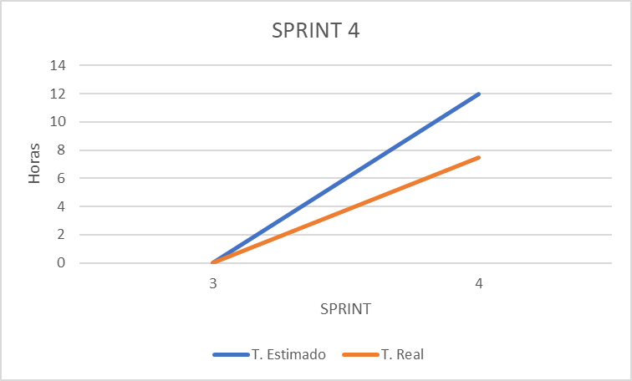

*Nota:* La imagen representa el transcurso del tiempo (En horas) con respecto al Sprint N° 4, siendo el tiempo real menor que el estimado.

### Review sprint 4

El equipo llevo a cabo una revisión del Sprint 4 el día 05 de Junio del 2025 a las 4 p.m. con el objetivo de evaluar si se han cumplido con las actividades planificadas y si estas eran aprobadas por el Product Owner. Esta reunión involucró la participación del Scrum Master, el Product Owner y todos los miembros del equipo de desarrollo.

1. Matriz de review del sprint N°4

|  |  |  |
| --- | --- | --- |
| N° | Requerimiento | Estado |
| 1 | Reporte de ventas | Cumplido |
| 2 | Exportación | Cumplido |

Fuente: Elaboración propia

### Matriz de casos de prueba

1. Matriz de casos de prueba del sprint N°4

|  |  |  |  |  |  |  |
| --- | --- | --- | --- | --- | --- | --- |
| **N°** | **N° de historia de usuario relacionada** | **Nombre del caso de prueba** | **Pre - Condición** | **Pasos de ejecución** | **Resultados esperados** | **Estado (Pasó / Falló)** |
| **1** | H10 | Reporte de ventas | Como administrador, quiero ver cuáles son los productos más vendidos, para mejorar la planificación del negocio. | 1. Abrir la interfaz administrativa.  2. Click en la interfaz Dashboard.  3. El sistema muestra diferentes gráficos estadísticos de los productos. | Se genera un gráfico con productos y sus cantidades vendidas. | Pasó |
| **2** | H11 | Exportación | Como administrador, quiero exportar los datos a Excel o PDF, para analizarlos o compartirlos fácilmente. | 1. Abrir la interfaz de “Productos”, “Clientes” o “Repartidores”.  2. Seleccionar el botón ”Exportar datos”.  3. El sistema arroja una ventana para que el usuario seleccione donde guardar el archivo.  4. Click en guardar  5. El sistema exporta todos los datos de la tabla. | El sistema exporta los datos en un archivo legible. | Pasó |

Fuente: Elaboración propia

En la medida que se estuvo realizando el Sprint 4, se corroboro que los casos de prueba de la matriz de casos de prueba cumplieran con los requerimientos de cada historia de usuario, pasando exitosamente cada uno de ellos con todas las pruebas realizadas.

## Sprint 5

### Sprint Backlog

A continuación, se muestra el registro del Sprint Backlog número 5, el cual contiene los requisitos funcionales correspondientes.

1. Matriz del sprint N°5

|  |  |  |  |  |  |
| --- | --- | --- | --- | --- | --- |
| **N° SPRINT** | **REQUERIMIENTOS FUNCIONALES** | **H.U.** | **T.E.** | **P.E.** | **PRIORIDAD** |
| **SPRINT 5** | **RF12:** El sistema debe contar con apartado donde se puede registrar cuentas de tipo cliente. | H12 | 2 | 20 | 5 |
| **RF13:** El sistema debe contar con inicio de sesión para clientes. | H13 | 2 | 20 | 5 |
| **RF14:** El sistema debe contar con inicio de sesión para administrador. | H14 | 1 | 20 | 5 |

Fuente: Elaboración propia

### Sprint Planning

En esta sección se detalla la manera en la cual se organizó el SPRINT N° 5 que se llevó a cabo el día 08/06/25 a las 8 a.m. con la presencia del Scrum Master, Product Owner y el equipo de desarrollo. Esta reunión tuvo una duración estimada de 4 horas, en donde el Scrum Master se encargó de organizar las tareas pertinentes a cada uno del equipo de desarrollo.

**Tiempo estimado:** 5 días

### Desarrollo

* **Requerimiento funcional N° 12:** El sistema debe contar con apartado donde se puede registrar cuentas de tipo cliente.
* **Requerimiento funcional N° 13:** El sistema debe contar con inicio de sesión para clientes.
* **Requerimiento funcional N° 14:** El sistema debe contar con inicio de sesión para administrador.

### Burndown chart sprint 5

En la siguiente figura se puede observar el Burndown chart del Sprint 5, el equipo estimo que esta actividad tomaría un tiempo estimado de 5 días con una ganancia de 60 puntos estimados. En resumen, el desarrollo del Sprint 5 en comparación con los anteriores sprint no tuvo inconvenientes, por tal motivo el tiempo de entrega acordado se llegó a cumplir con éxito y en el tiempo estimado.

1. Burndown chart sprint N°5

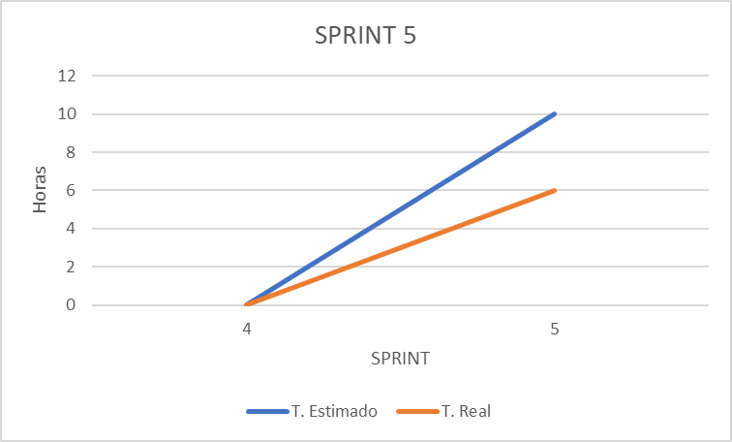

*Nota:* La imagen representa el transcurso del tiempo (En horas) con respecto al Sprint N° 5, siendo el tiempo real menor que el estimado.

### Review sprint 5

El equipo llevo a cabo una revisión del Sprint 5 el día 12 de Junio del 2025 a las 4 p.m. con el objetivo de evaluar si se han cumplido con las actividades planificadas y si estas eran aprobadas por el Product Owner. Esta reunión involucró la participación del Scrum Master, el Product Owner y todos los miembros del equipo de desarrollo.

1. Matriz de review del sprint N°5

|  |  |  |
| --- | --- | --- |
| N° | Requerimiento | Estado |
| 1 | Registro de cuenta cliente | Cumplido |
| 2 | Inicio de sesión cliente | Cumplido |
| 3 | Inicio de sesión Administrador | Cumplido |

Fuente: Elaboración propia

### Matriz de casos de prueba

1. Matriz de casos de prueba del sprint N°5

|  |  |  |  |  |  |  |
| --- | --- | --- | --- | --- | --- | --- |
| **N°** | **N° de historia de usuario relacionada** | **Nombre del caso de prueba** | **Pre - Condición** | **Pasos de ejecución** | **Resultados esperados** | **Estado (Pasó / Falló)** |
| 1 | H12 | Registro de cuenta cliente | Como cliente, quiero poder crear una cuenta definiendo mis datos, para realizar mis pedidos. | 1. Clic en el hipervínculo "Crear cuenta". 2. Completar todos los campos "nombre", "apellido", "teléfono", "correo electronico", "contraseña", "dni", "direccion", "distrito". 3. Clic en el botón Registrar. | El usuario podrá registrarse en el sistema. | Pasó |
| 2 | H13 | Inicio de sesión cliente | Como cliente, quiero iniciar sesión con mis credenciales, para acceder de manera segura al sistema y realizar mis pedidos. | 1. Clic en el icono de usuario. 2. Completar el campo de "correo" y "contraseña". 3. Clic en el botón Ingresar. | El usuario podrá iniciar sesión en el sistema. | Pasó |
| 3 | H14 | Inicio de sesión Administrador | Como administrador, quiero iniciar sesión con mis credenciales, para acceder de manera segura al sistema. | 1. Clic en el icono de usuario. 2. Completar el campo de "correo" y "contraseña" establecidas para el administrado. 3. Clic en el botón Ingresar. | El administrador podrá ingresar en el sistema. | Pasó |

Fuente: Elaboración propia

En la medida que se estuvo realizando el Sprint 5, se corroboro que los casos de prueba de la matriz de casos de prueba cumplieran con los requerimientos de cada historia de usuario, pasando exitosamente cada uno de ellos con todas las pruebas realizada.

****CAPITULO V****

# Conclusiones y recomendaciones

## Conclusiones

* La implementación de un sistema web basado en los principios de calidad y prueba de software ha representado una transformación integral para la panadería Crema y Milhojas. La optimización de la atención al cliente y el control de inventario mediante la digitalización ha permitido reducir errores humanos, disminuir tiempos de espera y mejorar la satisfacción del cliente.
* La automatización del control de inventario ha sido un pilar clave en esta mejora, asegurando actualizaciones en tiempo real sobre la disponibilidad de productos, lo que previene errores de stock y optimiza la administración de insumos.
* La gestión eficiente de pedidos a través del módulo desarrollado ha facilitado una interacción más ágil con los clientes, mejorando su experiencia y permitiendo una adecuada planificación de la demanda diaria.
* El diseño de una interfaz intuitiva y accesible ha fortalecido la comunicación entre la panadería y sus clientes, proporcionando información clara y oportuna sobre productos y opciones de compra. Asimismo, la generación de reportes basados en datos ha optimizado la toma de decisiones estratégicas, permitiendo a la panadería ajustar su oferta de productos y anticipar las tendencias del mercado.
* Al integrar un apartado de reportes de las ventas, ha permitido contribuir en la toma de decisiones estratégicas en el negocio Crema y MilHojas.
* Finalmente, la digitalización de procesos internos ha reducido la carga de trabajo manual, optimizando la eficiencia operativa del negocio y permitiendo que el personal se enfoque en tareas de mayor valor agregado.

## Recomendaciones

A continuación, se presentan una serie de recomendaciones que contribuirán a la optimización en la atención al cliente y control de inventario de la panadería crema & mil hojas. Estas recomendaciones están diseñadas para mejorar significativamente la eficiencia operativa, la calidad de la atención y la satisfacción general de los clientes.

* Se recomienda brindar capacitaciones periódicas al equipo de trabajo de la panadería para garantizar un uso correcto y eficiente del sistema implementado. Esto permitirá reducir errores operativos, aprovechar al máximo las funcionalidades del software y mejorar la experiencia del cliente.
* Es importante establecer un cronograma de mantenimiento preventivo y correctivo del sistema web, con el fin de asegurar su buen funcionamiento, prevenir fallos técnicos y mantener actualizadas las funcionalidades conforme a las necesidades del negocio.
* Para asegurar que el sistema sea amigable y útil para los usuarios, se recomienda aplicar encuestas breves o habilitar canales de sugerencias, a fin de identificar mejoras en la interfaz y adaptarla a las preferencias del cliente.
* A futuro, se puede evaluar la incorporación de opciones de pago en línea para facilitar el proceso de compra. Esto mejoraría la experiencia del usuario y permitiría ofrecer un servicio más completo y moderno.
* Se sugiere añadir funcionalidades como descuentos por compras frecuentes, mensajes de agradecimiento o promociones personalizadas para clientes registrados. Estas acciones pueden incrementar la satisfacción y la lealtad del cliente.
* A medida que la panadería crezca, será necesario asegurar que el sistema web pueda adaptarse a una mayor cantidad de usuarios, pedidos y productos. Para ello, se recomienda revisar periódicamente la estructura del sistema y realizar las mejoras necesarias.
* Dado que el sistema maneja datos sensibles de clientes y transacciones, se recomienda fortalecer las medidas de seguridad, como el control de accesos, la validación de datos ingresados y la realización de copias de seguridad de manera periódica.

## Glosario de términos

* **Sistema web:** Aplicación que se ejecuta en un servidor web y es accesible a través de un navegador. Permite la interacción entre usuarios y servicios mediante Internet.
* **Modelo Vista Controlador (MVC):** Patrón de arquitectura de software que separa la lógica de negocio (Modelo), la interfaz de usuario (Vista) y el control de flujo (Controlador) para mejorar la organización y mantenimiento del código.
* **Metodología Scrum:** Marco de trabajo ágil para la gestión de proyectos, especialmente en desarrollo de software, que promueve iteraciones cortas (sprints), trabajo en equipo y mejora continua.
* **Pruebas de software:** Conjunto de actividades destinadas a verificar que una aplicación funciona correctamente y cumple con los requisitos establecidos. Incluye pruebas funcionales y no funcionales.
* **Calidad de Software:** Medida de qué tan bien un software cumple con los requisitos funcionales y no funcionales, además de su confiabilidad, mantenibilidad y eficiencia.
* **Minimum Viable Product (MVP):** Producto con las características mínimas necesarias para funcionar y ser útil a los usuarios iniciales, con el fin de obtener retroalimentación rápida.
* **Depuración:** Proceso de identificar, analizar y corregir errores o fallos en el código fuente de un programa.
* **Refactorizar:** Mejorar la estructura interna del código sin alterar su comportamiento externo, con el objetivo de hacerlo más claro, eficiente o mantenible.
* **Front-End:** Parte del desarrollo web que se encarga de la interfaz visual con la que interactúa el usuario. Utiliza tecnologías como HTML, CSS y JavaScript.
* **Back-End:** Parte del desarrollo web encargada de la lógica de negocio, el manejo de datos y la comunicación con la base de datos y el servidor.
* **Testing:** Proceso de ejecución de un sistema con el objetivo de encontrar errores y asegurar que el software funcione correctamente bajo diferentes condiciones.
* **Desplegar:** Acción de publicar o poner en producción una aplicación o sistema, haciéndolo accesible a los usuarios finales.
* **Aceptación:** Etapa en la que el cliente o usuario final verifica y aprueba que el software cumple con los requisitos y está listo para ser utilizado.
* **Base de datos:** Conjunto de datos que se almacenan y gestionan electrónicamente, permitiendo su acceso, modificación y consulta eficiente.

# Bibliografía

Andrade Vera, A. G. (7 de Junio de 2022). *Sistema web para la gestión de bodas y eventos.* Obtenido de Repositorio Universidad Estatal Península de Santa Elena: https://repositorio.upse.edu.ec/handle/46000/7708

Andy Licuy, K. J., & Farías Pullaguari, L. A. (2024). *Desarrollo de un sistema web aplicando prácticas ágiles que permita gestionar la información de la piñatería “Camilita” ubicada en Latacunga”.* Obtenido de Repositorio Universidad Técnica de Cotopaxi: https://repositorio.utc.edu.ec/items/ea8a95a5-ead4-4800-9611-e52e8206afe8

Caicedo Macias, L. F., & Ruiz Montaño, P. A. (2024). *Desarrollo de una aplicación web para la recopilación de información de la fundación San Ezequiel Moreno.* Obtenido de Repositorio Institucional UniAri Uniagustiniana: https://repositorio.uniagustiniana.edu.co/items/3f973d8f-ab1a-4a42-9e26-ee50645cc660

Calle Martinez, J. O., & Centeno Chaparro, G. (16 de Marzo de 2023). *Diseño de control de inventario de mercaderías y su incidencia en la rentabilidad de Ideas y Más Ideas S. A. C., Miraflores, 2020.* Obtenido de Repositorio Institucional UPN: https://repositorio.upn.edu.pe/handle/11537/35333

Cañizares Guanoluisa, K. R., & Perrazo Cartagena, E. A. (2024). *Sistema web de agendamiento de citas médicas para el Centro de Estimulación Temprana Fonolandia.* Obtenido de Repositorio Institucional PUCE: https://repositorio.puce.edu.ec/items/1f1a3d4d-3c3b-4d98-9367-9cc6e5a719ad

Chambi Bautista, L. F. (2021). *SISTEMA WEB DE CONTOL Y SEGUIMIENTO DE CONSULTA ODONTOLOGICA.* Obtenido de Repositorio Institucional UNIVERSIDAD PÚBLICA DE EL ALTO: https://repositorio.upea.bo/jspui/handle/123456789/1291

Chávez, A. M. (2023). *Implementación de un sistema web y el control de inventario para una empresa de Lima, 2023.* Obtenido de Repositorio Institucional Digital de la Universidad Nacional del Callao: https://repositorio.unac.edu.pe/handle/20.500.12952/9110

Coloma Fonseca, K. E. (6 de Mayo de 2025). *Desarrollo de un sistema web para la gestión de un centro de hospitalidad: módulo de gestión de habitaciones.* Obtenido de Repositorio Digital Institucional de la Escuela Politécnica Nacional: https://bibdigital.epn.edu.ec/handle/15000/26359

de la Rosa Martín, T., & León Gonzáles, J. L. (2024). *Sistema web para la creación de horarios de clases en la Universidad Metropolitana del Ecuador.* Obtenido de REMCA: https://remca.umet.edu.ec/index.php/REMCA/article/view/698

Espinal Jarquín, I. L., Talavera Carranza, K. A., & Rizo Rodríguez, M. (2020). *Sistema web para la gestión de inventario y facturación.* Obtenido de Repositorio Institucional de la UNAN-Managua: https://repositorio.unan.edu.ni/id/eprint/13521/1/20082.pdf

Fajardo Chávez, J. A., & Lorenzo Alarcón, K. L. (2017). *Implementación de un sistema web para el control de inventario en la ferretería Christopher.* Obtenido de Repositorio Institucional UCH: https://repositorio.uch.edu.pe/handle/20.500.12872/111

Forra Layme, A. R. (2020). *SISTEMA WEB PARA LA VENTA DE LADRILLOS Y CONTROL DE PERSONAL.* Obtenido de Repositorio Institucional UNIVERSIDAD PÚBLICA DE EL ALTO: https://repositorio.upea.bo/jspui/handle/123456789/1220

Gonzáles Rodríguez, J. J. (20 de Julio de 2021). *Desarrollo de un sistema web de gestión documental para la asociación de producción y comercialización de mayoristas de frutas y afines pacífico ASOPROCOMPA.* Obtenido de Repositorio Universidad Estatal Península de Santa Elena: https://repositorio.upse.edu.ec/handle/46000/5976

Hernández, U. (22 de Febrero de 2015). *MVC (Model, View, Controller) explicado.* Obtenido de CodigoFacilito: https://codigofacilito.com/articulos/mvc-model-view-controller-explicado

Leon Cifuentes, I. M. (6 de Mayo de 2025). *Desarrollo de un sistema web para la gestión de un centro de hospitalidad: módulo de gestión de suministros.* Obtenido de Repositorio Digital Institucional de la Escuela Politécnica Nacional: https://bibdigital.epn.edu.ec/handle/15000/26360

Morejón Oña, D. A., & Romero Suntasig, A. M. (2023). *“Desarrollo de un sistema web para el control y gestión administrativa del gimnasio "Kevin Gym" del cantón La Maná”.* Obtenido de Repositorio Universidad Técnica de Cotopaxi: https://repositorio.utc.edu.ec/items/5fea8976-d7ad-45b9-960d-8217d2bd12aa

Nuñez Guerrero, J. D. (2024). *Sistema web basado en la arquitectura modelo vista controlador (MVC) para la gestión de fichas médicas de docentes y estudiantes de la unidad educativa González Suárez de la ciudad de Ambato.* Obtenido de Repositorio Universidad Técnica de Ambato: https://repositorio.uta.edu.ec/items/d8a7e315-e057-4f00-9d9d-4bbe67e661bc

Ocampo Fasabi, E., & Guevara Gonzales, C. F. (2020). *SISTEMA WEB DE ATENCIÓN Y ASISTENCIAS REMOTAS DE CLIENTES EN LA EMPRESA A & P INVERSIONES Y SERVICIOS S.A.C. 2020.* Obtenido de Repositorio Institucional Digital UNAP: https://repositorio.unapiquitos.edu.pe/bitstream/handle/20.500.12737/8393/Edgard_Tesis_Titulo_2021.pdf

Palomo Cajas, W. G. (2022). *Desarrollo de sistema web y aplicación móvil de venta de ropa de segunda mano : desarrollo de una aplicación móvil.* Obtenido de Repositorio Digital Institucional de la Escuela Politécnica Nacional: https://bibdigital.epn.edu.ec/handle/15000/23103

Palpa Castro, E. M. (2015). *Diseño e implementación del sistema web de atención al cliente en la empresa Super Tec S.A.C.* Obtenido de Repositorio Institucional UAP: https://repositorio.uap.edu.pe/handle/20.500.12990/1963

Pérez Bautista, L. E. (Abril de 2023). *Desarrollo de un sistema web para la logística de una empresa de agua : Desarrollo del Frontend del sistema web para la logística de una empresa de agua.* Obtenido de Repositorio Digital Institucional de la Escuela Politécnica Nacional: https://bibdigital.epn.edu.ec/handle/15000/23775

Quille Bernedo, G. A. (16 de Noviembre de 2023). *Implementación de un sistema web para la mejora del proceso de gestión de ventas en una empresa del sector de laboratorio de ensayos de alimentos y piensos.* Obtenido de Repositorio Académico UPC: https://repositorioacademico.upc.edu.pe/handle/10757/671489

Rodríguez Del Pezo, R. A. (7 de Junio de 2022). *Desarrollo de un sistema web para la gestión de los procesos de entrega de víveres y texto, creación de horarios en la escuela de educación básica Nuevos Horizontes.* Obtenido de Repositorio Universidad Estatal Península de Santa Elena: https://repositorio.upse.edu.ec/handle/46000/7710

Romero Castro, V., & Cantos Victores, A. L. (12 de Julio de 2021). *SISTEMA WEB DE GESTIÓN DE EVIDENCIA DE EVALUACIÓN PARA LA CARRERA DE INGENIERIA CIVIL.* Obtenido de Repositorio Digital UNESUM: https://repositorio.unesum.edu.ec/handle/53000/3028

Rozo, M., Casanovas, I., & Pollo Cattaneo, M. F. (2020). *Transferencia de conocimiento en la gestión de calidad de la ingeniería de software.* Obtenido de Repositorio Institucional de la UNLP: https://sedici.unlp.edu.ar/handle/10915/114345

Santa Cruz Álvarez, D. E., & Zapata Llanquiche, R. B. (2021). *Aplicación web para la clasificación de clientes de la empresa CFCGROUP - Arequipa 2021.* Obtenido de Repositorio Institucional Continenta: https://repositorio.continental.edu.pe/handle/20.500.12394/12289

Santillán Estrada, Y. G. (16 de Mayo de 2024). *Sistema web de gestión del proceso de ventas para la empresa "Konect Soluciones Tecnológicas CIA. LTDA." : Desarrollo de un Sistema Web.* Obtenido de Repositorio Digital Institucional de la Escuela Politécnica Nacional: https://bibdigital.epn.edu.ec/handle/15000/25520

Visual Paradigm Online. (2022). *Software de diagramas de paquetes en línea*. Obtenido de Visual Paradigm Online: https://online.visual-paradigm.com/es/diagrams/features/package-diagram-software/

Yarin Achachaua, A. J., & Chacaliaza Andia, P. J. (2020). *Implementación de un sistema web para optimizar la calidad del servicio administrativo en la parroquia nuestra señora de Guadalupe Ica, año 2019.* Obtenido de Repositorio Institucional Universidad Autónoma de Ica: https://repositorio.autonomadeica.edu.pe/handle/20.500.14441/734

# Anexos

1. Formar el equipo de desarrollo y presentar el Formato de Proyecto de Software con las siguientes partes: título, integrantes y características técnicas del producto software a desarrollar.

* **Título**

Sistema web para la optimización del proceso de ventas de la panadería Crema y Milhojas lima, 2025

* **Integrantes**
* Arroyo Carrasco, Álvaro Iván
* Angulo Canchero, Merly Andrea
* Rivero Moreno, Gustavo Sebastián
* Santiago Caraza, Luis Miguel
* Vargas Mallqui, Frank Maiccol
* **Características técnicas del producto software a desarrollar**
* Obligar iniciar sesión para realizar los pagos. • Poder registrarse como usuario
* Poseer un carrito de pedidos.
* Poder realizar los pagos.
* Debe tener un manejo intuitivo, su navegación no debe ser compleja.
* Debe poder reflejarse los datos de los productos de manera correcta junto con sus imágenes.
* Debe poder descartar los productos desde el carrito.
* Se debe poder mantener los productos del carrito cuando se haya finalizado la sesión.

1. Implementación del software para el caso de uso Gestión de pedidos a un 50%

En esta sección se mostrará los avances del caso de uso gestión de pedidos, el cual se está abordando en el desarrollo del frontend para los apartados de la página principal, sección de productos, sección detalle del producto, la interfaz del carrito y con todos sus elementos con respondientes.

Para la creación de estas interfaces se ha utilizado diversas herramientas de desarrollo, con respecto al IDE ha sido Visual Studio Code, utilizando los frameworks para el apartado frontend como Tailwind CSS y Astro.

Además, se ha utilizado otras herramientas como Adobe illustrator para la realización y edición de las imágenes, Github para almacenar el proyecto, Git para el control de versiones y actualización del repositorio, también se usó Vercel para el hosting y con ello desplegar el proyecto.

* **Página Principal**

En este apartado del sistema web, se puede visualizar elementos principales como el encabezado que contiene el logo del negocio, las pestañas de opciones, el icono de búsqueda (lupa) y el icono de sesión. Además, se puede ver otras secciones como categorías de productos, productos destacados, anuncios, distribuidores, el pie de página (footer) con sus respectivos elementos y la ventana flotante llamada carrito en dónde se establecerán los productos seleccionados.

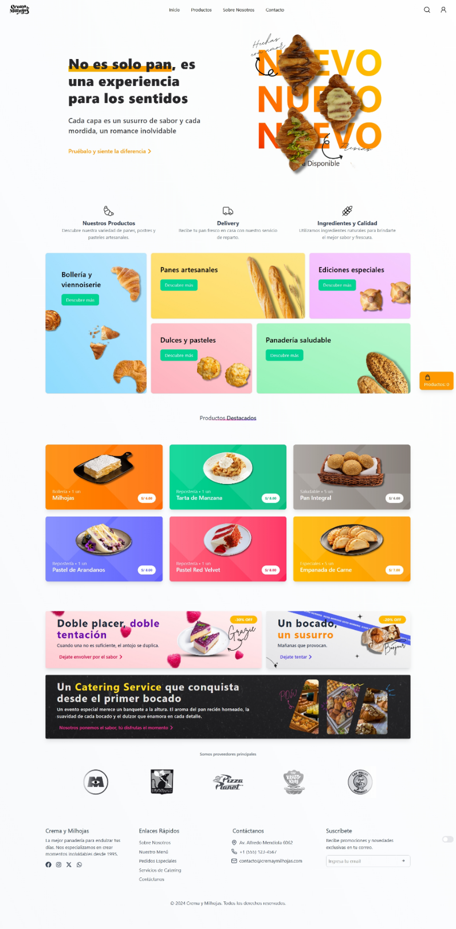

* **Sección de Productos**

En este apartado del sistema web, se puede observar los productos que proporciona el negocio, dichos productos se pueden filtrar a través de las secciones de filtros que se encuentra ubicado al lado izquierdo y además se puede visualizar los botones de las páginas debajo de los productos mostrados.

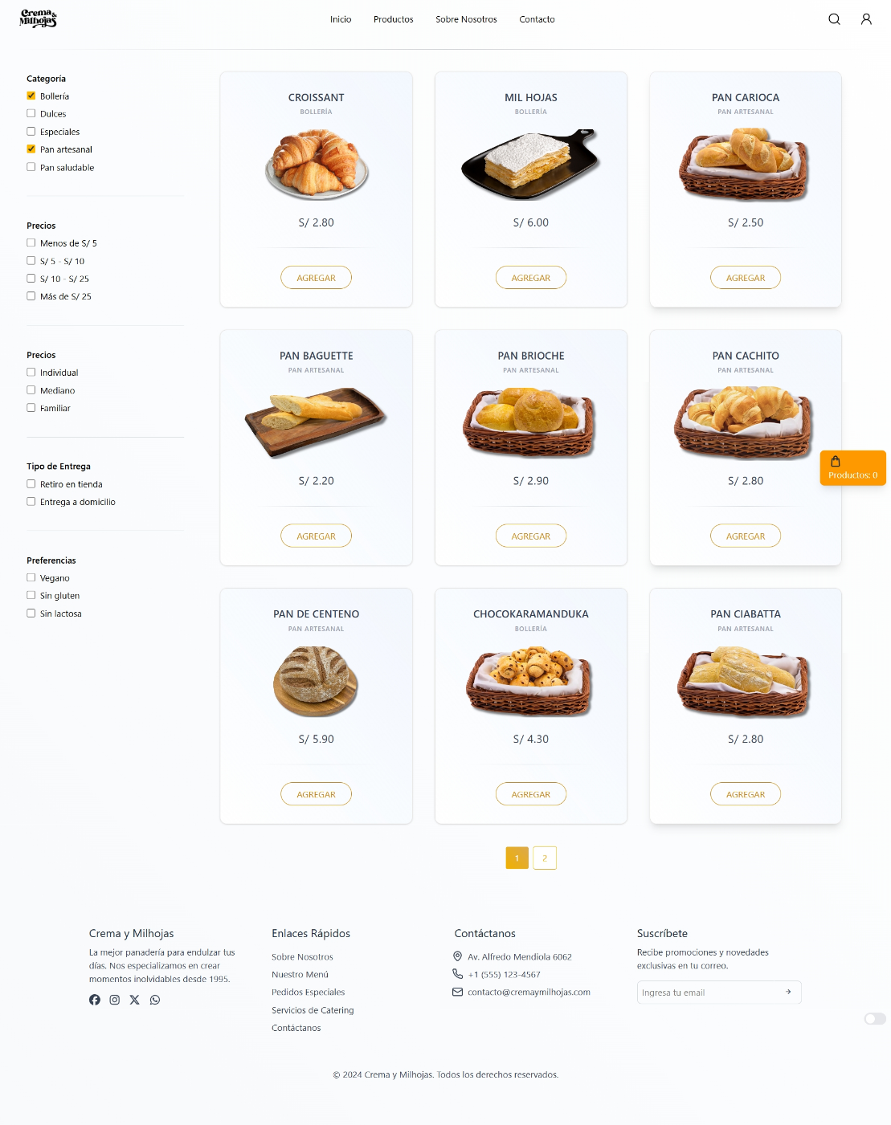

* **Sección detalle del Producto**

En esta sección de la página muestra la descripción de cada producto, mediante un pop-up del producto seleccionado, el cuál enfatiza ha dicho producto mostrándolo frente a la página actual y sombreándola.

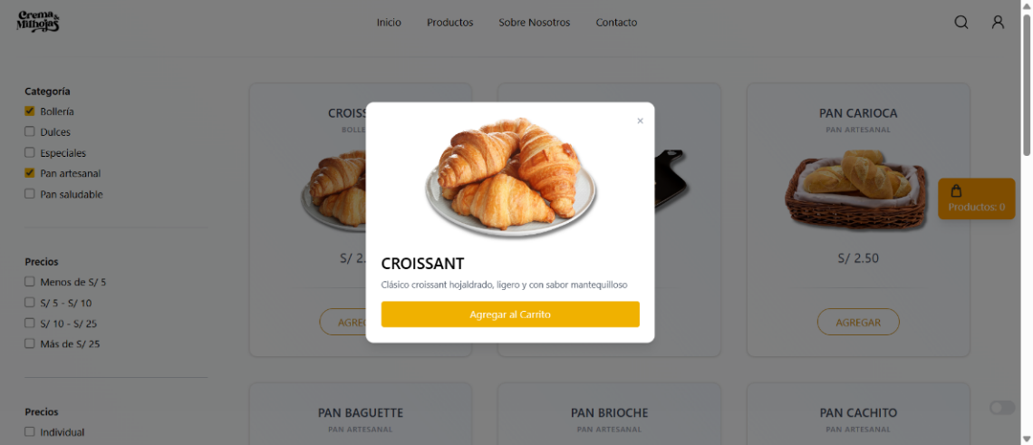

* **Interfaz del Carrito**

En esta sección del sistema, podemos observar todos los productos seleccionados, además podemos aumentar y disminuir la cantidad por producto, como también eliminar uno y ver el precio total a pagar. Por otro lado, las opciones (botones) de seguir comprando y pagar.

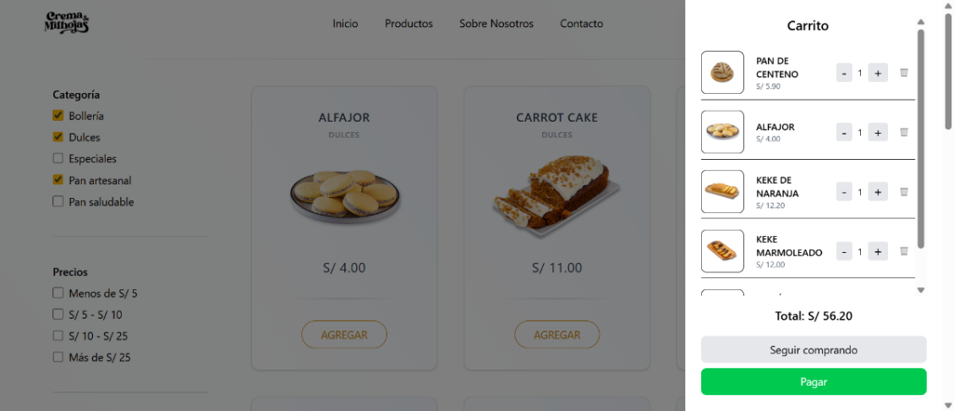

2. Implementación del software para el caso de uso Gestión de pedidos a un 100%

* **Login**



* **Registro del usuario**

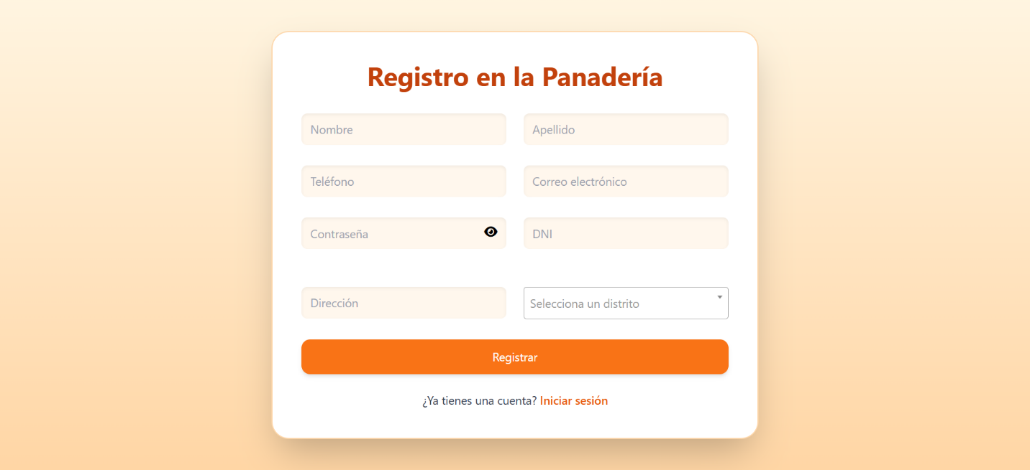

* **Apartados Administrativos**

### Dashboard

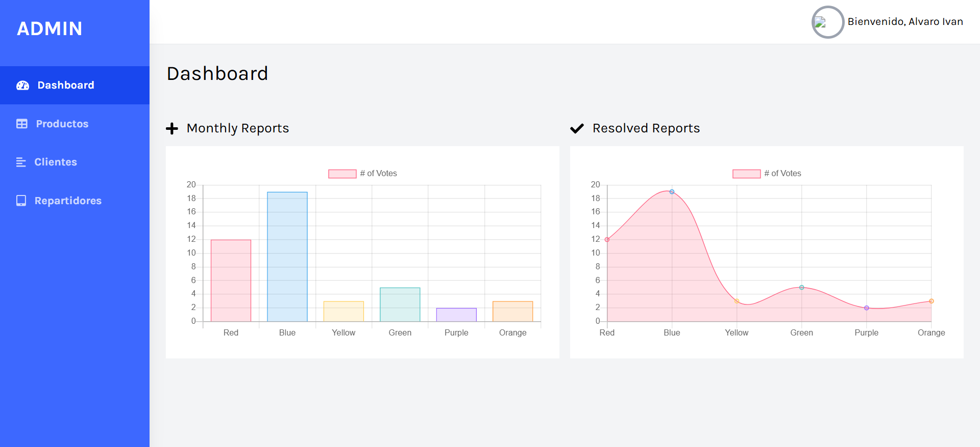

### Productos

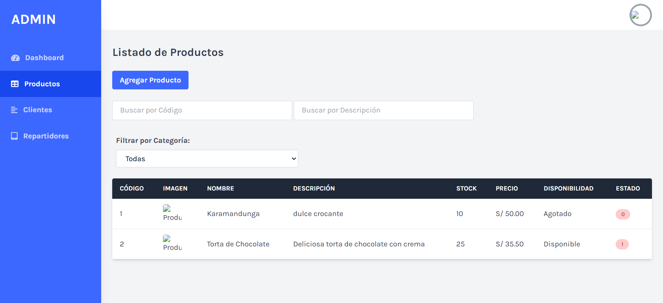

### Clientes

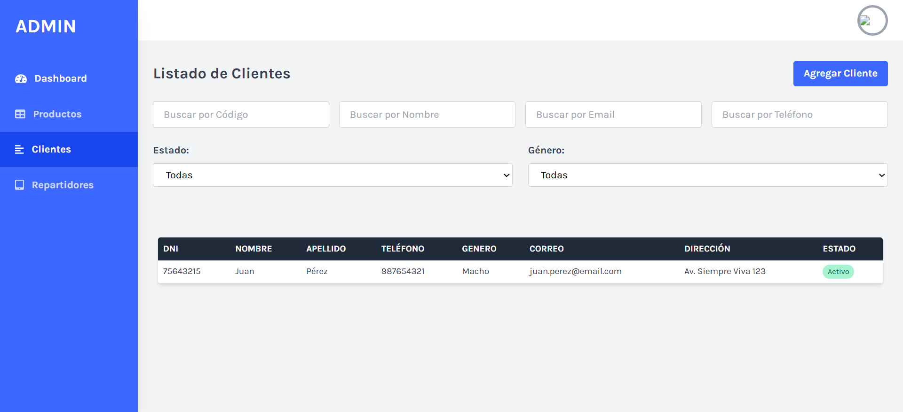

### Repartidores

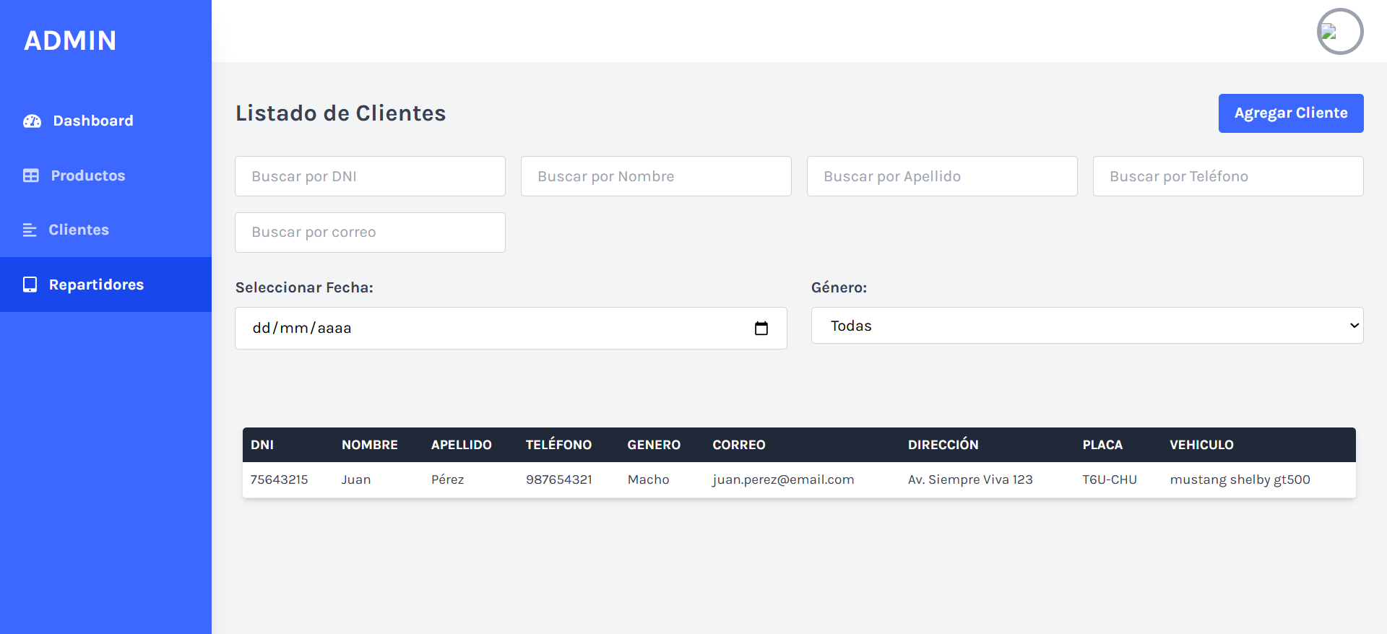

* **Apartados con el usuario registrado**

### Inicio



### 

### Productos

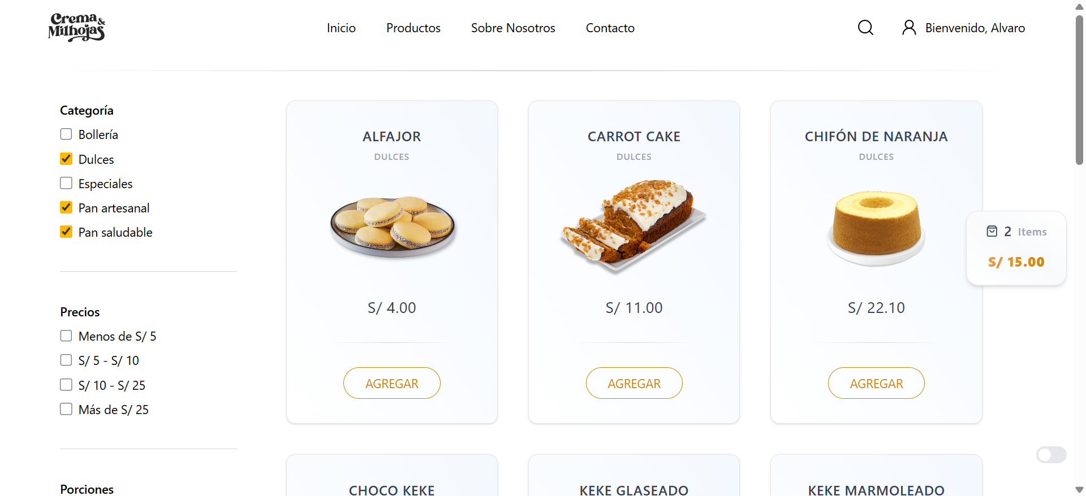

### Sobre nosotros

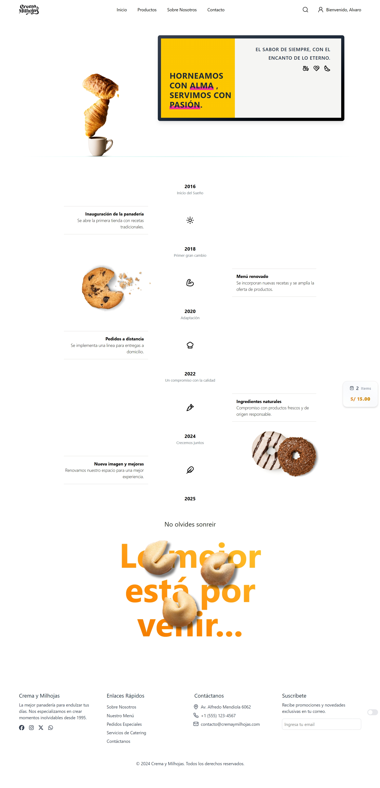

### Contacto

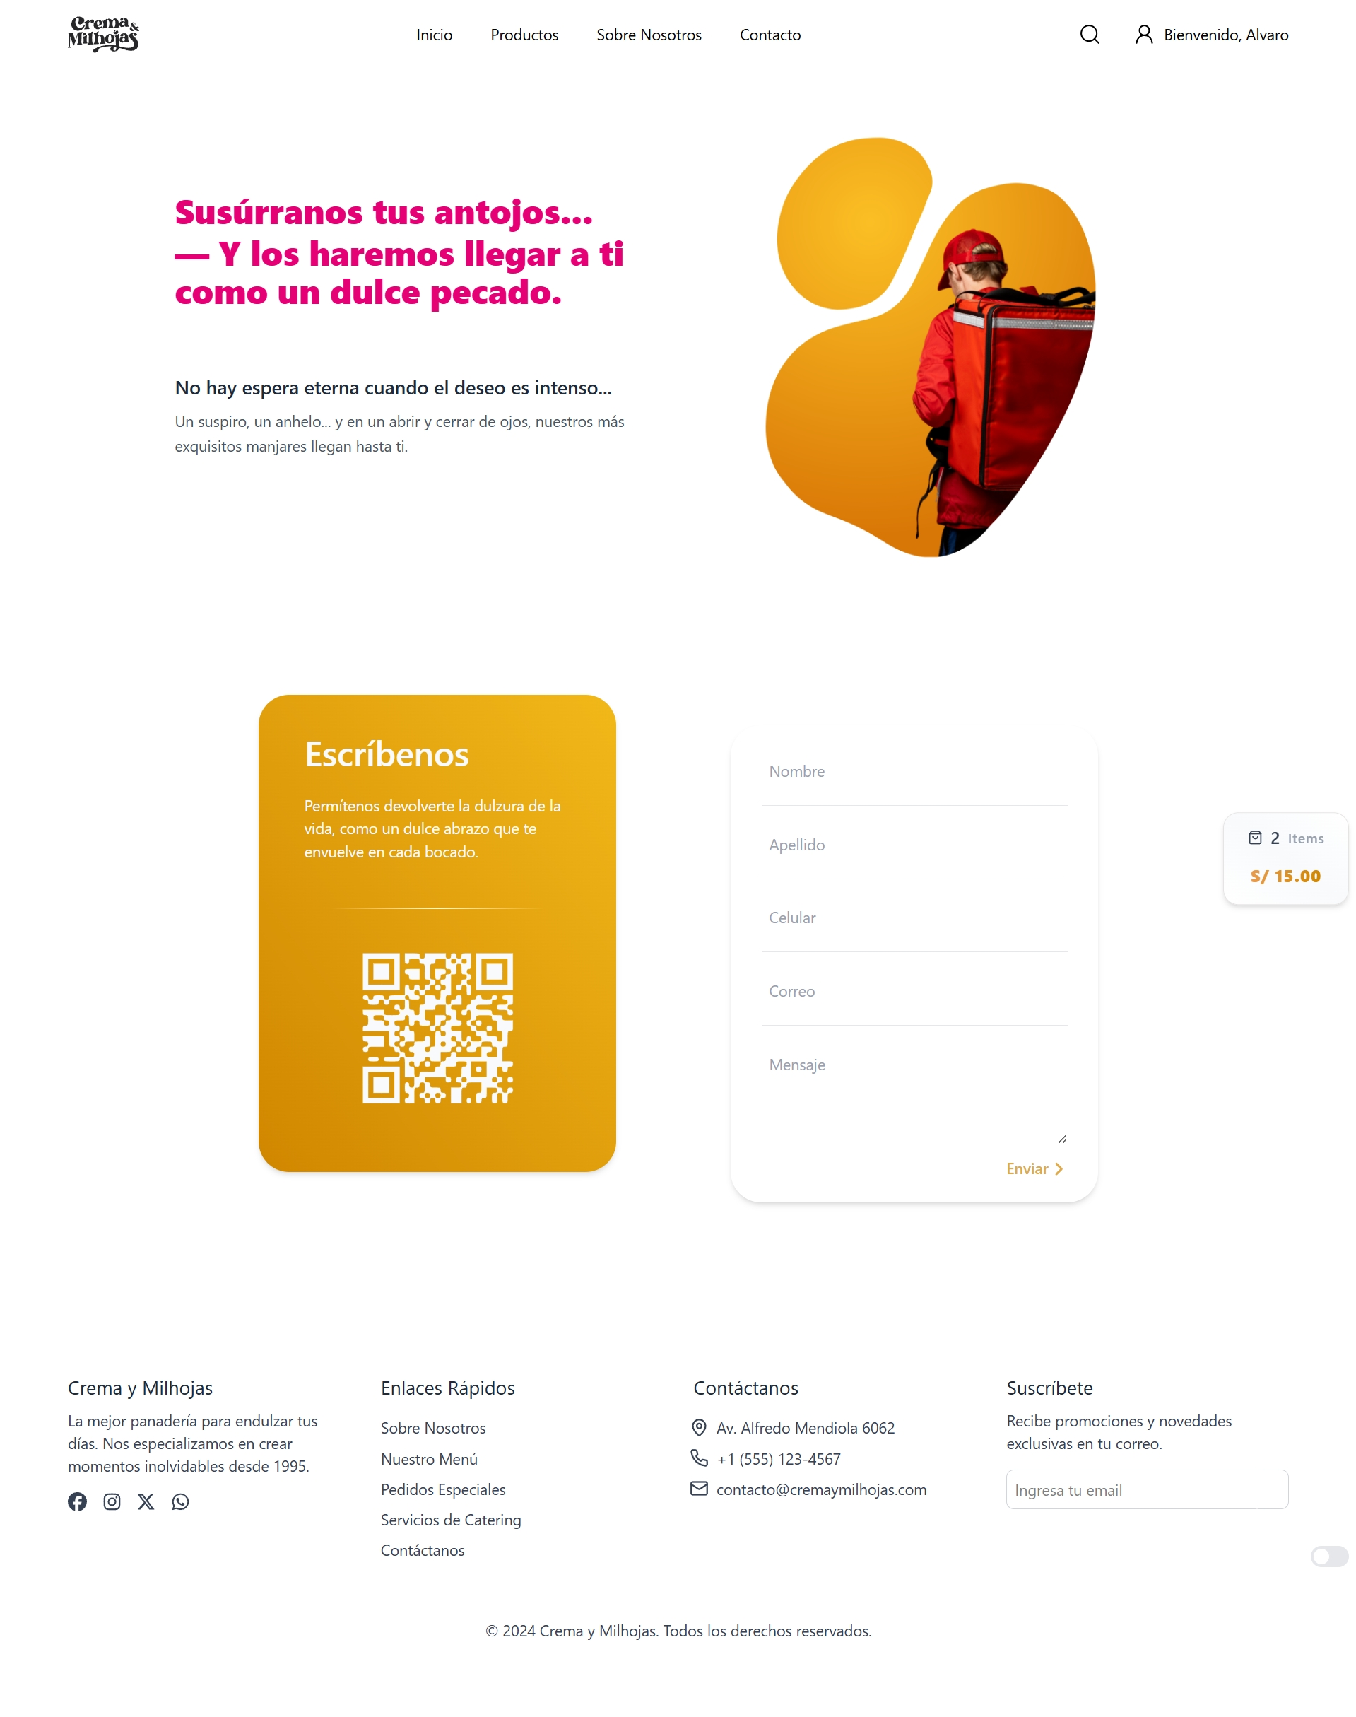

1. Implementación de las pruebas unitarias del software para el caso de uso principal

Para la realización de las pruebas unitarias en el proyecto se ha usado el framework PHPUnit, el cual se obtuvo mediante gestor de dependencias composer. Se tuvo que crear una carpeta test desde la raíz del proyecto y dentro de ella se crearon los archivos de testeo para cada prueba unitaria.

* **Pruebas unitarias del inicio de sesión**

### Código de la clase ControlSesion

El siguiente código posee una función llamada autenticar() que permite autenticar los datos del correo y contraseña con los datos que tiene la base de datos para poder iniciar sesión.

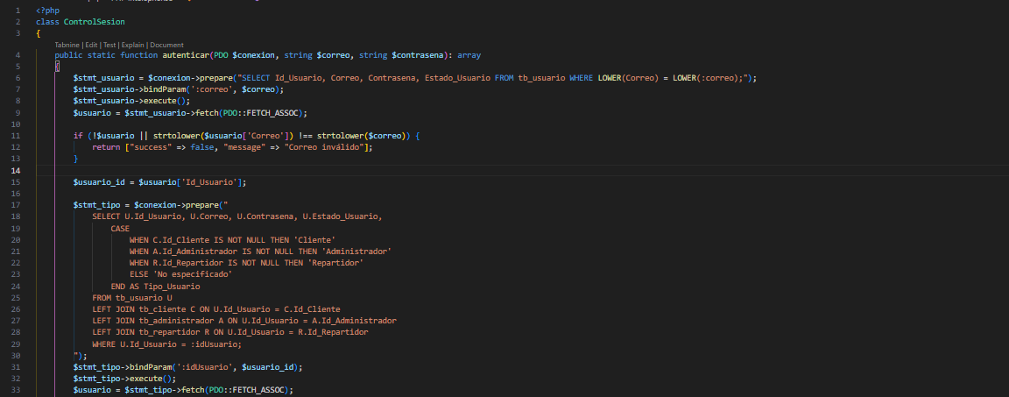

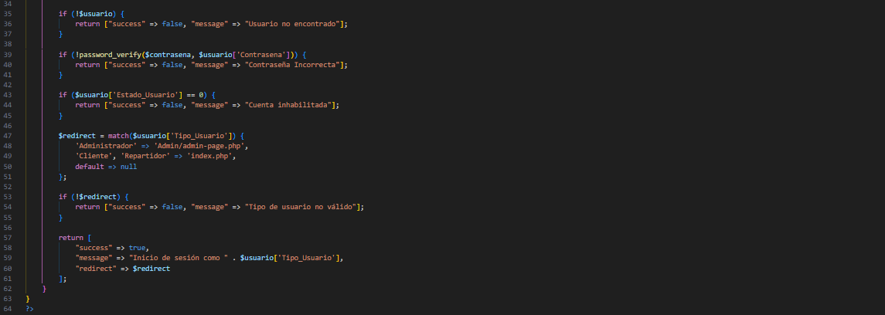

### Código de testeo

Código que permite evaluar la lógica de la función autenticar() que posee la clase ControlSesion.

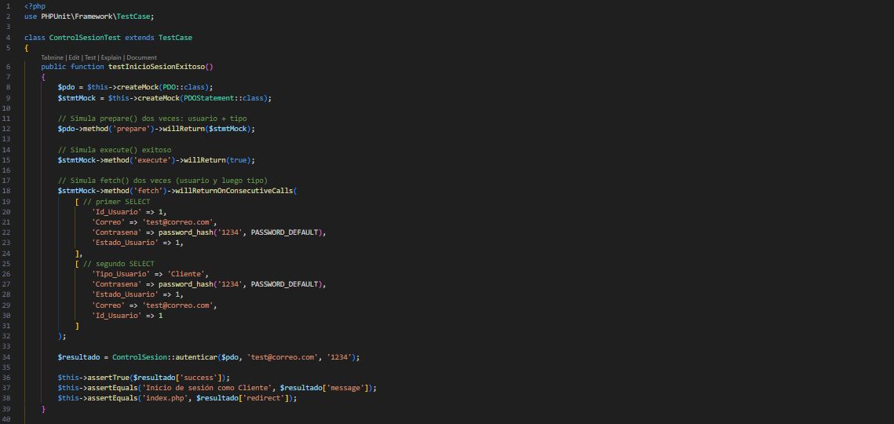

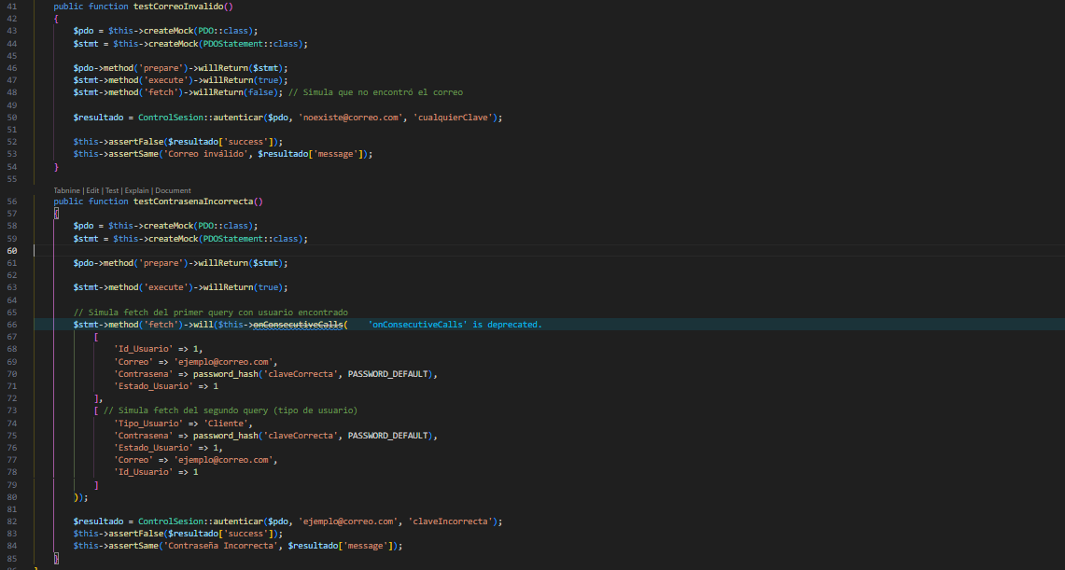

### Resultado del testeo

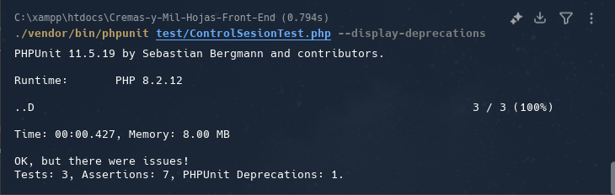

De acuerdo con el resultado obtenido se detalla lo siguiente:

Qué en el testeo para evaluar la lógica de inicio de sesión se hacen 3 procesos, los cuales son sesión exitosa, correo Invalido y contraseña Incorrecta. Esto se separan en 3 funciones diferentes para el test, dando como resultado una prueba exitosa. Los cuales fueron:

Tests: 3 => Las 3 funciones

Assertions: 7 => La cantidad de afirmaciones validadas

Deprecations: 1 => Se está usando algo que sigue funcionando ahora, pero en el futuro será eliminado o cambiará de comportamiento en PHPUnit.

* **Pruebas unitarias de la creación de cuenta**

### CODIFICACIÓN DE LOGICA

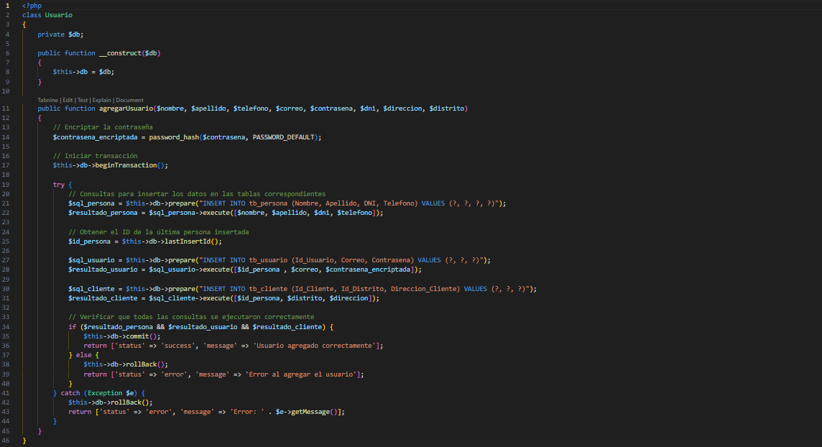

### Código de testeo

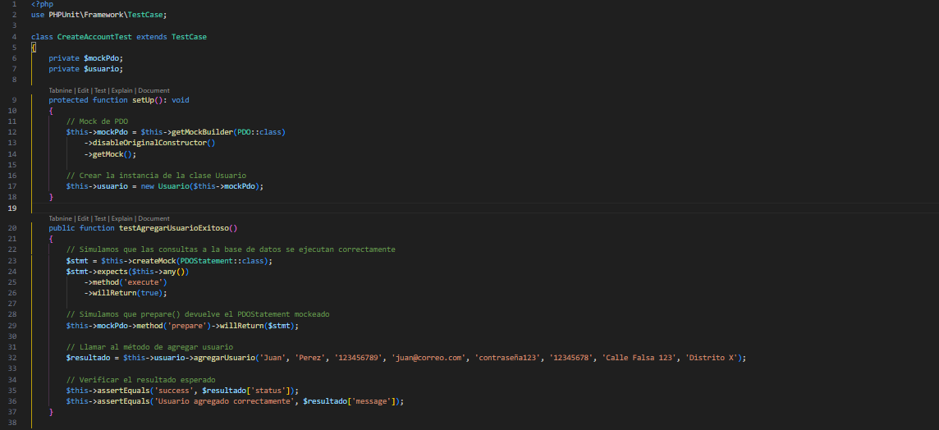

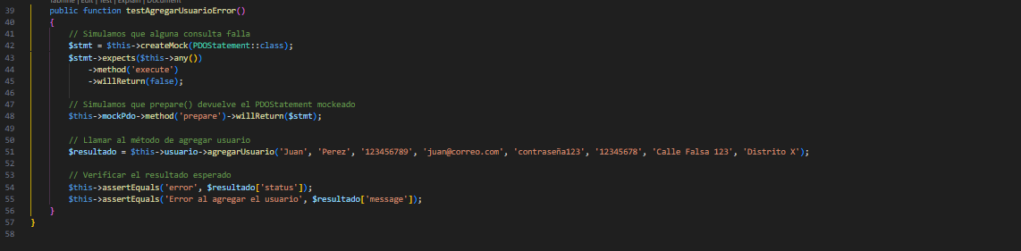

### Resultado del testeo

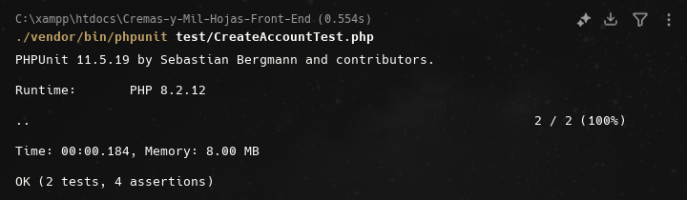

De acuerdo con el resultado obtenido se detalla lo siguiente:

Qué en el testeo para evaluar la lógica de registro de usuarios se hacen 2 procesos, los cuales son registro exitoso y registro erróneo. Esto se separan en 2 funciones diferentes para el test, dando como resultado una prueba exitosa. Los cuales fueron:

Tests: 3 => Las 2 funciones

Assertions: 4 => La cantidad de afirmaciones validadas

* **Pruebas unitarias de gestión de productos**

Para estas pruebas unitarias se evaluaron las funciones de Agregar producto (agregarProducto()), Actualizar producto (actualizarProducto()) y Eliminar producto (eliminarProducto()). Dichas funciones pasaron las pruebas unitarias sin mayores complicaciones.

### Código de la lógica

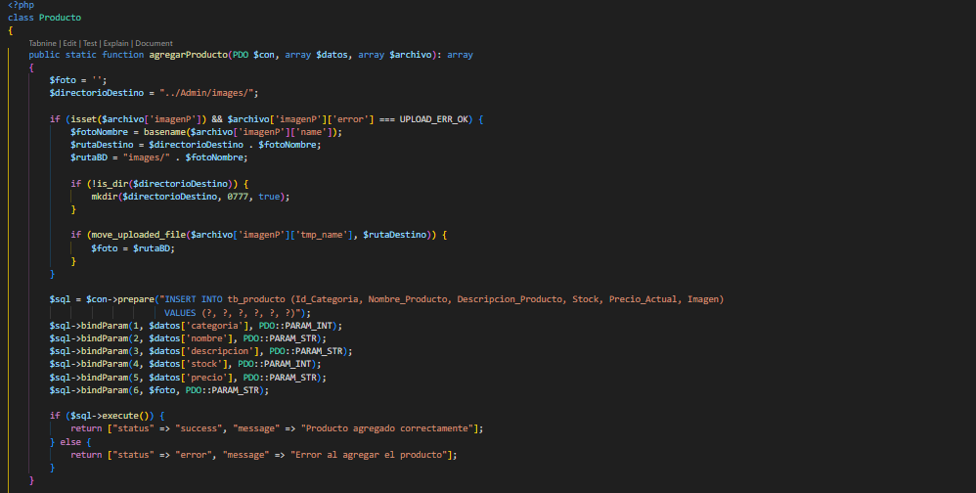

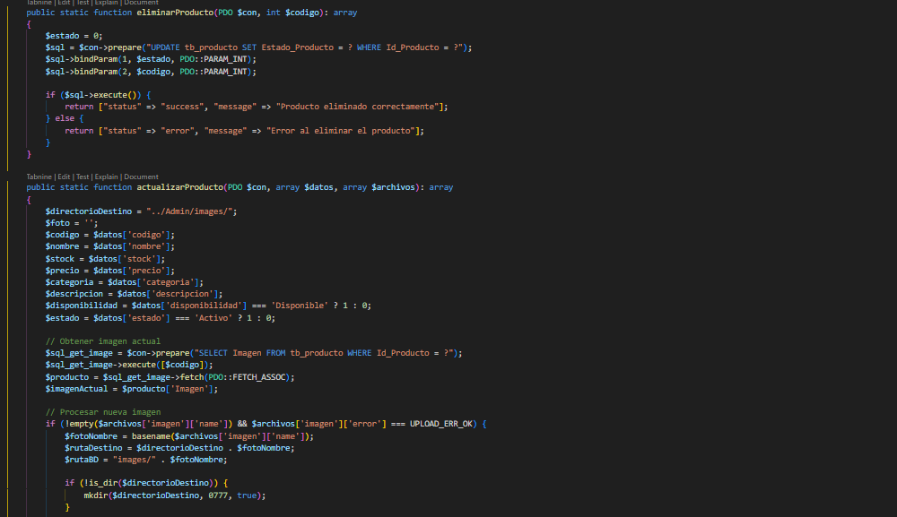

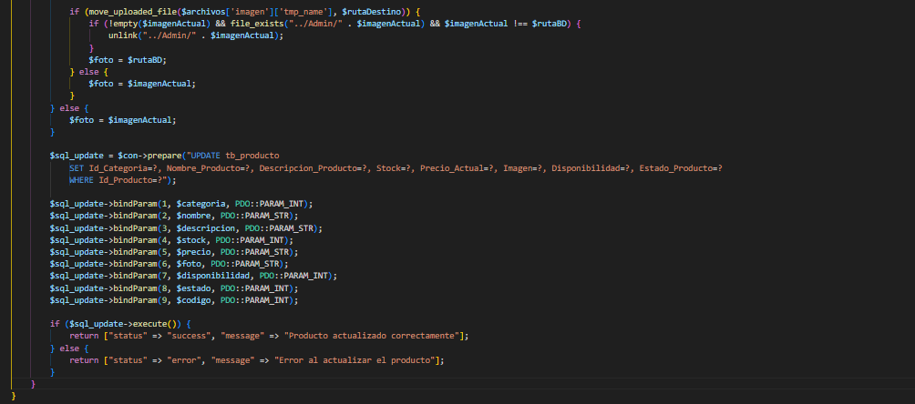

### Código del testeo

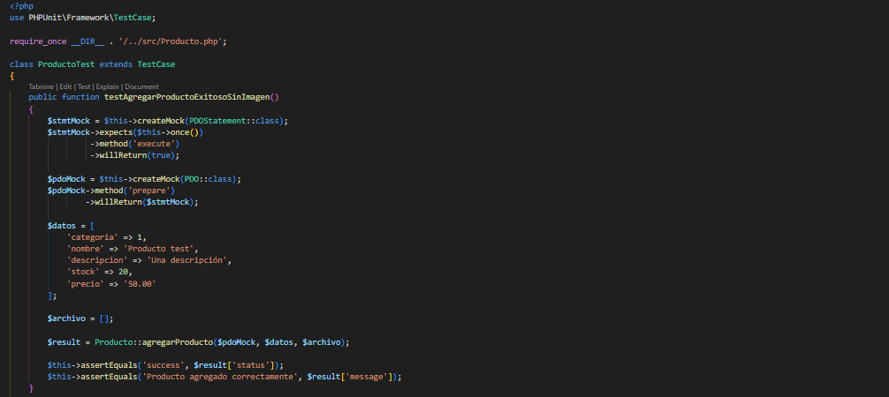

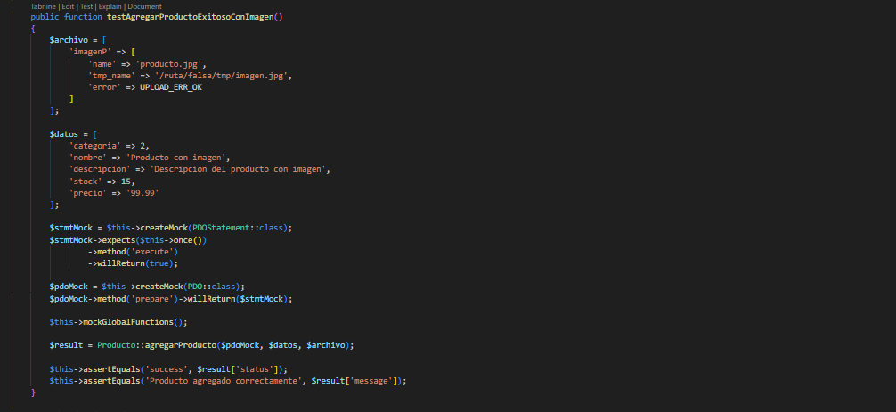

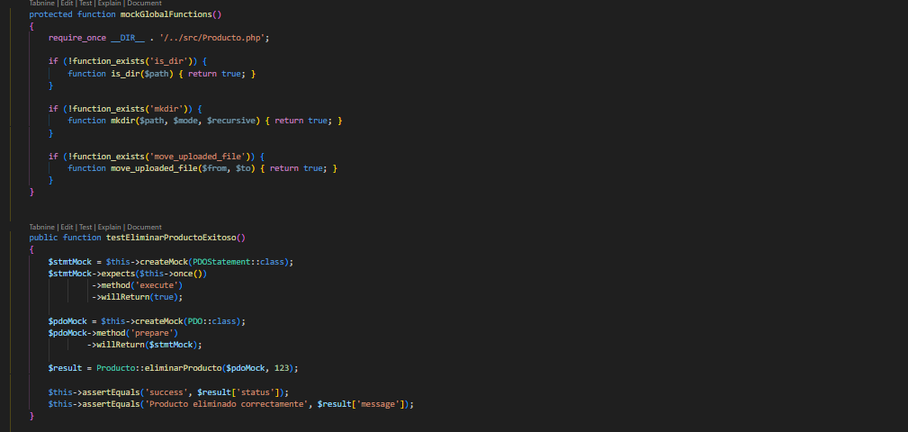

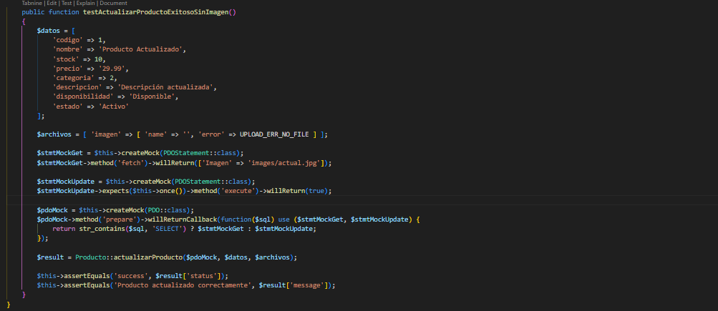

### Resultado del testeo

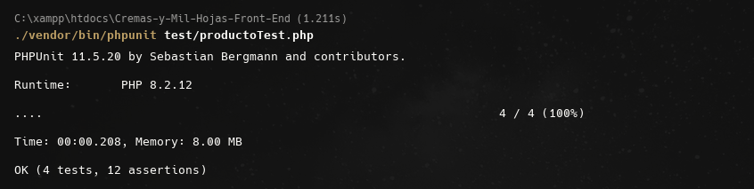

De acuerdo con los resultados, las pruebas unitarias realizadas a las funciones mencionadas fueron pasadas de manera satisfactoria.

* **Pruebas unitarias de carrito de compras**

En las pruebas unitarias para el carrito de compras, se tuvo que utilizar la librería Jest, ya que la lógica del carrito de compras está hecha en javascript, dentro del archivo cart.js se evaluaron funciones como Agregar producto al carrito (addToCart()), Eliminar producto del carrito (removeItem()) y Actualizar la cantidad del producto en el carrito (updateQuantity()). Para ello se tuvo que crear el archivo cart.test.js para evaluar dichas funciones.

### Código de la lógica

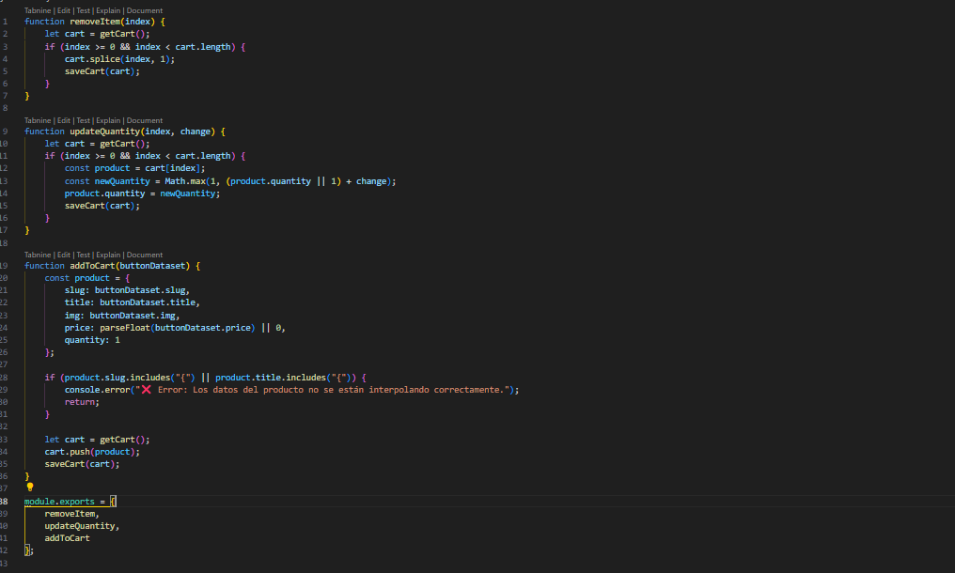

### Código de testeo

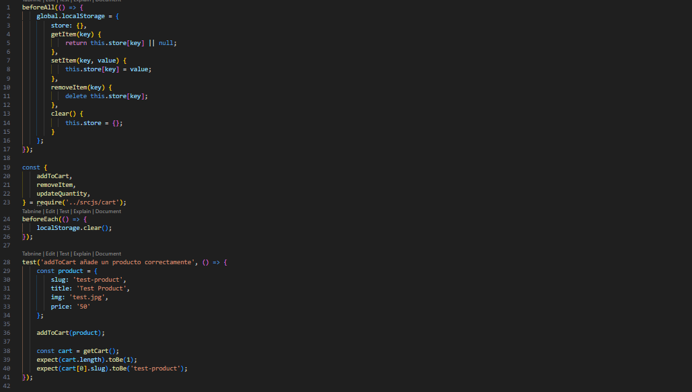

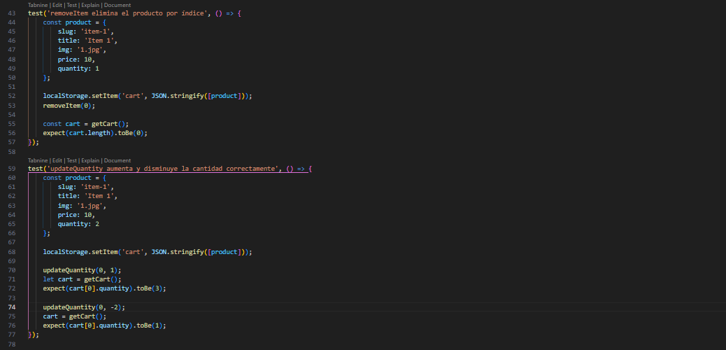

### Resultado del testeo

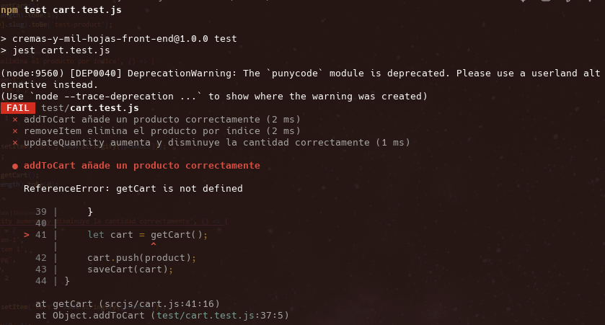

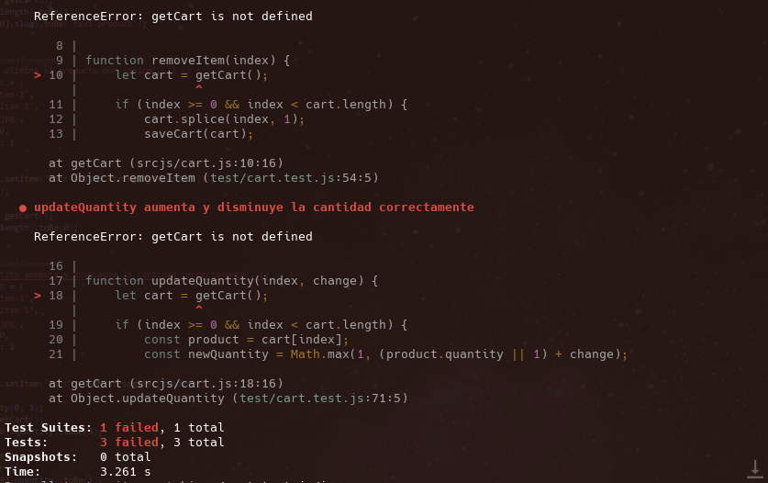

Se ha detectado 3 errores en total, en las líneas 41 ,10 y 18. Los cuales son debido a un error de referencia, ya que la función getCart() no está definida.

2. Depuración del software para pasar con éxito las pruebas unitarias

* **Depuración código de carrito de compras**

Para depuración se tuvo que identificar, analizar y corregir los errores en el código del archivo cart.js. Estos errores se dieron debido a que la función getCart() no estaba definida. Estos errores se arreglando, definiendo la función y a su vez definiendo la función saveCart() para evitar otros posibles errores al momento de realizar la prueba unitaria.

### Código depurado

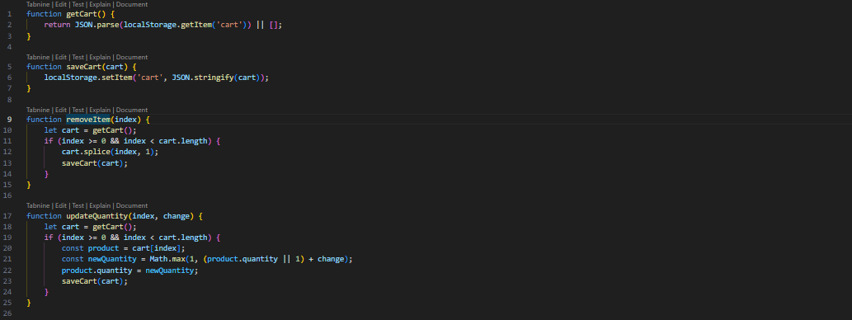

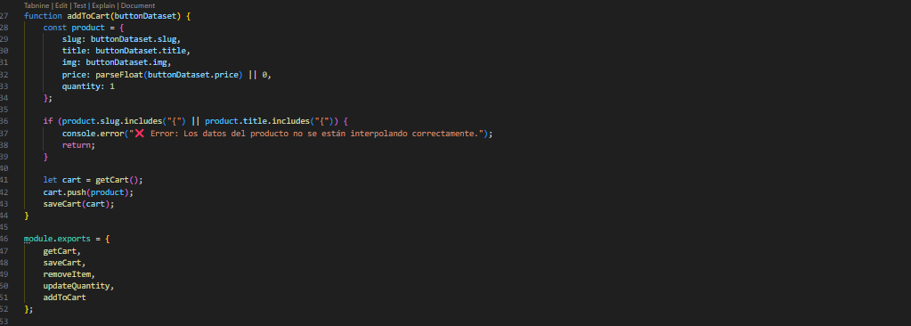

### Código de testeo

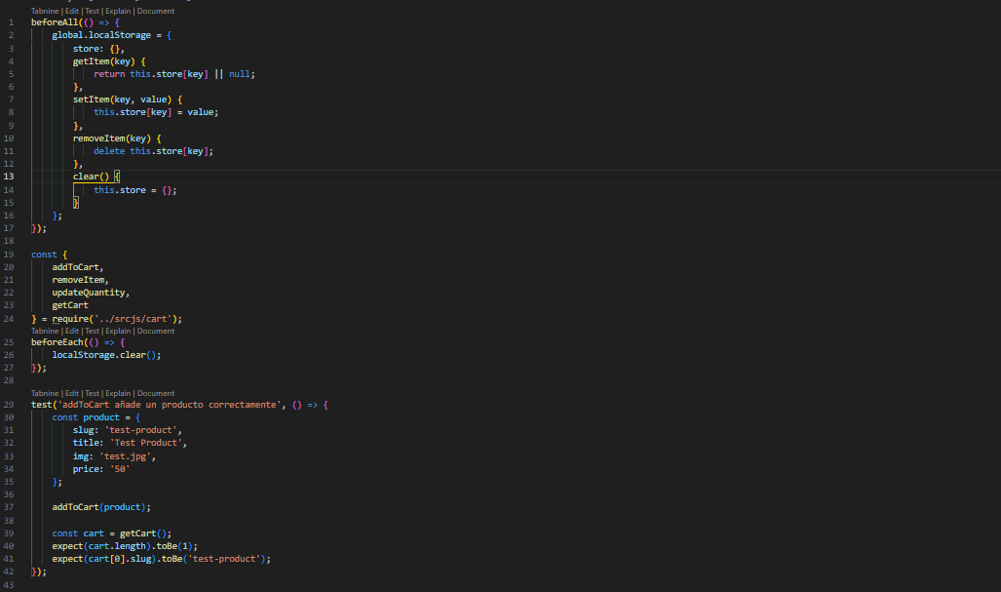

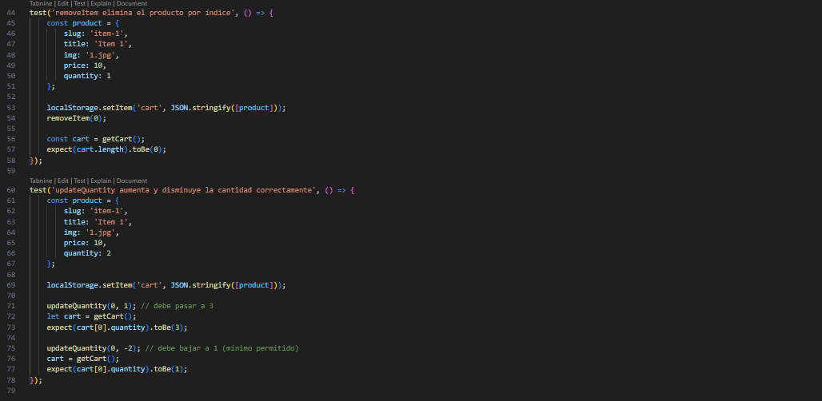

### Resultado del testeo (segunda prueba unitaria)

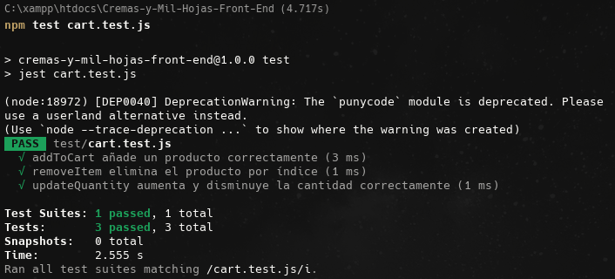

Y con este último resultado se ve que las pruebas unitarias aplicadas a las funciones addToCart(), removeItem() y updateQuantity () pasaron de manera exitosa definiendo las funciones getCart() y saveCart().

2. Diseño de casos de prueba para evaluar la funcionalidad del Software

Con el objetivo de garantizar la calidad y correcto funcionamiento del software desarrollado, se llevaron a cabo pruebas unitarias y funcionales para cada uno de los módulos implementados.

Para evaluar de forma más completa el avance del desarrollo, se elaboraron tablas de casos de prueba por cada Sprint, permitiendo una verificación sistemática de los requerimientos funcionales establecidos. Estas tablas contienen los criterios de prueba, los resultados esperados, los resultados obtenidos y el estado final de cada caso (aprobado o no aprobado).

* **Matriz de casos de pruebas del control de inventario**

|  |  |  |  |  |  |  |
| --- | --- | --- | --- | --- | --- | --- |
| N° | N° de Historia de Usuario relacionada | Nombre del Caso de Prueba | Pre-Condición | Pasos de Ejecución | Resultados Esperados | Estado (Pasó / Falló) |
| 4 | H4 | Registrar productos | Como administrador, quiero registrar, editar y eliminar productos en el inventario, para mantener actualizada la información del inventario. | 1. Clic en la interfaz Productos. 2. Clic en el botón Agregar Producto. 3. Rellenar los campos "nombre", "stock", "precio", “imagen”, "categoria", "descripcion" y clic en el botón Guardar. 4. Para editar el producto; clic en el botón Editar. 5. Rellenar los campos "nombre", "stock", "precio", “imagen”, "categoria", "descripcion". 6. Clic en el botón Guardar. 7. Para eliminar el producto; clic en el botón Eliminar. | El administrador podrá registrar, eliminar y editar el producto | Pasó |
| 5 | H5 | Actualización automática | Como administrador, quiero que el inventario se actualice automáticamente cuando se hace un pedido, para reflejar el stock real. | 1. Clic en la interfaz Productos. 2. Verificar si cada producto muestra su estado o disponibilidad (Activo/Inactivo, Disponible/No disponible). 3. Cuando el cliente confirma su pedido, se descontará la cantidad correspondiente del stock del producto. | El administrador podrá visualizar si el stock del producto disminuye automáticamente tras cada pedido | No Pasó |
| 6 | H6 | Alerta de stock | Como administrador, quiero recibir una alerta cuando un producto tenga poco stock, para evitar quedarme sin productos clave. | 1. Clic en la interfaz Productos. 2. El sistema muestra una alerta visual “Algunos productos están escasos o agotados. Verifica el inventario.” cuando el stock es menor al mínimo definido. | El administrador podrá visualizar la alerta que el sistema genera cuando un producto tiene stock bajo | Pasó |

* **Matriz de casos de pruebas de la gestión de pedidos**

|  |  |  |  |  |  |  |
| --- | --- | --- | --- | --- | --- | --- |
| N° | N° de Historia de Usuario relacionada | Nombre del Caso de Prueba | Pre-Condición | Pasos de Ejecución | Resultados Esperados | Estado (Pasó / Falló) |
| 1 | H1 | Realizar pedido | Como cliente, quiero realizar un pedido de productos en línea, para evitar demoras y filas presenciales. | 1. Clic en menú "Productos". 2. Visualizará todos los productos. 3. Seleccionas el producto y podrás ver el nombre y descripción del producto. 4. Clic en el botón Agregar al carrito. 5. Clic en el apartado "Carrito". 6. Clic en el +/- para agregar o quitar cantidad del producto. 7. Clic en el botón "Seguir comprando" para seguir agregando productos al carrito. | El administrador podrá realizar pedidos en línea satisfactoriamente. | Pasó |
| 2 | H2 | Ver disponibilidad | Como cliente, quiero ver qué productos están disponibles antes de hacer un pedido, para evitar frustraciones por falta de stock. | 1. Clic en menú "Productos". 2. Podrá visualizar el catálogo de productos en stock. 3. En cada producto aparece “Cantidad” el cual mostrará la disponibilidad del producto. 4. No se dejará seleccionar el producto que esté agotado. 5. Y cuando se seleccione el producto, la cantidad disponible se actualizará en tiempo real. | El cliente podrá visualizar si el producto posee stock o está agotado. | No Pasó |
| 3 | H3 | Estado del pedido | Como administrador, quiero visualizar y actualizar el estado de cada pedido, para controlar el proceso de entrega. | 1. Click en la interfaz Pedidos. 2. Se visualizará la tabla de pedidos y se mostrarán sus estados. 3. Para actualizar el estado de cada pedido; aplastar el botón “Editar”. 4. Editar el campo “Estado”. 5. Clic en el botón guardar. | El administrador podrá visualizar y actualizar el estado del pedido. | Pasó |

* **Matriz de casos de pruebas del login y registro**

|  |  |  |  |  |  |  |
| --- | --- | --- | --- | --- | --- | --- |
| N° | N° de Historia de Usuario relacionada | Nombre del Caso de Prueba | Pre-Condición | Pasos de Ejecución | Resultados Esperados | Estado (Pasó / Falló) |
| 1 | H12 | Registro de cuenta cliente | Como cliente, quiero poder crear una cuenta definiendo mis datos, para realizar mis pedidos. | 1. Clic en el hipervínculo "Crear cuenta". 2. Completar todos los campos "nombre", "apellido", "teléfono", "correo electronico", "contraseña", "dni", "direccion", "distrito". 3. Clic en el botón Registrar. | El usuario podrá registrarse en el sistema. | Pasó |
| 2 | H13 | Inicio de sesión cliente | Como cliente, quiero iniciar sesión con mis credenciales, para acceder de manera segura al sistema y realizar mis pedidos. | 1. Clic en el icono de usuario. 2. Completar el campo de "correo" y "contraseña". 3. Clic en el botón Ingresar. | El usuario podrá iniciar sesión en el sistema. | Pasó |
| 3 | H14 | Inicio de sesión Administrador | Como administrador, quiero iniciar sesión con mis credenciales, para acceder de manera segura al sistema. | 1. Clic en el icono de usuario. 2. Completar el campo de "correo" y "contraseña" establecidas para el administrador. 3. Clic en el botón Ingresar. | El administrador podrá ingresar en el sistema. | Pasó |

1. Ejecución de los casos de pruebas y depurar el software para pasar con éxito las pruebas funcionales

* **Control de inventario (Actualización automática)**
* **Caso de prueba:** El administrador asegura que el inventario se actualice automáticamente cuando se hace un pedido, para reflejar el stock real
* **Resultado esperado:** El sistema descuenta automáticamente el stock del producto al realizar el pago, reflejando el stock real en el panel del administrador.
* **Resultado real:** El sistema muestra un error porque intenta insertar un dato en la columna "distrito", la cual no existe en la tabla tb_pedido.
* **Acción:** Se depura el código y se corrige la columna "distrito" por "id_distrito". Luego de esto, al presionar "Pagado", el stock se actualiza correctamente en el panel del administrador.

**Antes:**

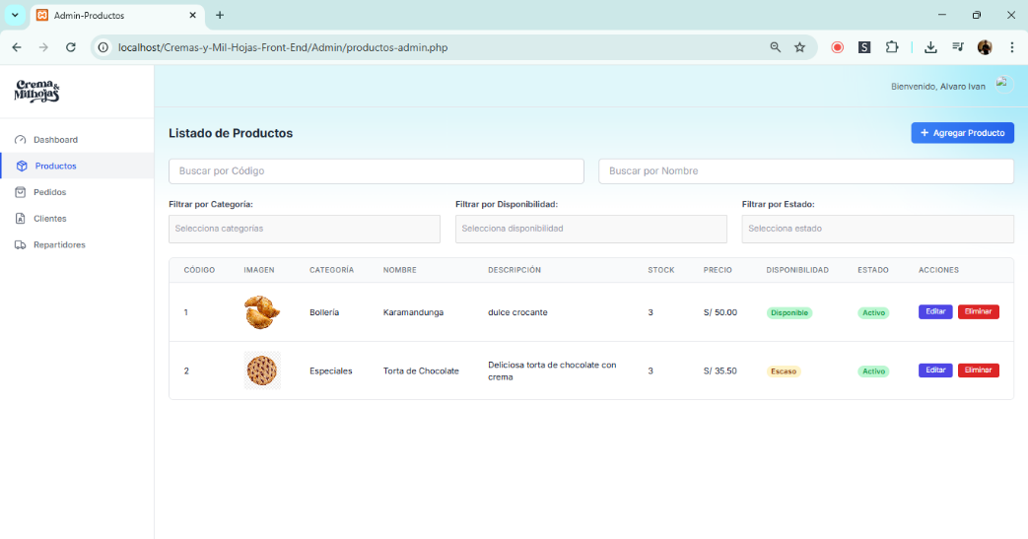

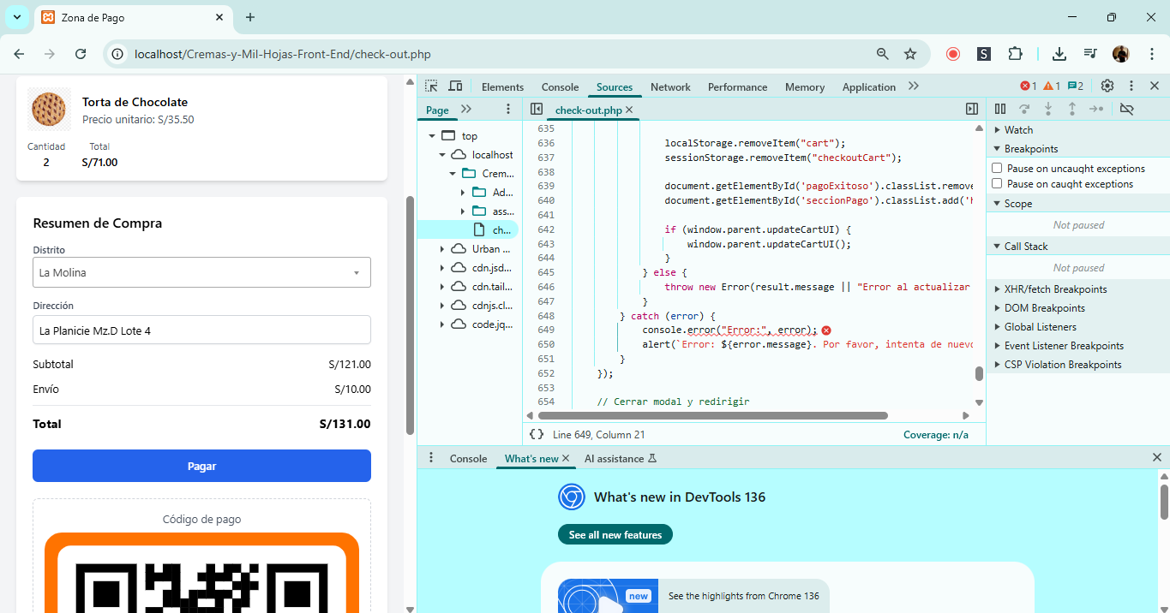

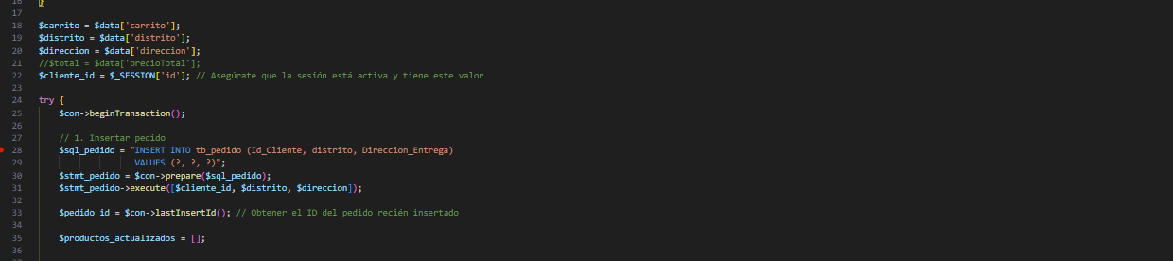

**Después:**

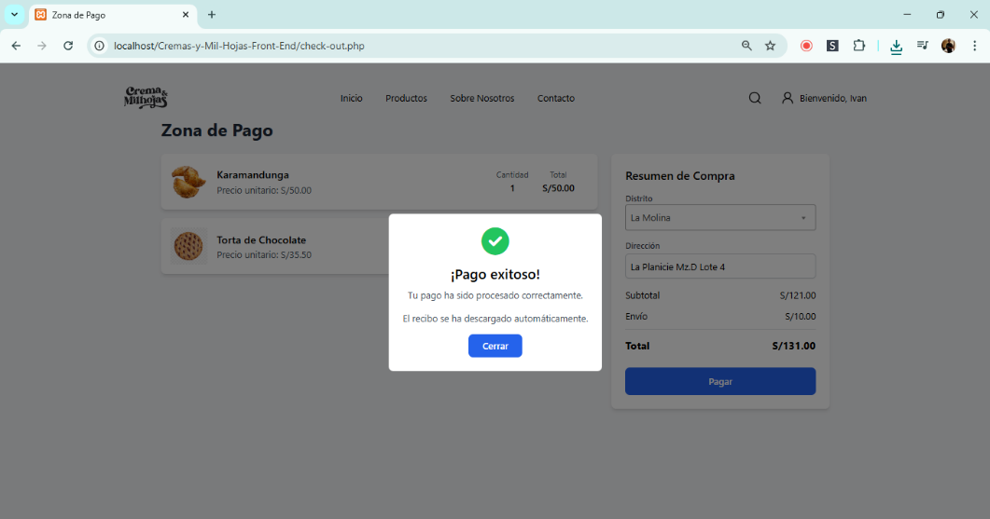

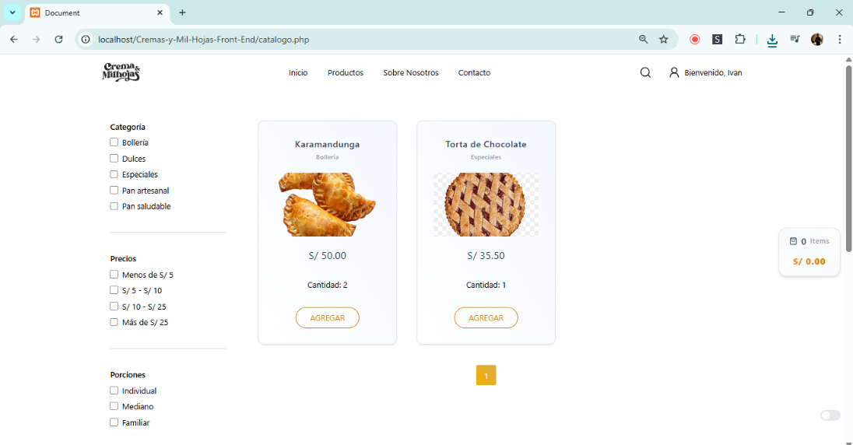

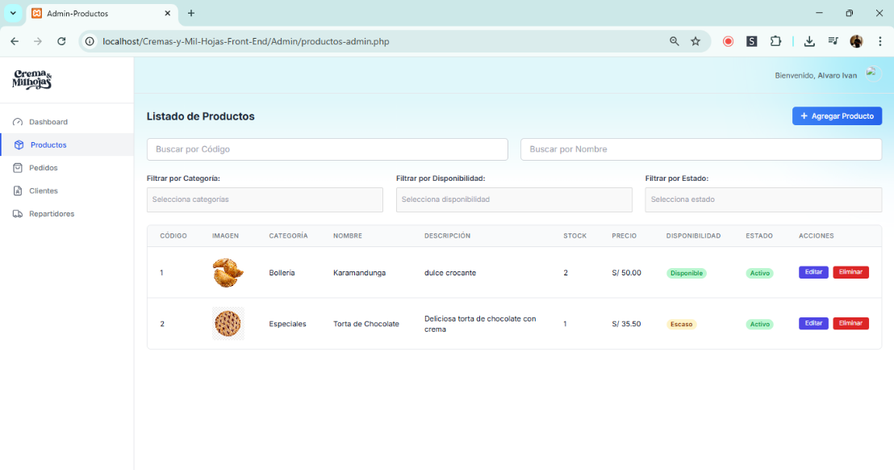

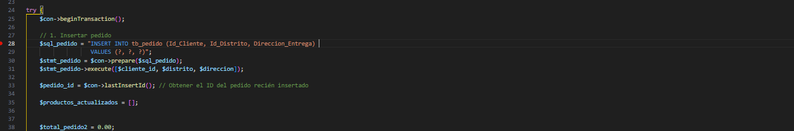

* **Gestión de pedidos (Ver disponiblidad)**
* **Caso de prueba:** El cliente visualiza los productos que están disponibles antes de hacer un pedido, para evitar frustraciones por falta de stock.
* **Resultado esperado:** Si hay stock disponible en la base de datos, el cliente ve el producto como "disponible" y puede agregarlo al carrito.
* **Resultado real:** El cliente visualiza el producto como “agotado” aunque hay stock disponible en el panel del administrador.
* **Acción:** Se depura el código y se corrige un error de sintaxis en la línea 56 del código, cambiando la condición de product.stock < 0 a product.stock > 0. Con esto, ahora se refleja correctamente la disponibilidad del producto.

**Antes:**

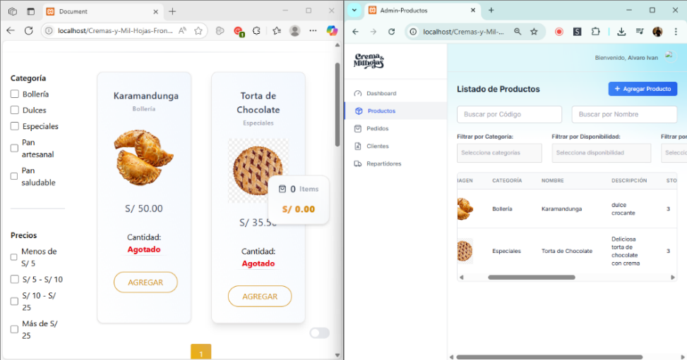

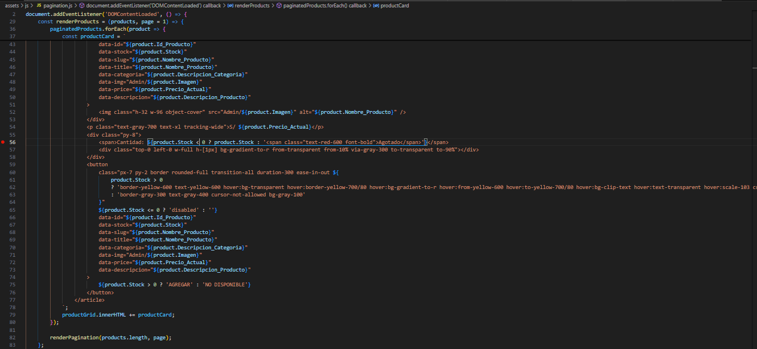

**Después:**

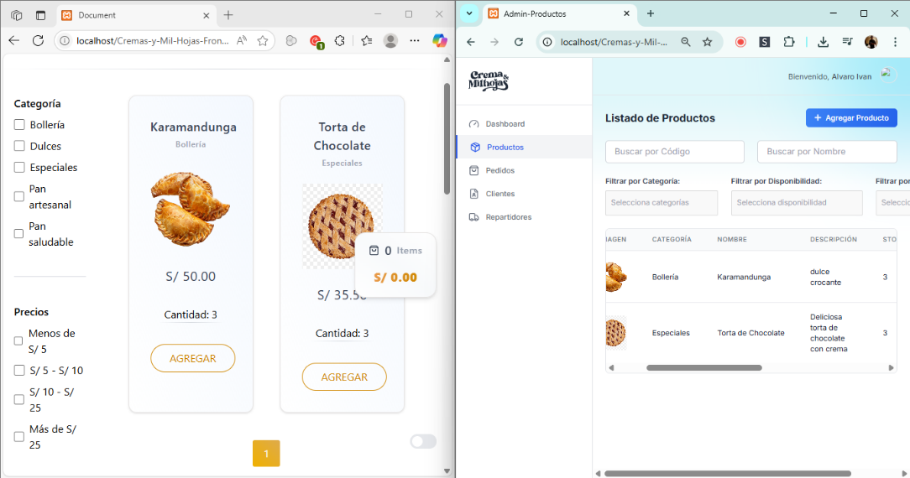

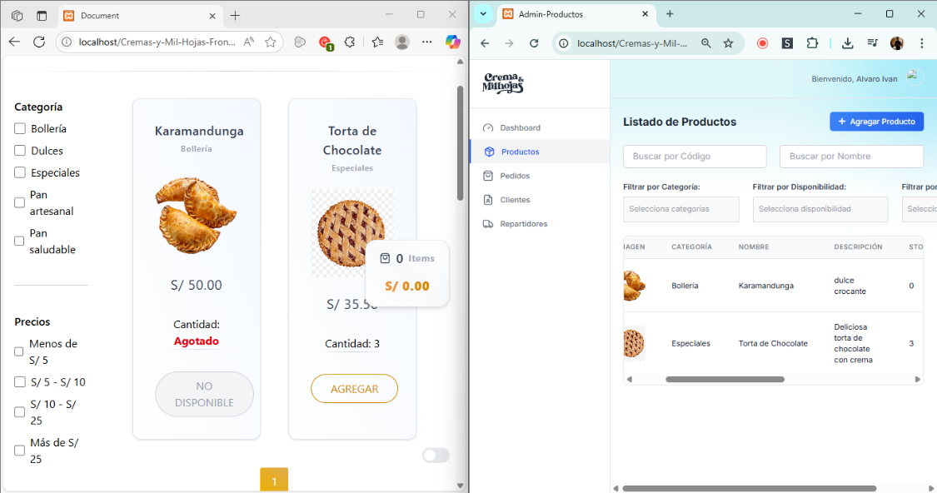

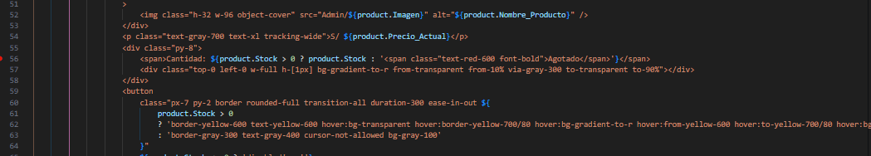

1. Inspección del software

En este apartado se realizó la inspección total del software de nuestro proyecto.

A continuación, se mostrarán los códigos y las capturas de estos mismos ejecutados para demostrar que los requerimientos de los módulos del caso de uso principal se estén cumpliendo.

* **Inspección del módulo Login y Registro**
* R.F 12: El sistema debe contar con un apartado donde se pueda registrar cuentas de tipo cliente.
* **Código:**

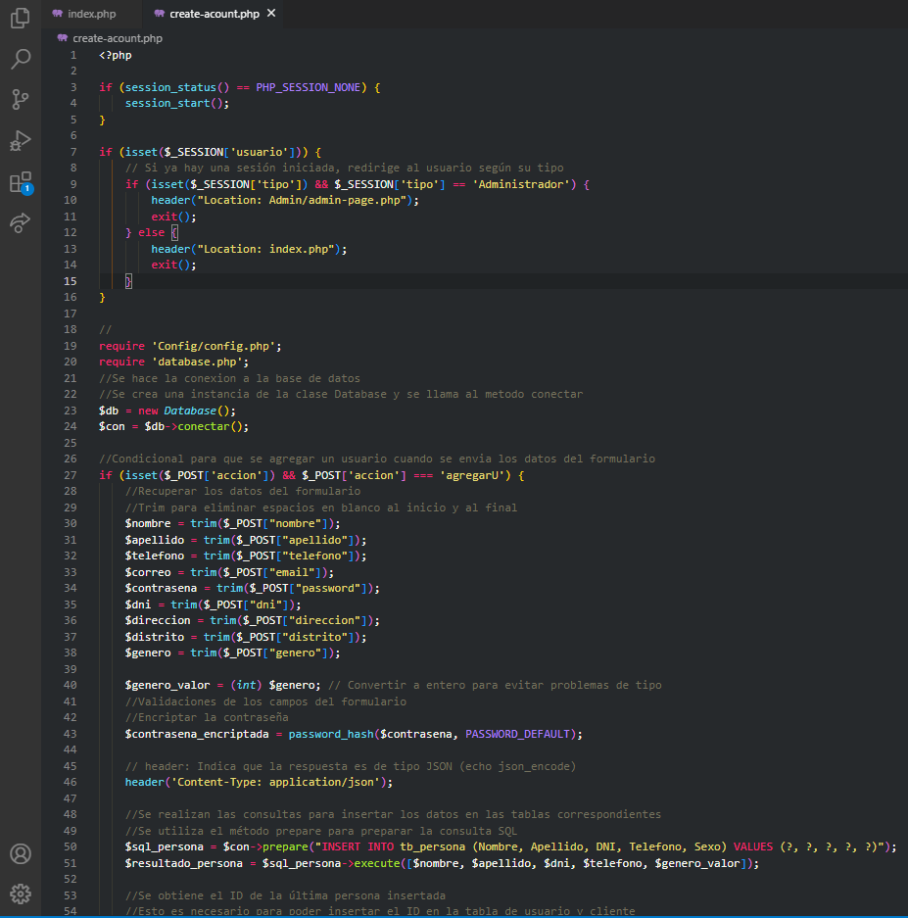

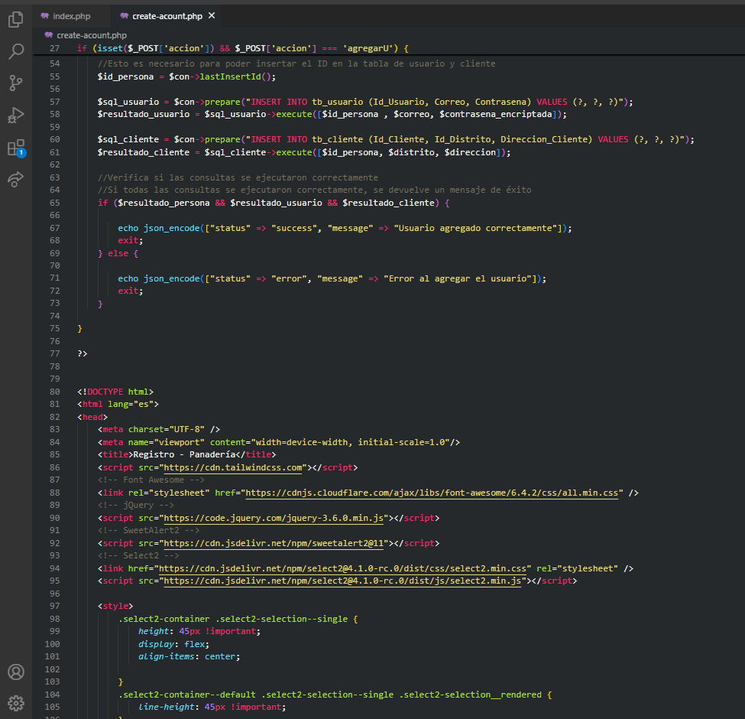

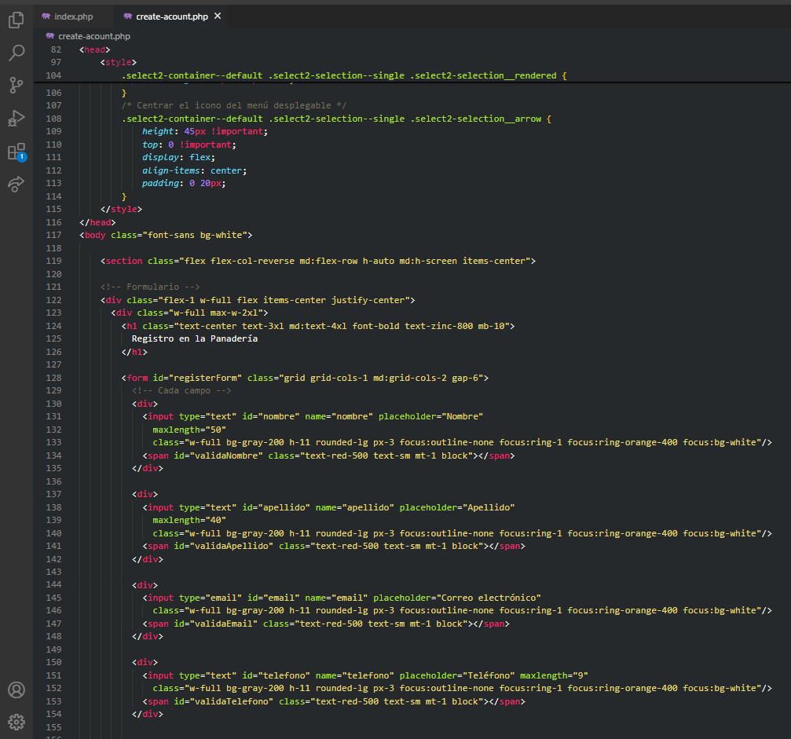

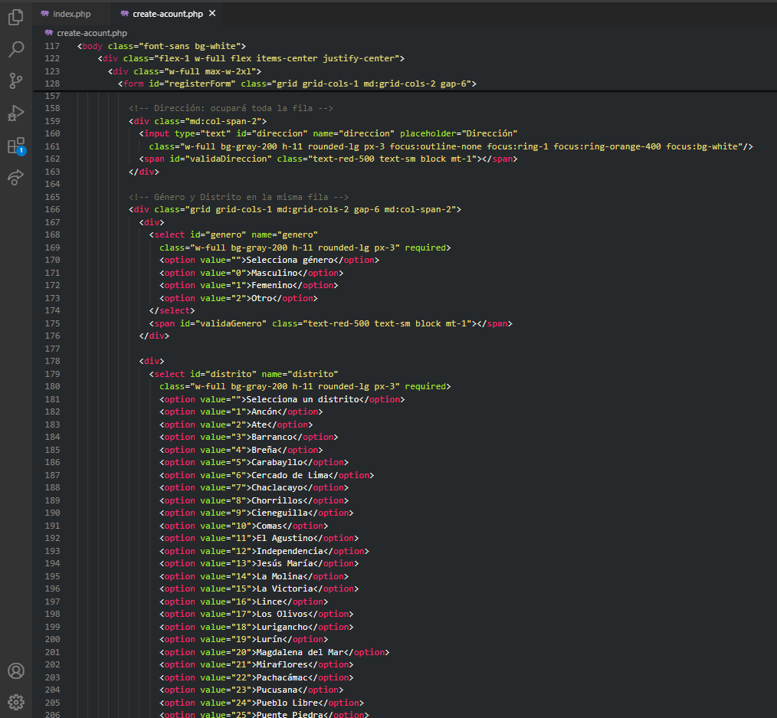

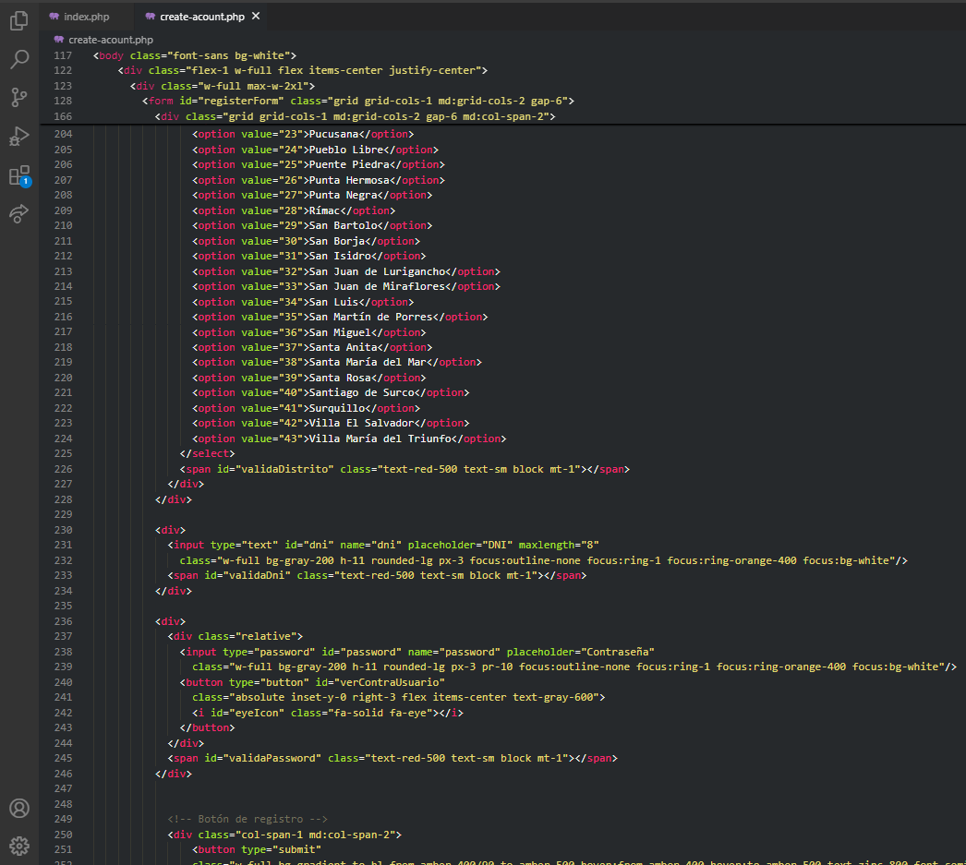

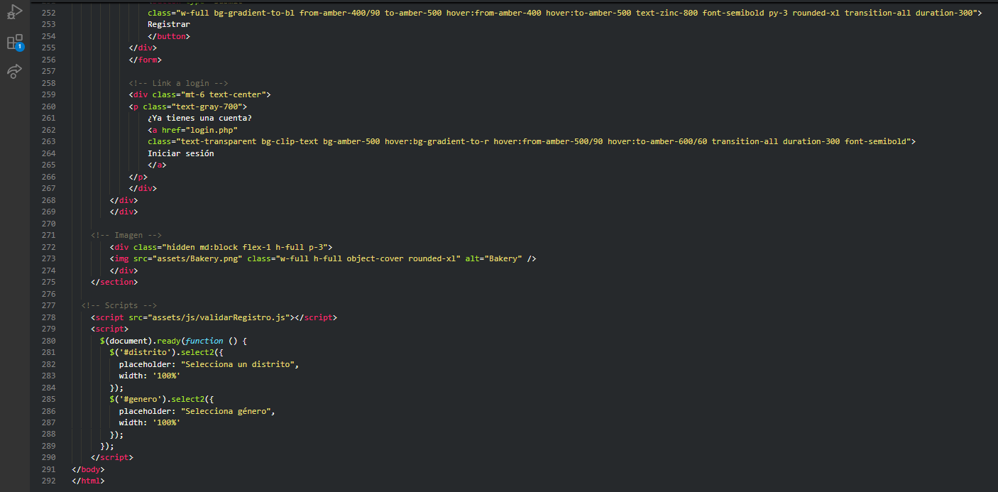

* **Ejecución:**



* R.F 13: El sistema debe contar con inicio de sesión para clientes.
* **Código:**

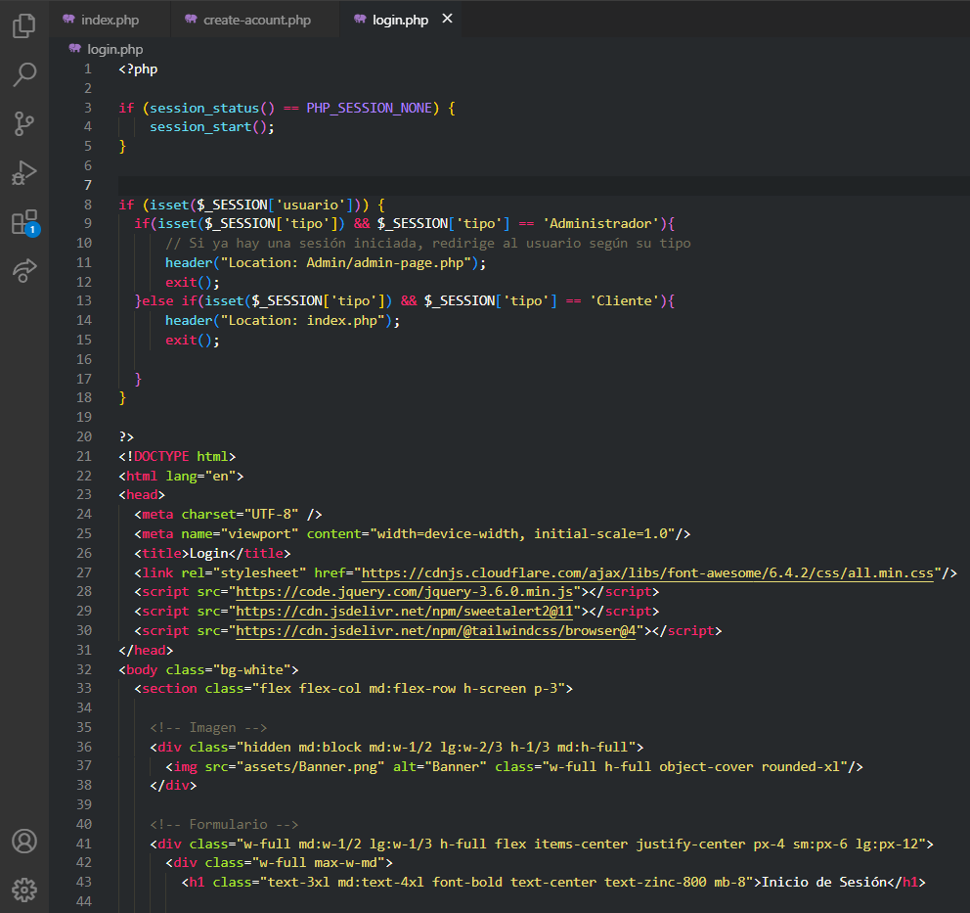

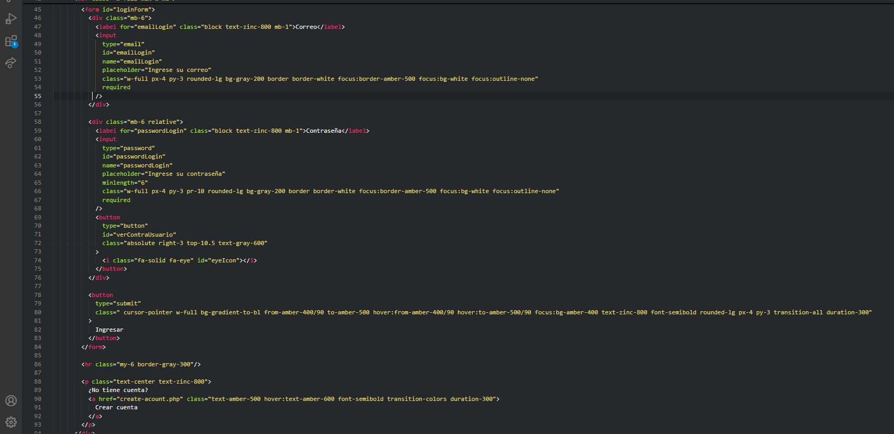

* **Ejecución:**



* R.F 14: El sistema debe contar con inicio de sesión para administrador.
* **Código:**

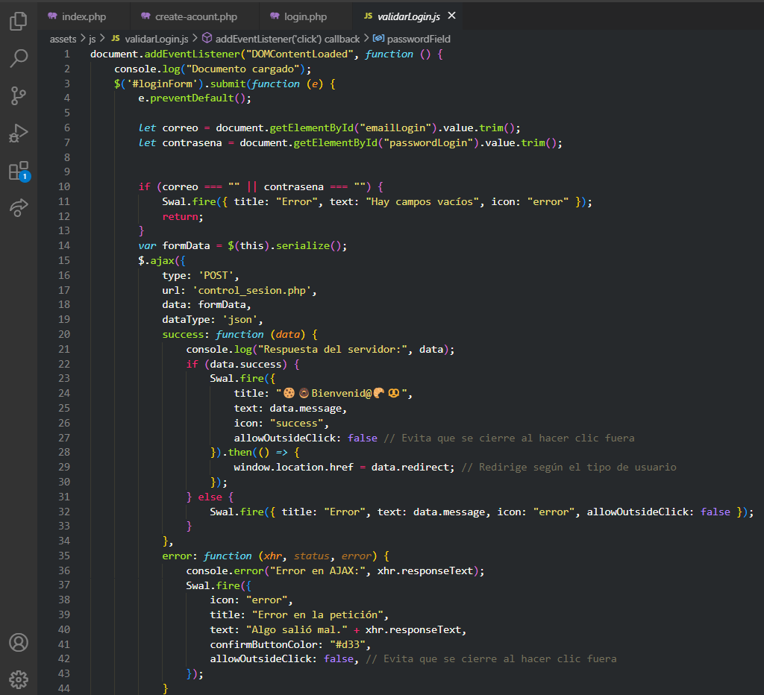

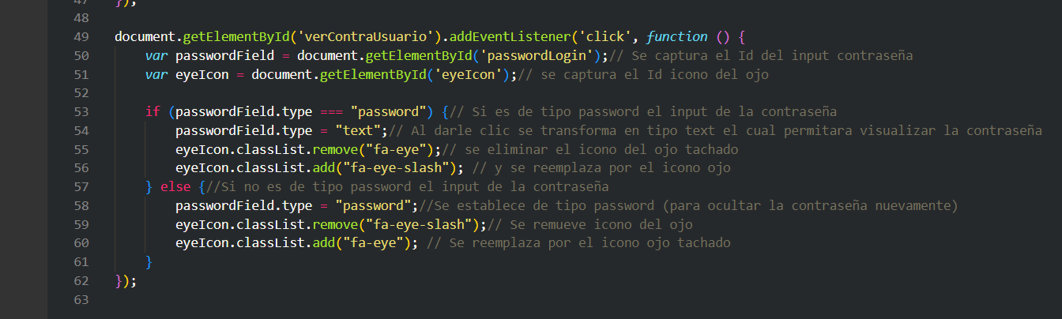

* **Ejecución:**



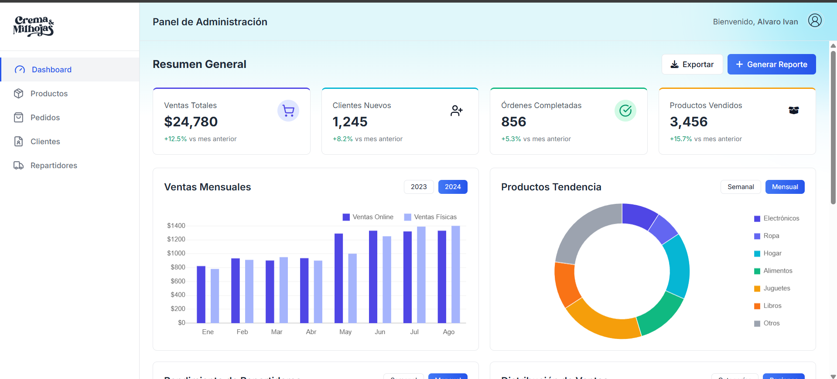

* **Inspección del módulo de Gestión de Pedidos**
* R.F 1: El sistema debe permitir a los clientes realizar pedidos en línea.
* **Código:**

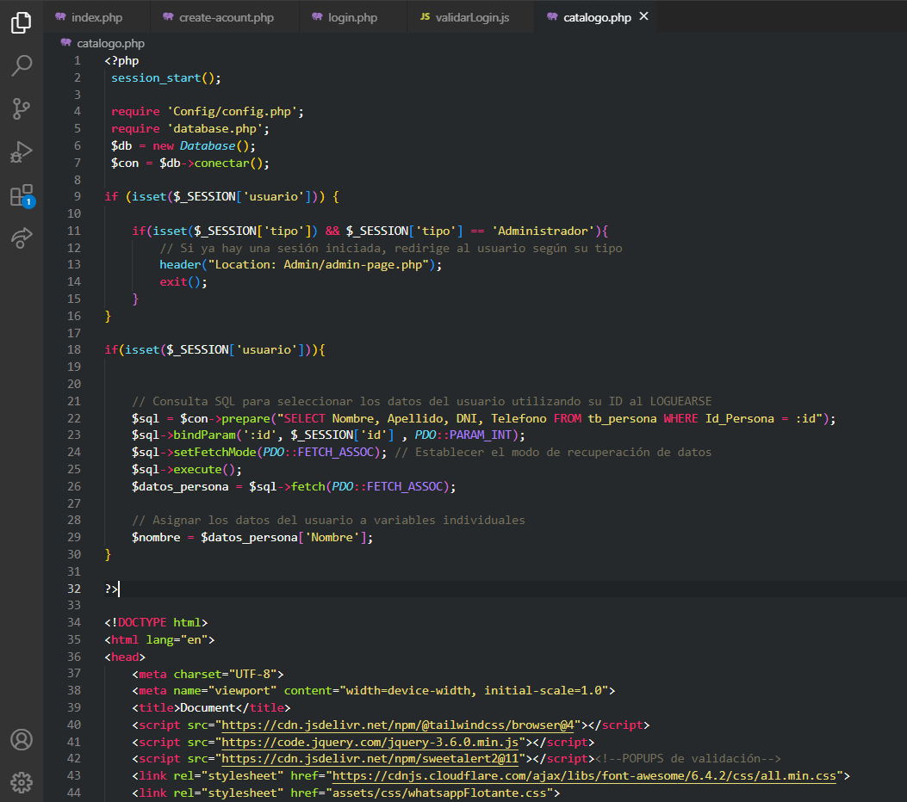

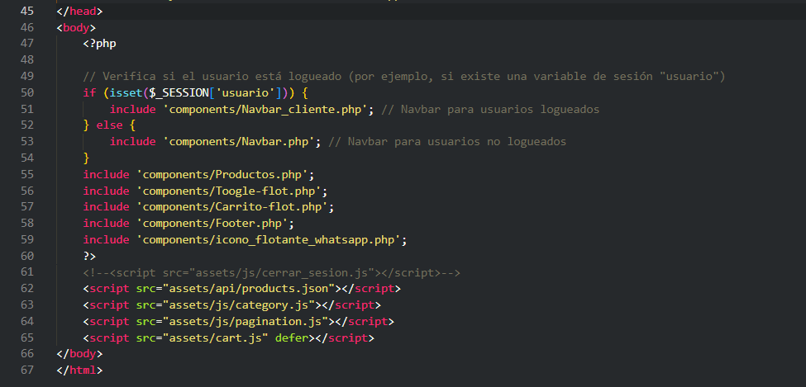

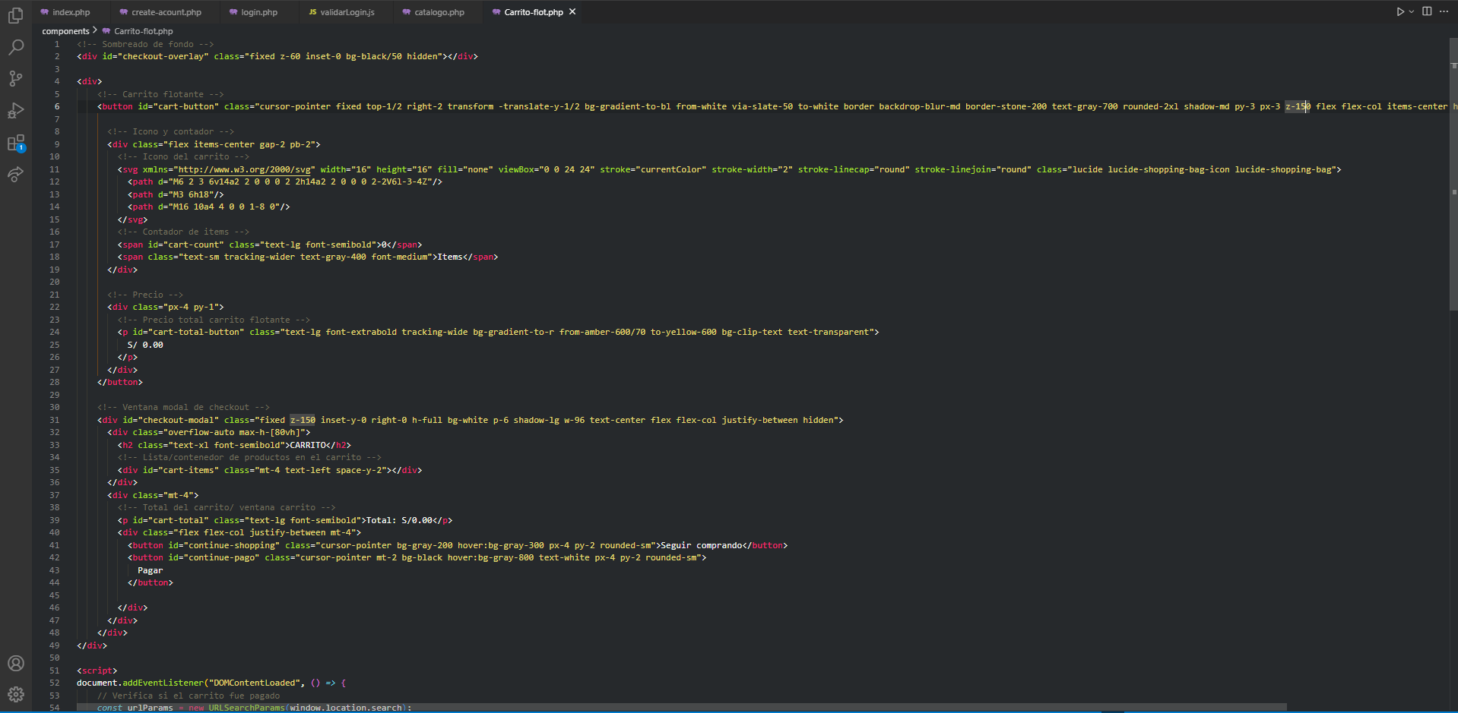

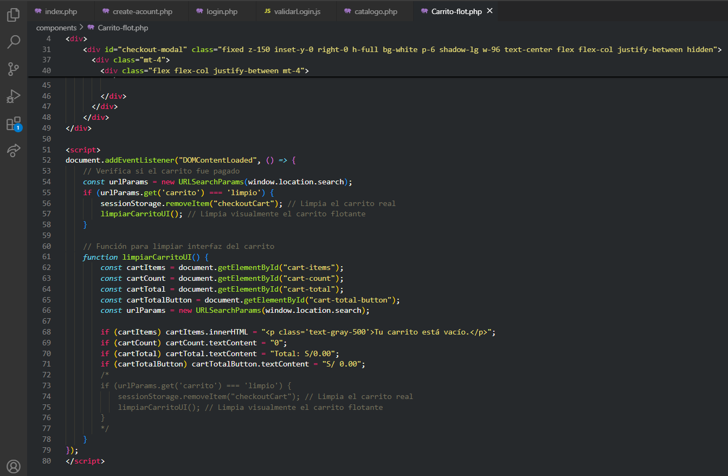

* **Ejecución:**

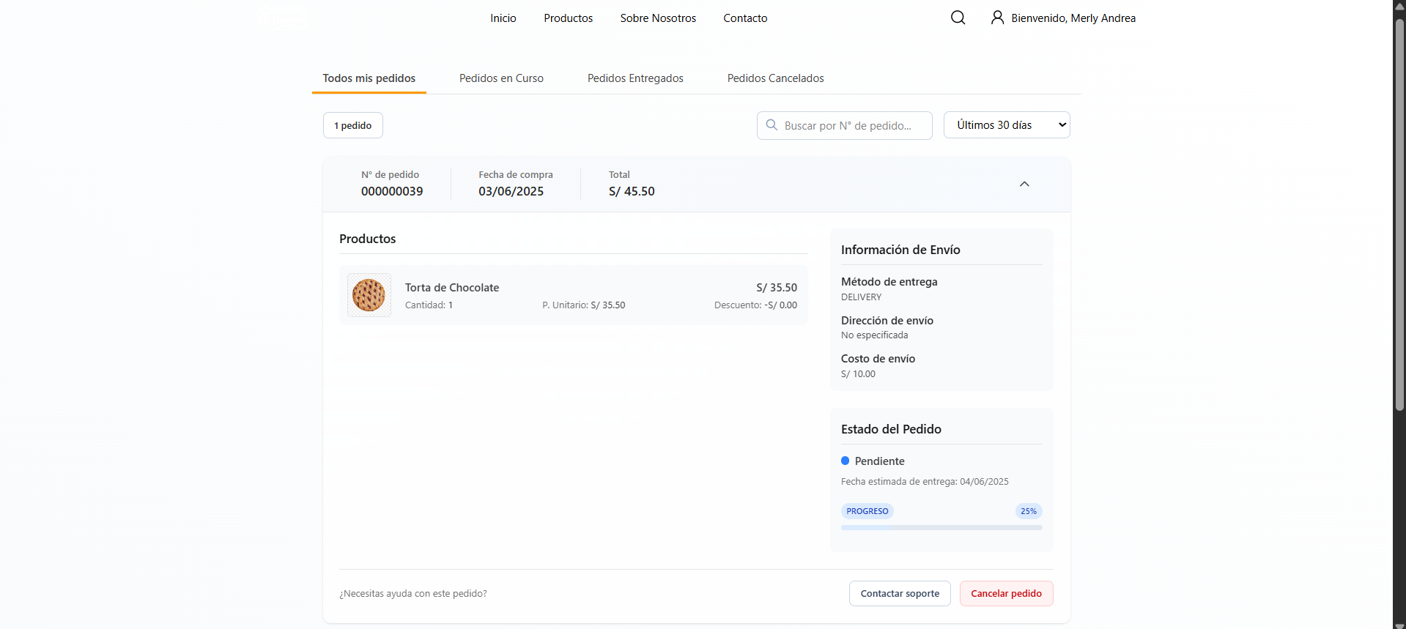

* R.F 2: El sistema debe mostrar en tiempo real la disponibilidad de productos.
* **Código:**

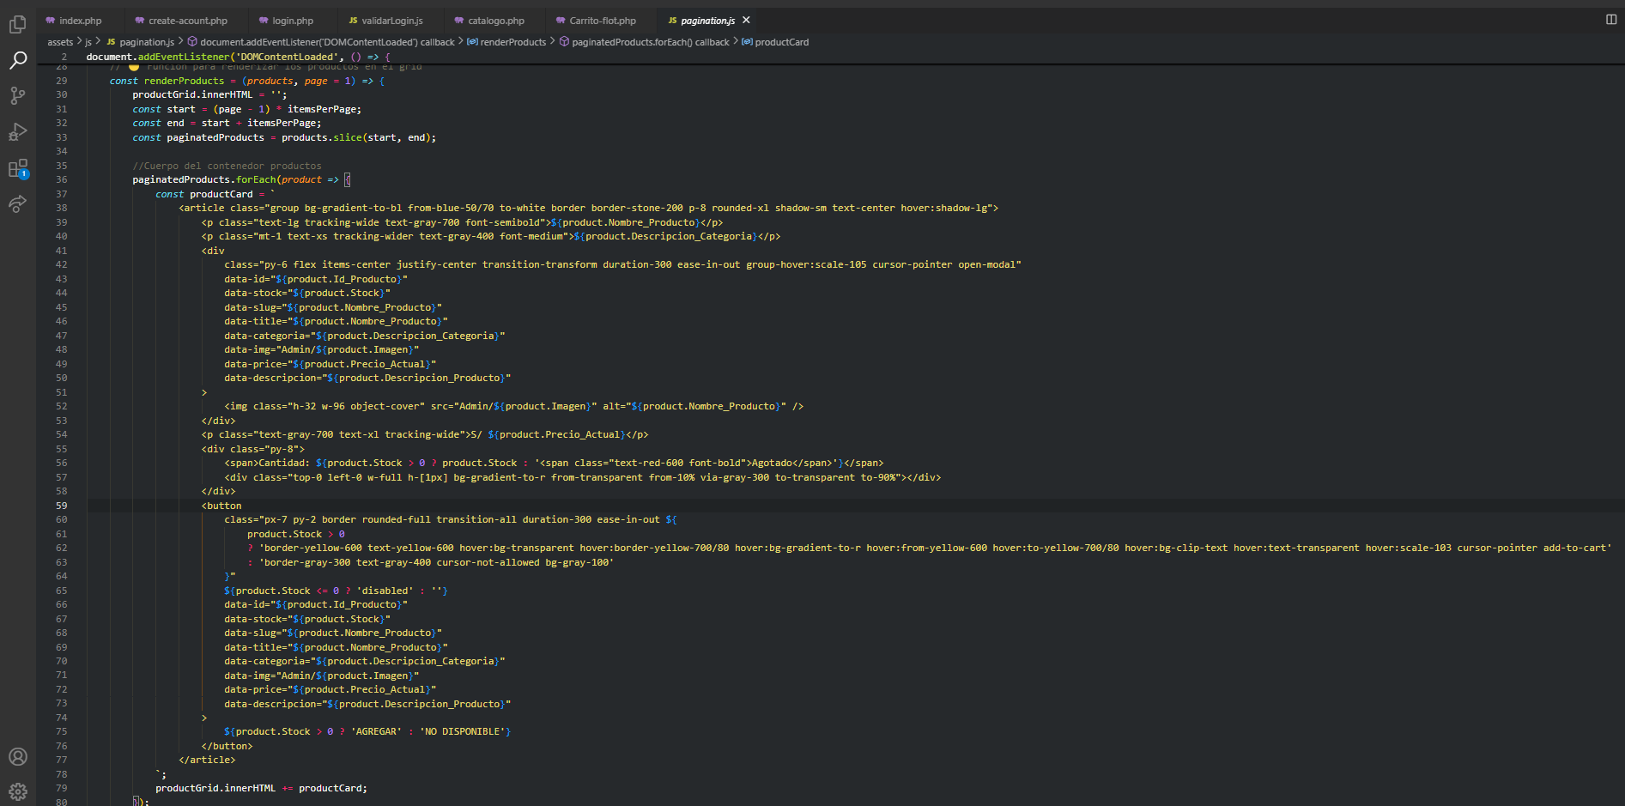

* **Ejecución:**

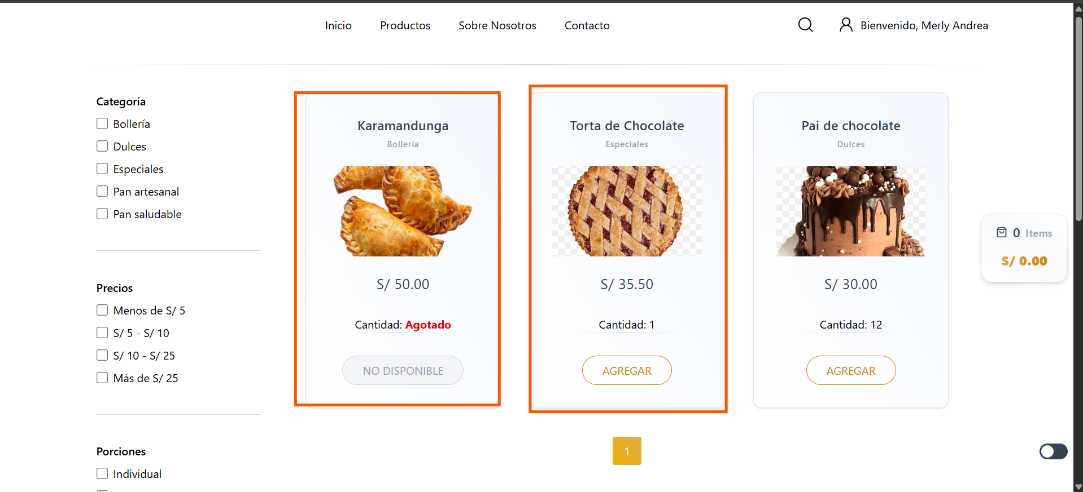

* R.F 3: El sistema debe registrar los pedidos y asignarles un estado.
* **Código:**

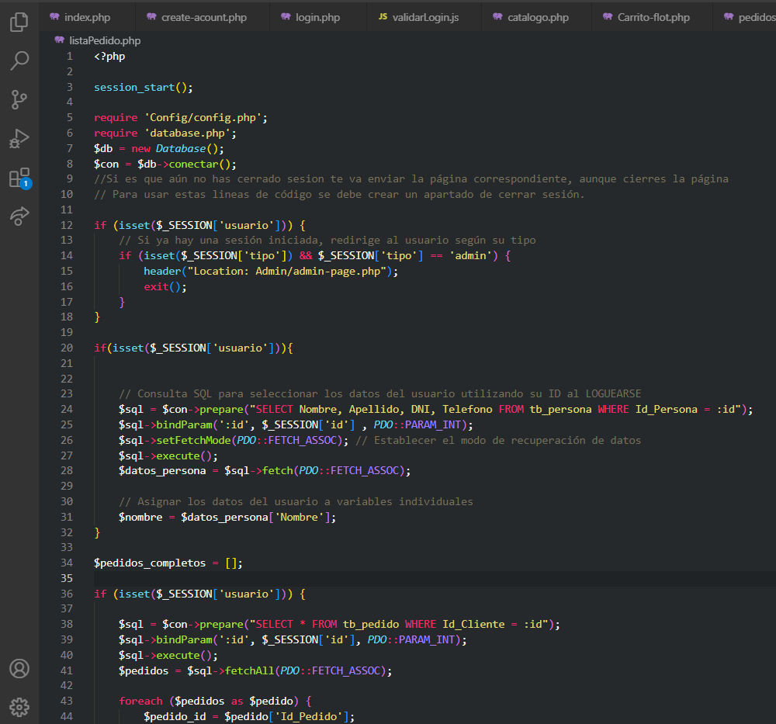

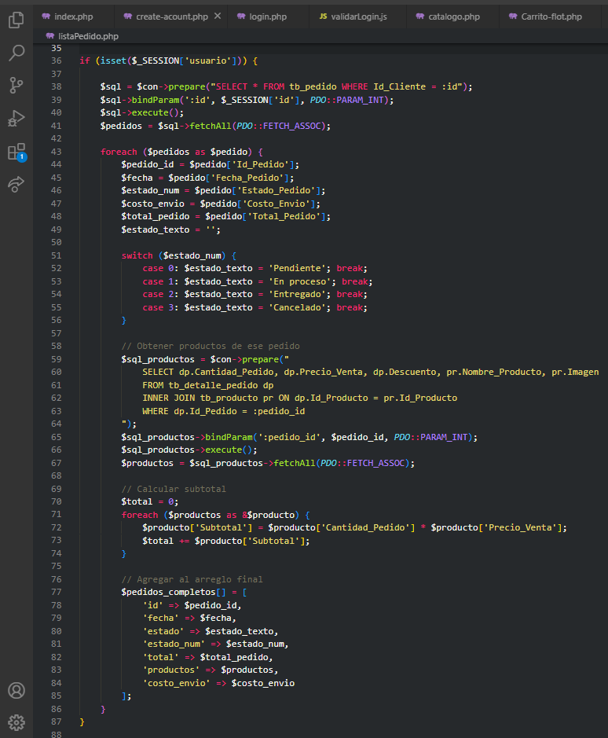

* **Ejecución:**

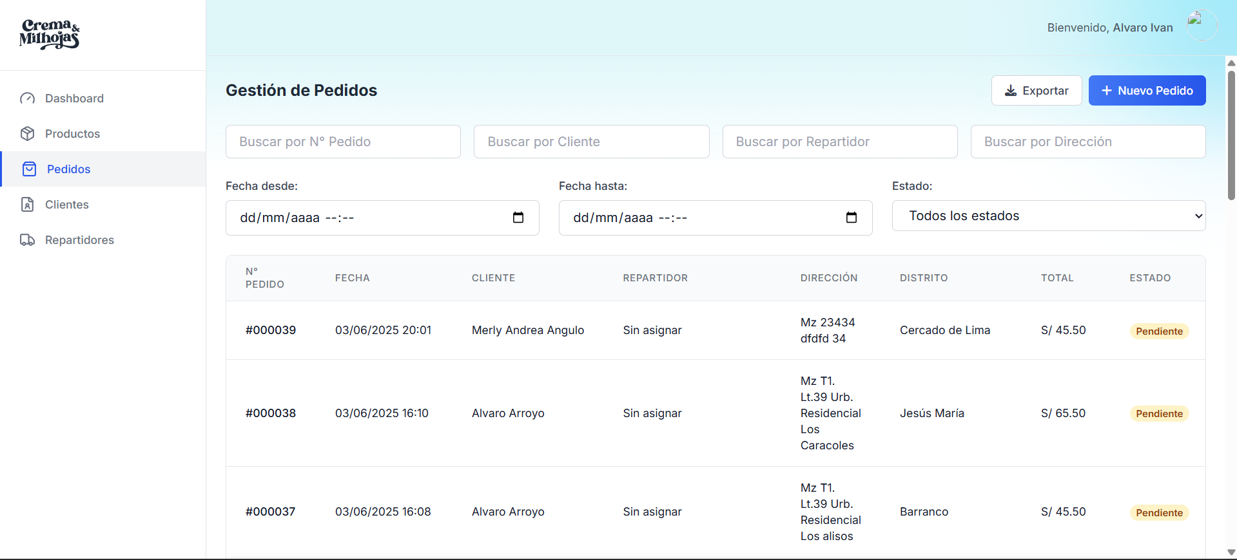

* **Inspección del módulo Control de Inventario**
* R.F 4: El sistema debe registrar, editar y eliminar productos del inventario.
* **Código:**

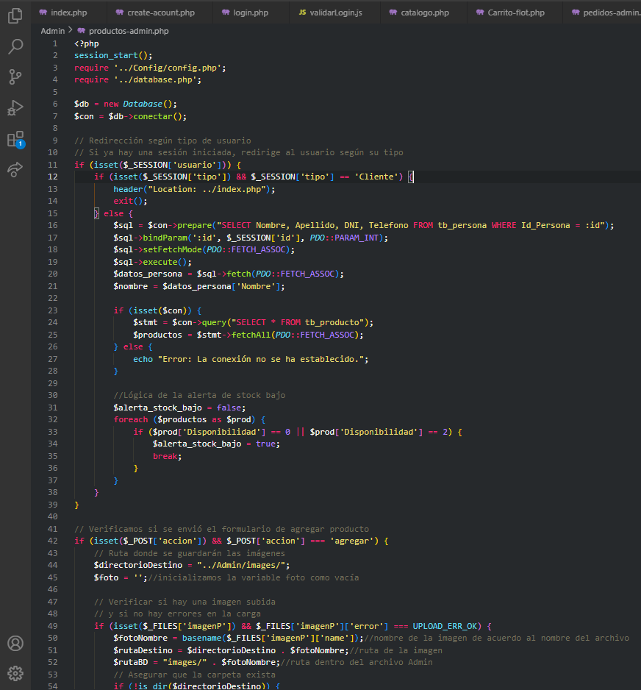

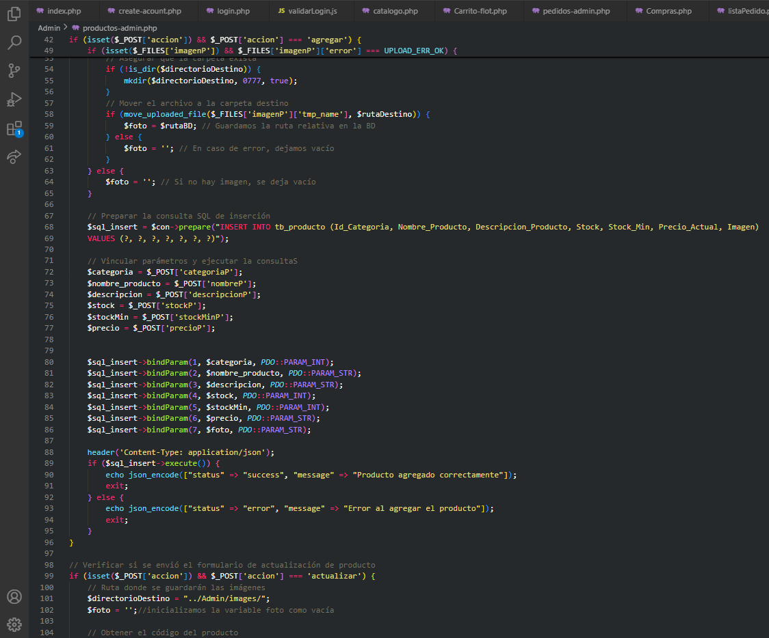

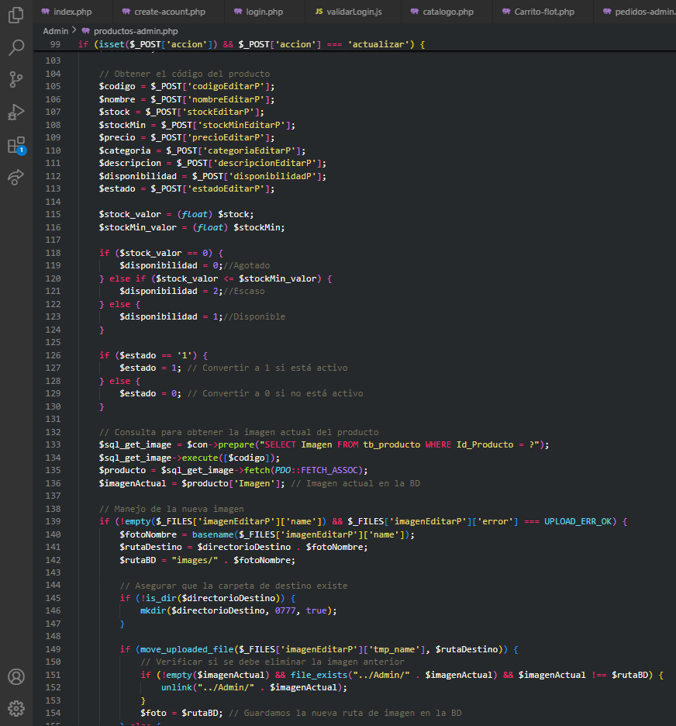

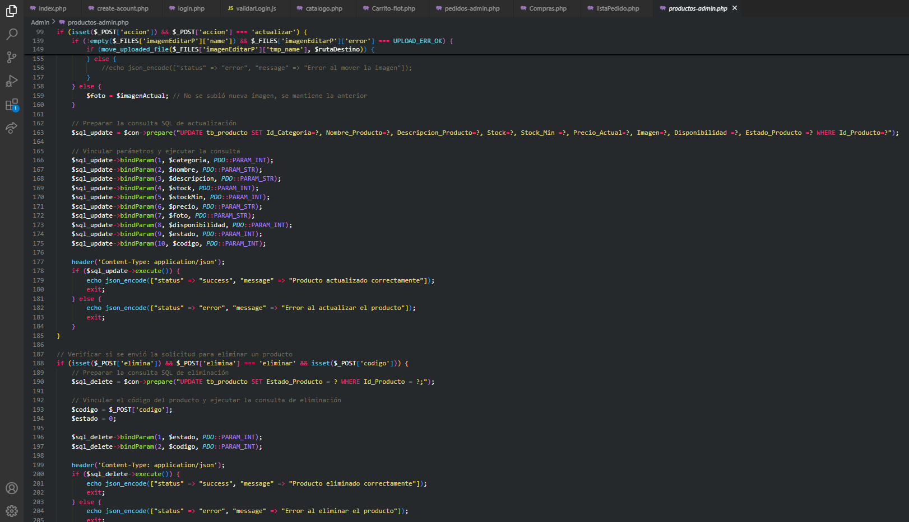

* **Ejecución:**

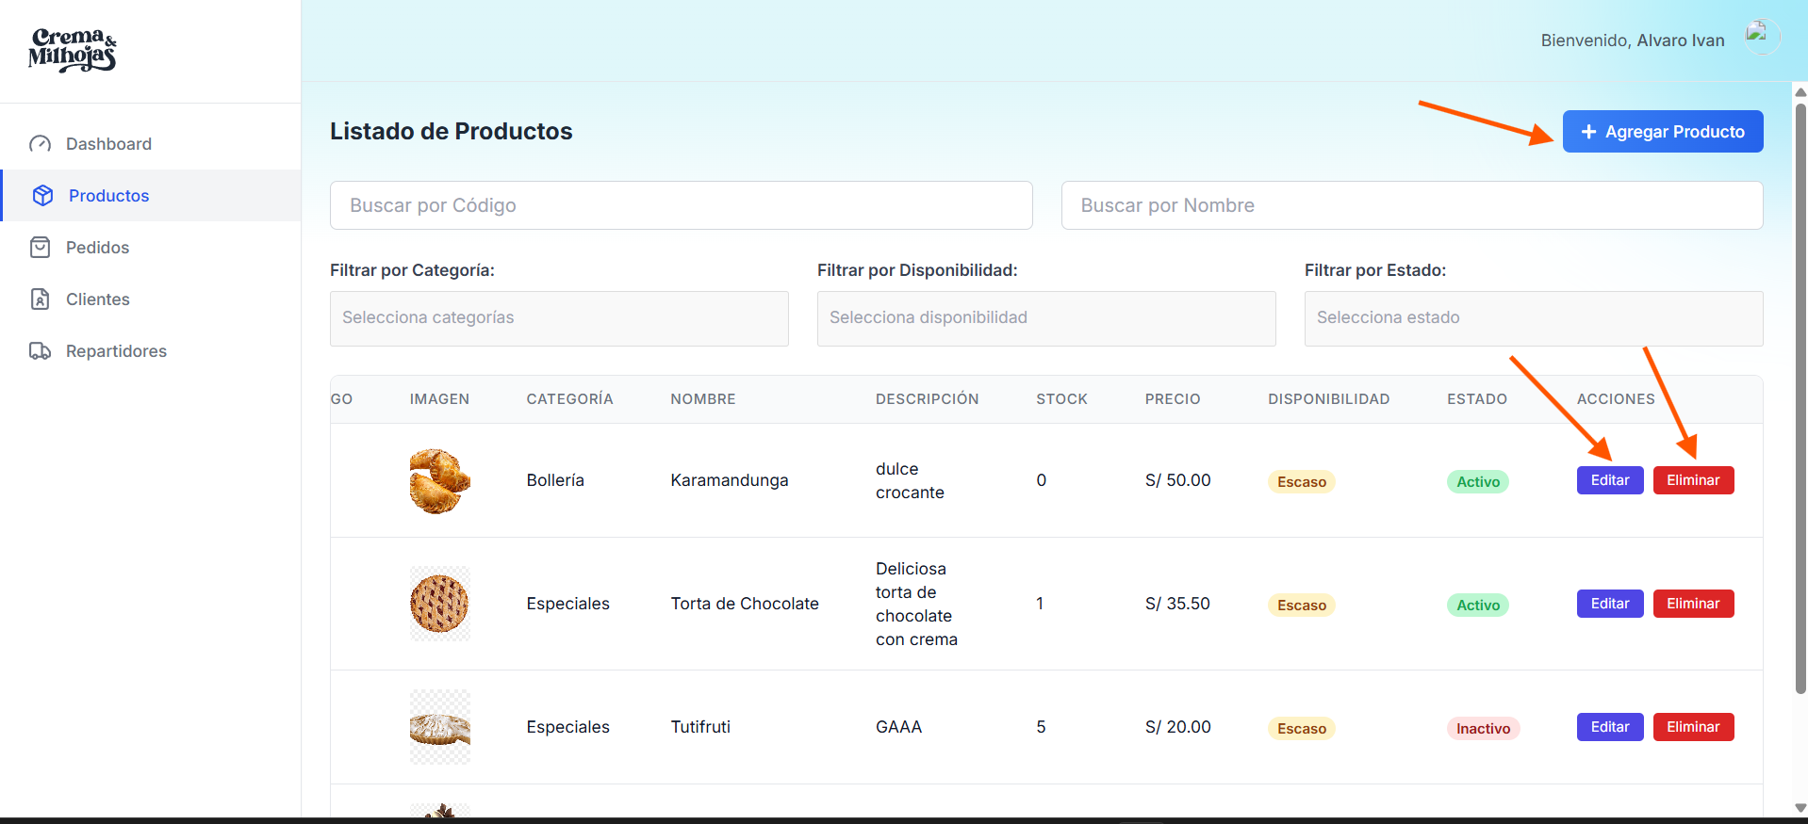

* R.F 5: El sistema debe actualizar el stock automáticamente cuando se realiza un pedido.
* **Código:**

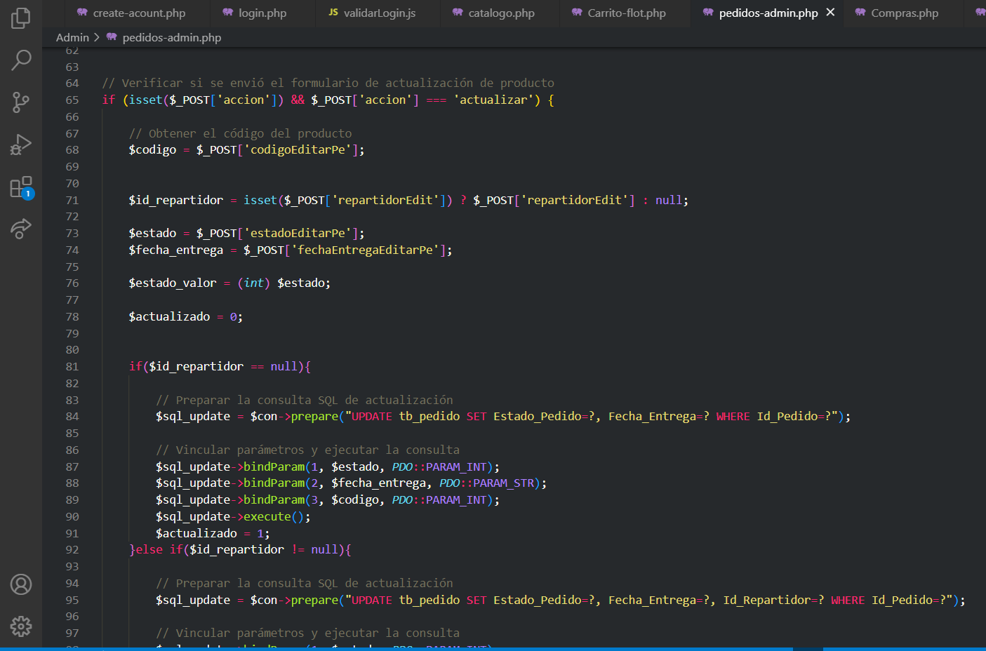

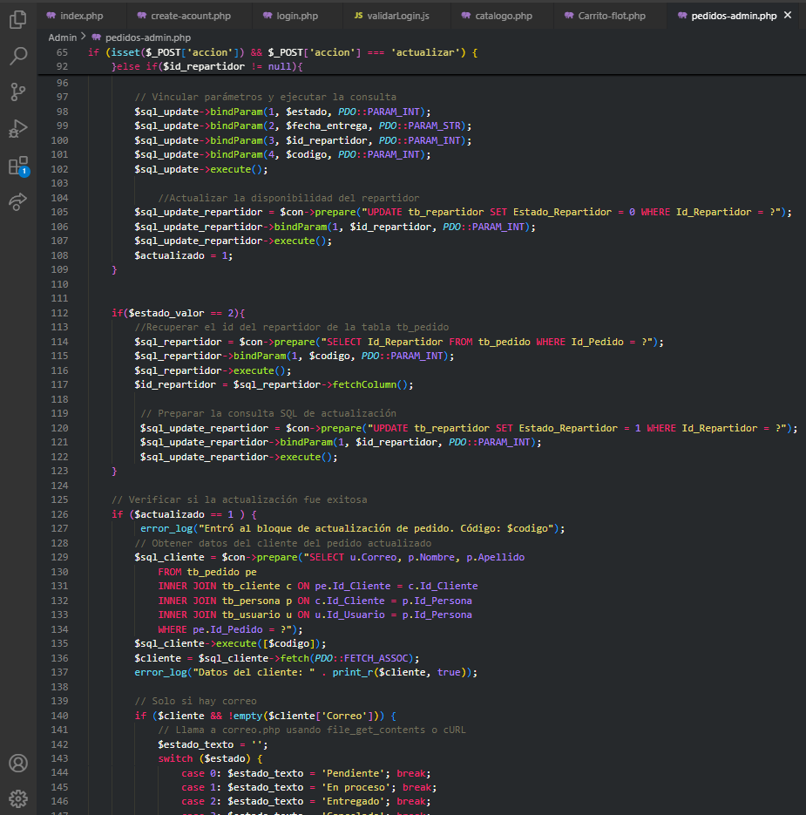

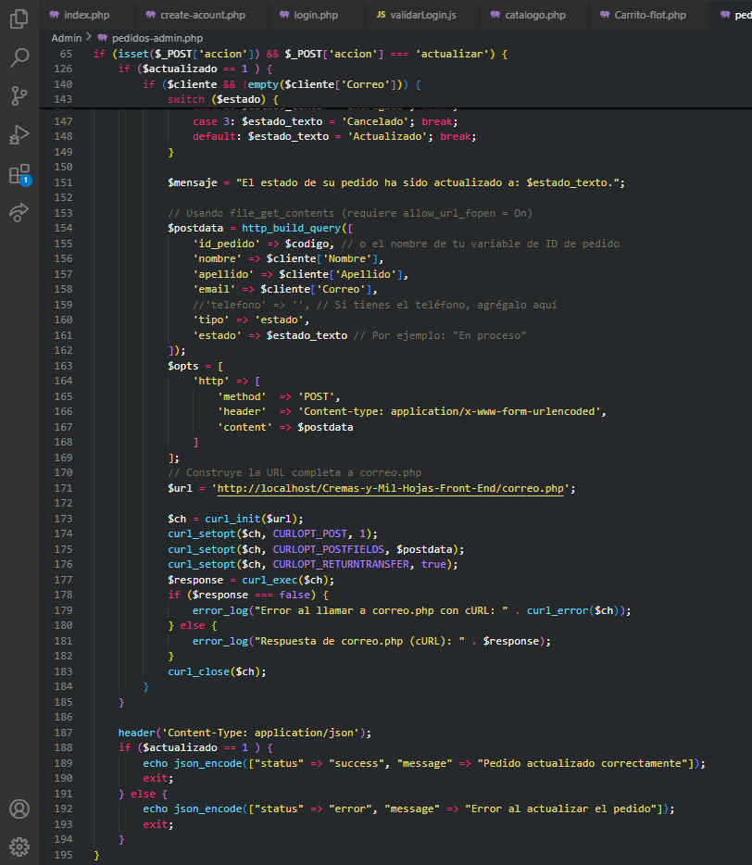

* **Ejecución:**

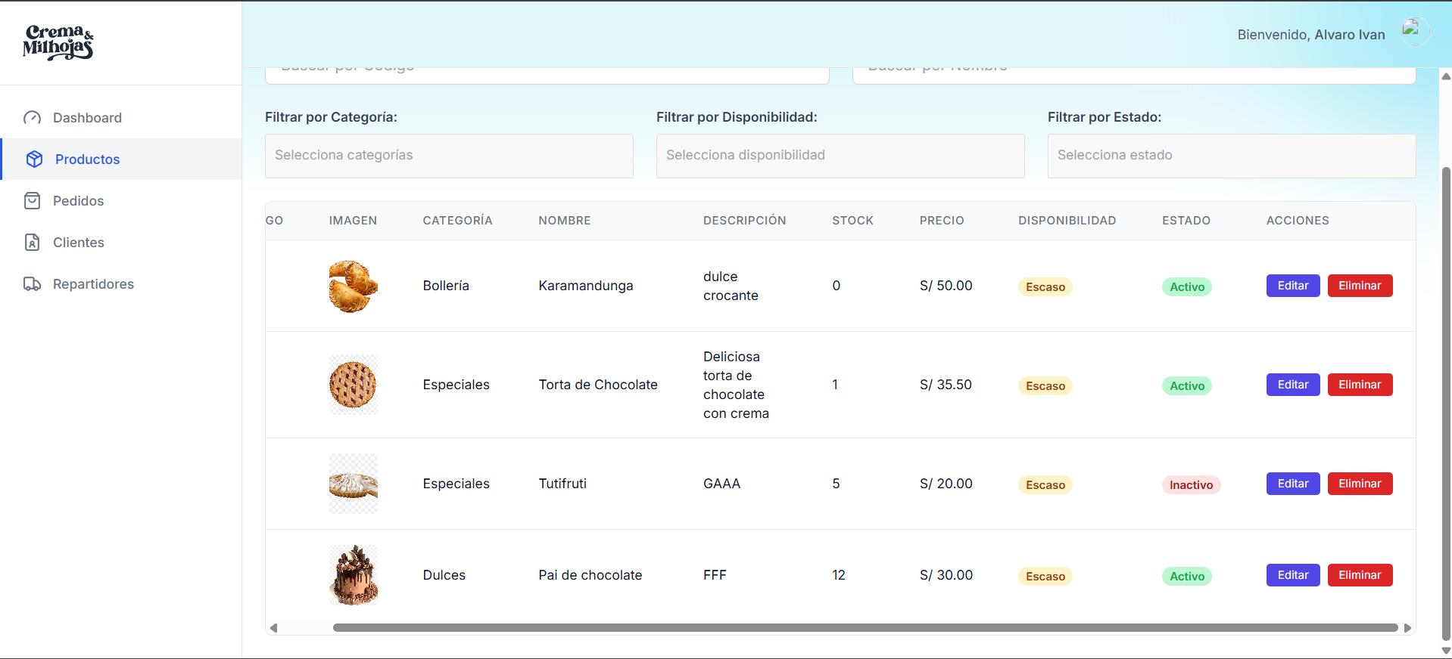

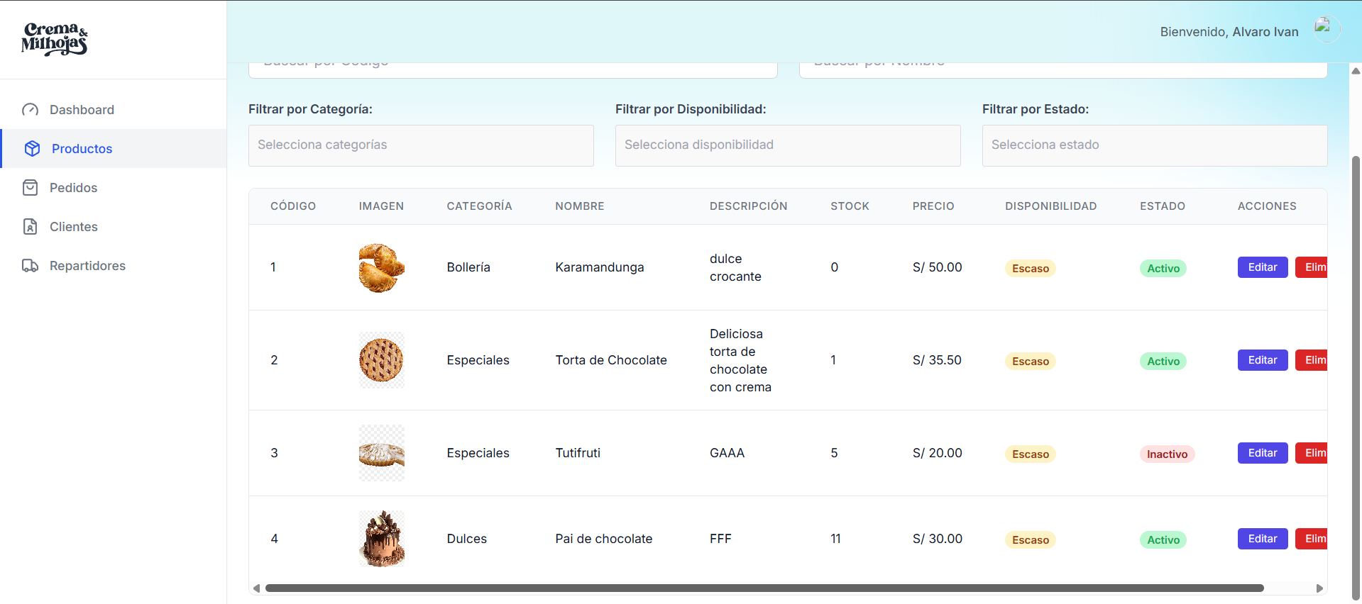

* R.F 6: El sistema debe generar alertas de stock bajo.
* **Código:**

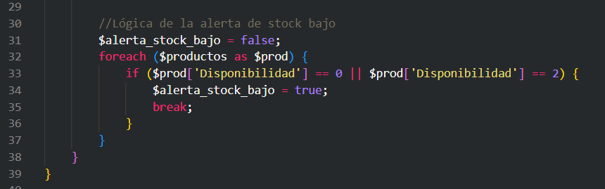

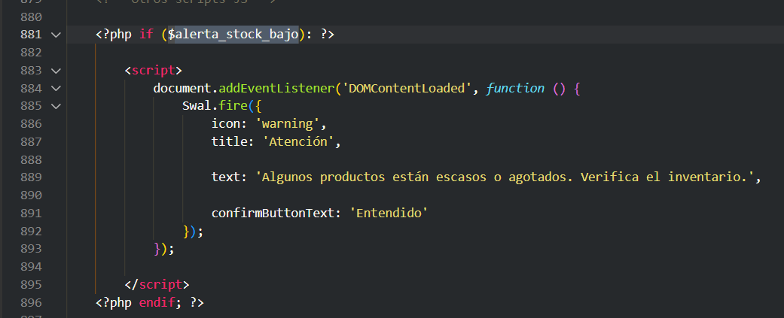

* **Ejecución:**

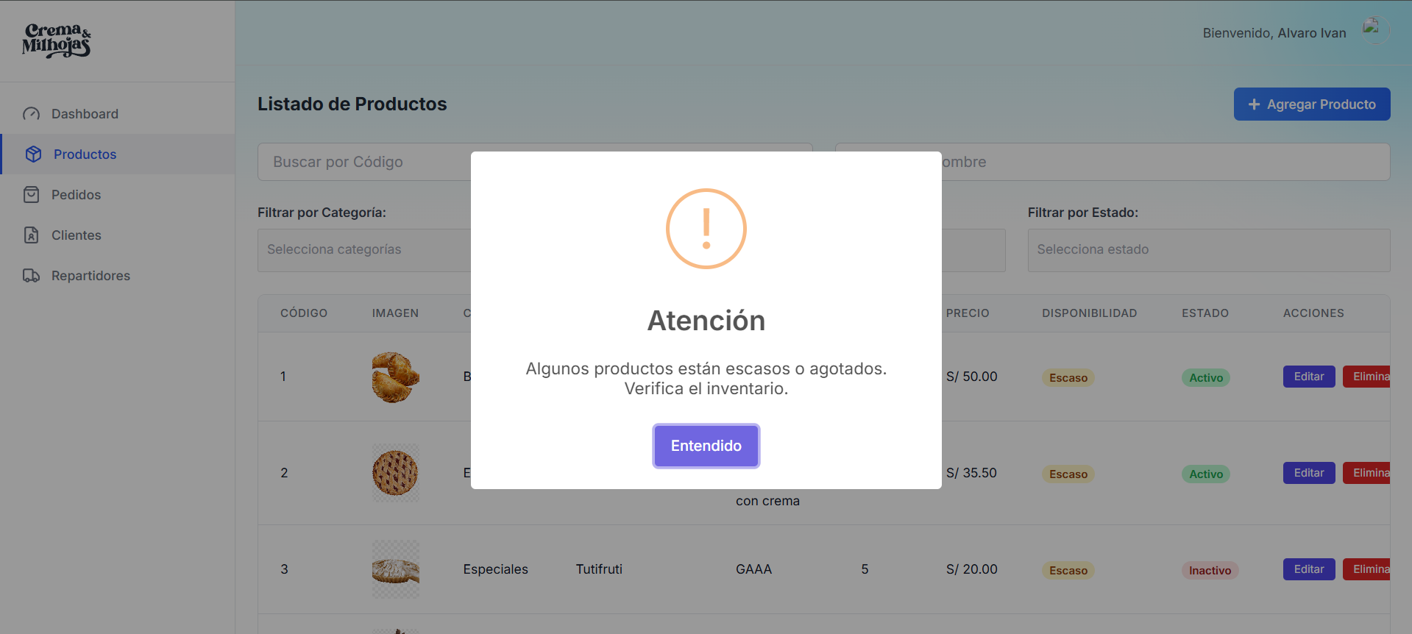

1. Refactorización del software

En este apartado se realizó la refactorización total del software de nuestro proyecto. A continuación, se mostrarán los códigos y las capturas de un antes y un después de estos mismos para demostrar la diferencia que hubo.

* **Refactorización del módulo Login y Registro**
* Registro y Login
* **Antes:**

El código original primero asegura que la sesión esté iniciada. Si detecta un usuario sogueado, usa una estructura if-else anidada para redirigirlo: a Admin/admin-page.php si es 'Administrador', o a index.php en cualquier otro caso, terminando la ejecución tras la redirección.

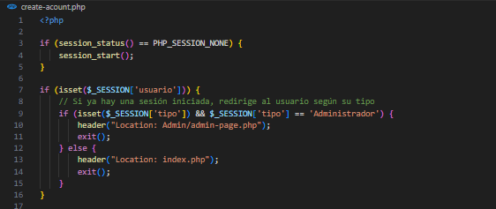

* **Después:**

La versión mejorada también inicia la sesión. Si hay un usuario logueado, simplifica la redirección: usa el operador ?? para obtener el tipo de usuario y un operador ternario para definir la URL (admin o index), redirigiendo de forma más compacta. Adicionalmente, incorpora la inclusión de archivos de configuración y base de datos, mejorando la estructura del proyecto.

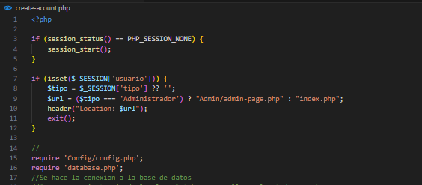

* Registro encriptación de constraseña
* **Antes:**

El código recupera todos los datos enviados por el formulario, incluyendo la contraseña, y los guarda en variables individuales después de eliminar espacios en blanco con trim(). Específicamente, la contraseña se almacena en la variable $contrasena (línea 29). Solo después de que todos los datos han sido recuperados y asignados a variables, se procede a encriptar la contraseña. La encriptación se realiza en la línea 39, utilizando password_hash($contrasena, PASSWORD_DEFAULT), y el resultado se guarda en $contrasena_encriptada. Esto significa que la contraseña en texto plano existe en una variable ($contrasena) antes de ser encriptada.

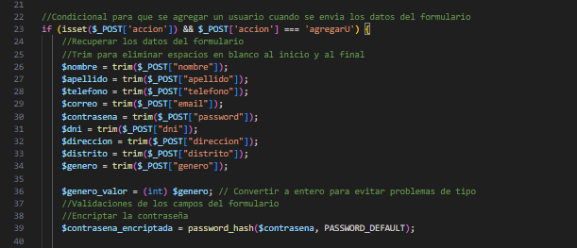

* **Después:**

Se optimiza el proceso de encriptación y la gestión de la contraseña. En lugar de almacenar la contraseña en texto plano en una variable temporal ($contrasena) y luego encriptarla, la encriptación se realiza directamente sobre el valor recibido del formulario. La línea 30 ahora lee $_POST["password"] y lo encripta inmediatamente usando password_hash(trim($_POST["password"]), PASSWORD_DEFAULT), asignando el resultado directamente a $contrasena_encriptada. Esto elimina la necesidad de la variable $contrasena en texto plano, reduciendo la exposición de datos sensibles.

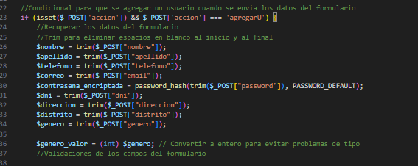

* **Refactorización del módulo gestión de pedidos**
* Catálogo
* **Antes:**

El código original inicia la sesión y luego presenta dos bloques separados para verificar si el usuario está logueado (isset($_SESSION['usuario'])). El primer bloque maneja la redirección de administradores, enviándolos a una página específica. Si el usuario no es un administrador o no fue redirigido previamente, un segundo bloque idéntico vuelve a verificar la sesión para luego consultar la base de datos y obtener los datos del usuario, lo que resulta en una verificación redundante y un flujo de código menos eficiente.

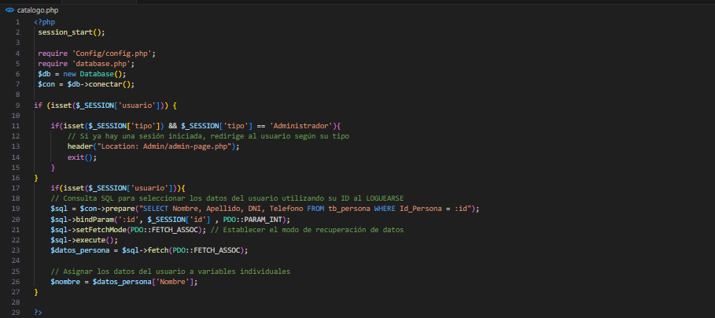

* **Después:**

La versión refactorizada mejora el flujo de la aplicación iniciando la sesión, cargando la configuración y estableciendo la conexión a la base de datos al inicio. La verificación de la sesión (isset($_SESSION['usuario'])) ahora se realiza en un único bloque. Dentro de este, primero se redirige a los administradores. Si el usuario está logueado pero no es administrador, el código continúa para ejecutar la consulta a la base de datos y cargar los datos del usuario, eliminando la verificación de sesión redundante y haciendo el proceso más directo y organizado.

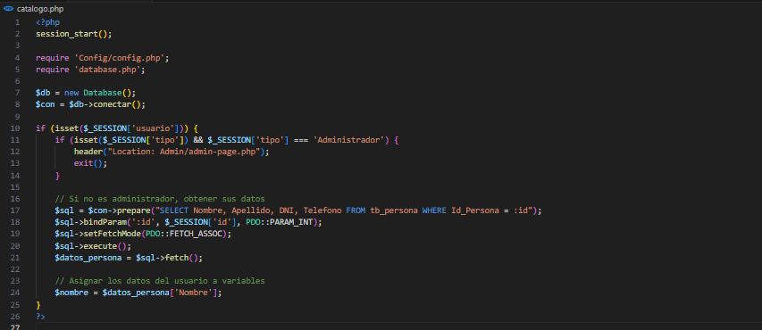

* Lista de pedidos
* **Antes:**

Presenta una ineficiencia notable al verificar el estado de la sesión del usuario (isset($_SESSION['usuario'])) hasta tres veces en puntos distintos del script. Esta redundancia implica que la lógica para redirigir a administradores, cargar datos del usuario y manejar operaciones del carrito se ejecuta de forma dispersa y repetitiva, haciendo el código menos legible y más complejo de mantener, ya que el estado de la sesión se evalúa innecesariamente en múltiples ocasiones.

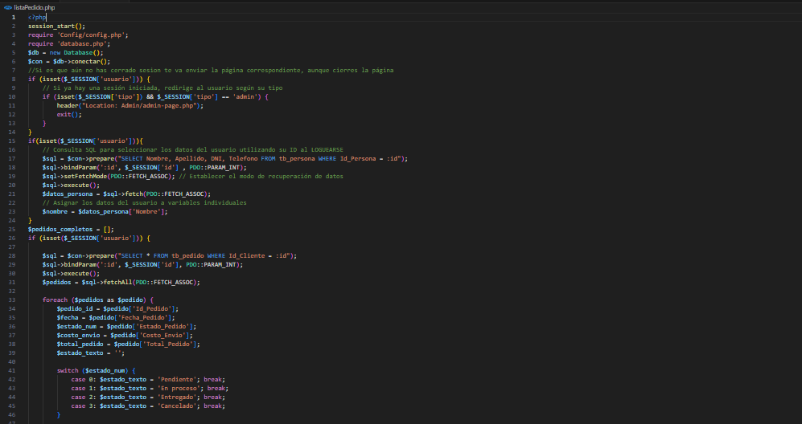

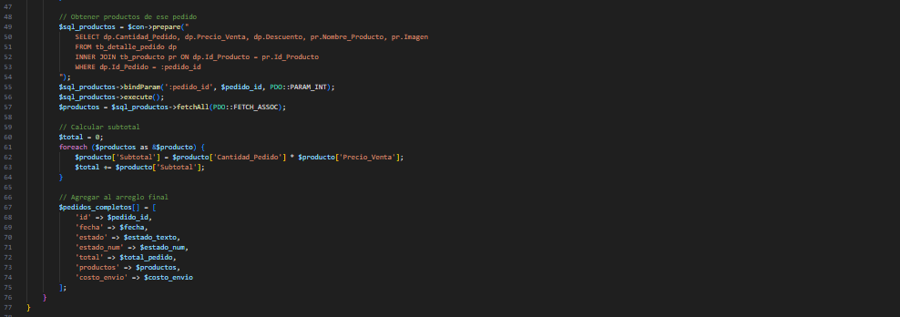

* **Después:**

La versión optimizada de "LISTA DE PEDIDOS" centraliza y simplifica el manejo de la sesión y la lógica asociada. Después de iniciar la sesión e incluir las configuraciones esenciales, se realiza una única verificación if (isset($_SESSION['usuario'])). Dentro de este bloque consolidado, se maneja primero la redirección para administradores y luego se procede a cargar los datos del usuario y a gestionar todas las operaciones del carrito de compras. Este enfoque unificado elimina la redundancia, mejora significativamente la eficiencia y la claridad del código, facilitando su comprensión y mantenimiento.

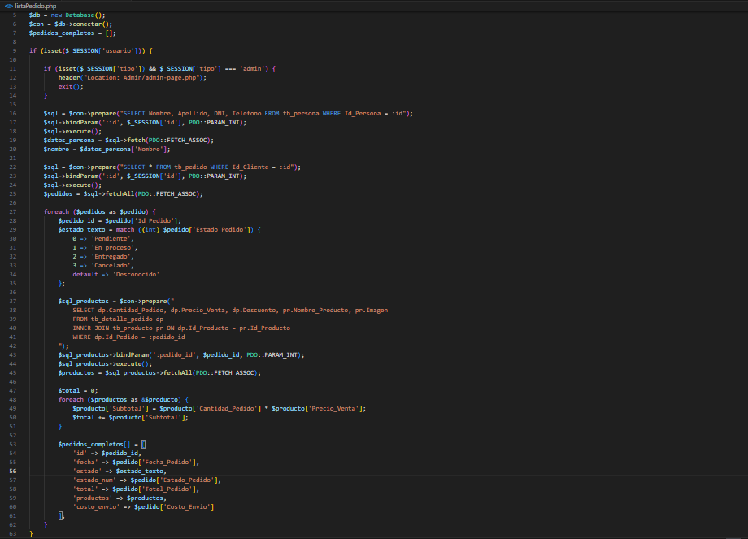

* **Refactorización del módulo control de inventario**
* Producto - Admin
* **Antes:**

El código antes mostraba la lógica para determinar la disponibilidad de un producto directamente incrustada en el flujo principal, utilizando una serie de condicionales if-else if-else para asignar un estado de 'agotado', 'escaso' o 'disponible' basado en el stock actual y mínimo. Esta implementación, aunque funcional, dejaba la lógica de decisión repetitiva y no modular, lo que dificultaría su reutilización o actualización en otros puntos del sistema.

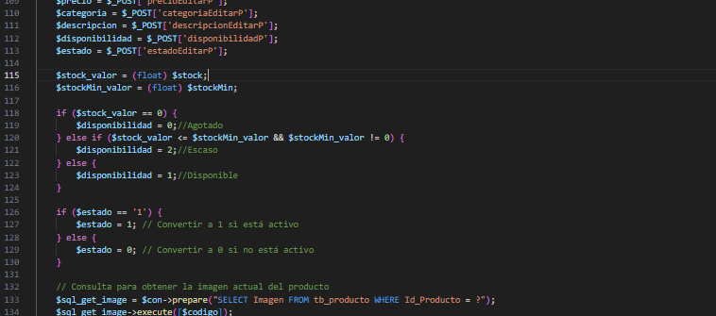

* **Después:**

En contraste, el código después mejora significativamente este aspecto al encapsular toda la lógica de determinación de disponibilidad dentro de una función dedicada llamada calcularDisponibilidad. Esta función, que recibe el stock y el stock mínimo como argumentos, devuelve el estado de disponibilidad, permitiendo que el código principal simplemente llame a esta función. Esto no solo hace el código más limpio y legible, sino que también promueve la reutilización, facilita el mantenimiento (si las reglas de disponibilidad cambian, solo se modifica la función) y reduce la posibilidad de errores al evitar la duplicación de código.

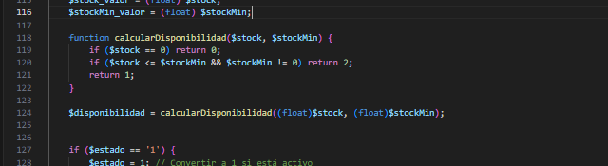

* Pedidos - Admin
* **Antes:**

El código original para la administración de pedidos (PEDIDOS-ADMIN) presenta una redundancia en el manejo de la actualización de pedidos basada en el $id_repartidor. Contiene dos bloques if casi idénticos, diferenciados únicamente por la inclusión o exclusión del campo Id_Repartidor en la consulta SQL y en los parámetros a vincular. Si $id_repartidor es null, se usa una consulta; si no es null, se usa otra consulta que incluye el Id_Repartidor. Esta duplicación de código hace que el script sea menos eficiente, más largo y más propenso a errores si se necesitan hacer cambios en la lógica de actualización, ya que se debería modificar en dos lugares diferentes.

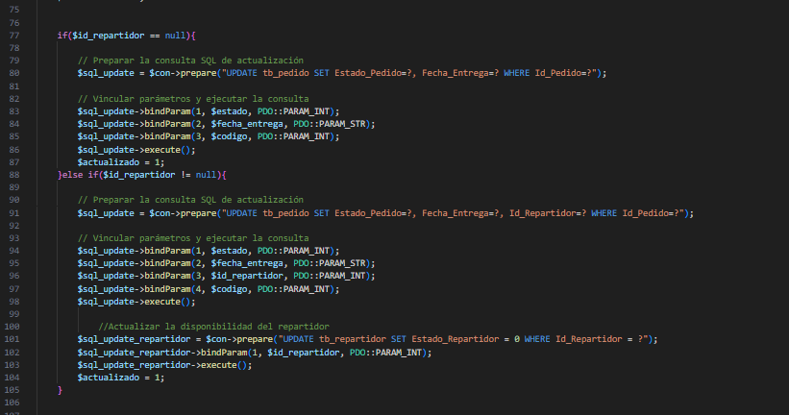

* **Después:**

La versión optimizada del código elimina la redundancia al consolidar la lógica de actualización en un solo bloque. Utiliza la función empty($id_repartidor) para determinar si el repartidor debe ser incluido en la actualización. La clave de la mejora es que la sentencia SQL para la actualización del pedido (UPDATE tb_pedido SET Estado_Pedido=?, Fecha_Entrega=?) ya incluye el Id_Repartidor en el WHERE Id_Pedido=?, y el valor de $id_repartidor se pasa como un parámetro en la vinculación. Esto significa que la misma consulta y secuencia de parámetros pueden manejar ambos casos (con o sin repartidor asignado) de manera más eficiente, evitando la duplicación del código de consulta y vinculación de parámetros.

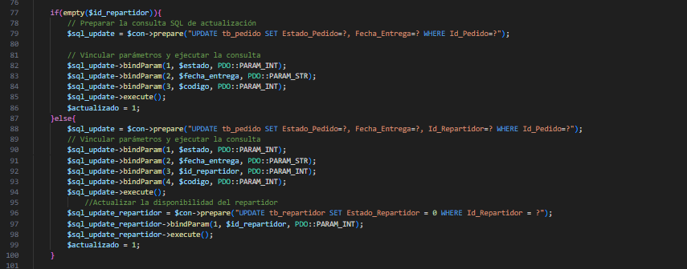

1. Acta de aprobación

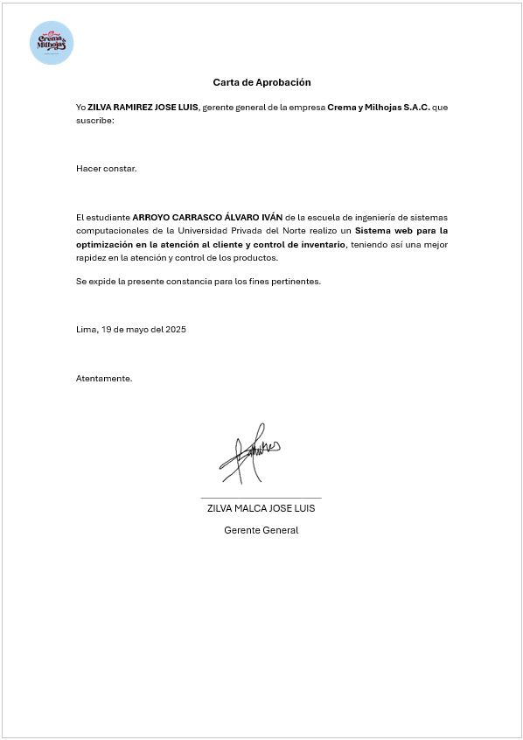

1. Actas de reuniones y planificaciones

**ACTA DE REUNIÓN PLANIFICACIÓN DE SPRINT N0 1**

Fecha : 27/04/25

Scrum Master : Arroyo Carrasco Álvaro Iván

Product Owner : Zilva Ramirez Jose Luis

Mediante la presente acta se valida y se da conformidad de que el equipo Scrum determino las historias de usuario para el Sprint 1 para el desarrollo del proyecto **Sistema Web Para La Optimización En La Atención Al Cliente Y Control De Inventario** en la empresa **Crema y Milhojas S.A.C.** Acordando satisfactoriamente los objetivos del Sprint 1, como también los elementos de la Pila de Producto (Historias) que contiene el sprint mencionado.

Dentro del Sprint 1 se determinó lo siguiente:

|  |  |  |
| --- | --- | --- |
| **SPRINT** | **OBJETIVO** | **HISTORIAS** |
| 1 | El sistema debe registrar, editar y eliminar productos del inventario. | (H4) Registrar productos |
| El sistema debe actualizar el stock automáticamente cuando se realiza un pedido. | (H5) Actualización automática |
| El sistema debe generar alertas de stock bajo. | (H6) Alerta de Stock |

Firma en señal de la conformidad



____________________________  
Zilva Ramirez Jose Luis

Gerente General

____________________________  
Arroyo Carrasco Álvaro Iván

**ACTA DE ENTREGA DEL SPRINT N0 1**

Fecha : 01/05/25

Scrum Master : Arroyo Carrasco Álvaro Iván

Product Owner : Zilva Ramirez Jose Luis

Mediante la presente acta se valida y se da conformidad de que la entrega del sprint 1 presenta la **(H4) Registrar producto** del sistema con las funcionalidades ya predeterminadas por el Product Owner en la acta de reunión de planificación del sprint 1 donde se detalla las historias de usuario y objetivos, pero también se dieron a conocer nuevos cambios, mejoras y agregar detalles a los objetivos **(H5) Actualización automática y (H6) Alerta de Stock**; elaboradas las especificaciones por el equipo Scrum y Scrum master se da la aprobación del Sprint 1, donde se decide de manera unánime aprobar el sprint mencionado donde se presentaron los requerimientos para el proyecto **Sistema Web Para La Optimización En La Atención Al Cliente Y Control De Inventario.**

Firma en señal de conformidad



____________________________  
Arroyo Carrasco Álvaro Iván

____________________________  
Zilva Ramirez Jose Luis

Gerente General

**ACTA DE REUNIÓN PLANIFICACIÓN DE SPRINT N0 1**

Fecha : 04/05/25

Scrum Master : Arroyo Carrasco Álvaro Iván

Product Owner : Zilva Ramirez Jose Luis

Mediante la presente acta se valida y se da conformidad de que el equipo Scrum determino los nuevos cambios de las historias de usuario 5 y 6 para el Sprint 1 para el desarrollo del proyecto **Sistema Web Para La Optimización En La Atención Al Cliente Y Control De Inventario** en la empresa **Crema y Milhojas S.A.C.** Acordando satisfactoriamente los objetivos del Sprint 1, como también los elementos de la Pila de Producto (Historias) que contiene el sprint mencionado.

Dentro del Sprint 1 se determinó lo siguiente:

|  |  |  |
| --- | --- | --- |
| **SPRINT** | **OBJETIVO** | **HISTORIAS** |
| 1 | El sistema debe registrar, editar y eliminar productos del inventario. | (H4) Registrar productos |
| El sistema debe actualizar el stock automáticamente cuando se realiza un pedido. | (H5) Actualización automática |
| El sistema debe generar alertas de stock bajo. | (H6) Alerta de Stock |

Firma en señal de la conformidad



____________________________  
Arroyo Carrasco Álvaro Iván

____________________________  
Zilva Ramirez Jose Luis

Gerente General

**ACTA DE ENTREGA DEL SPRINT N0 1**

Fecha : 08/05/25

Scrum Master : Arroyo Carrasco Álvaro Iván

Product Owner : Zilva Ramirez Jose Luis

Mediante la presente acta se valida y se da conformidad de que la entrega del sprint 1 presenta la **(H4)** **Registrar productos , (H5)** **Actualización automática y (H6) Alerta de Stock** del objetivo del sistema con las funcionalidades ya predeterminadas por el Product Owner en la acta de reunión de planificación del sprint 1 donde se detalla las historias de usuario y objetivos; elaboradas las especificaciones por el equipo Scrum y Scrum master se da la aprobación del Sprint 1, donde se decide de manera unánime aprobar el sprint mencionado donde se presentaron los requerimientos para el proyecto **Sistema Web Para La Optimización En La Atención Al Cliente Y Control De Inventario.**

Firma en señal de conformidad

____________________________  
Arroyo Carrasco Álvaro Iván

____________________________  
Zilva Ramirez Jose Luis

Gerente General

**ACTA DE REUNIÓN PLANIFICACIÓN DE SPRINT N0 2**

Fecha : 11/05/25

Scrum Master : Arroyo Carrasco Álvaro Iván

Product Owner : Zilva Ramirez Jose Luis

Mediante la presente acta se valida y se da conformidad de que el equipo Scrum determino las historias de usuario para el Sprint 2 para el desarrollo del proyecto **Sistema Web Para La Optimización En La Atención Al Cliente Y Control De Inventario** en la empresa **Crema y Milhojas S.A.C.** Acordando satisfactoriamente los objetivos del Sprint 2, como también los elementos de la Pila de Producto (Historias) que contiene el sprint mencionado.

Dentro del Sprint 2 se determinó lo siguiente:

|  |  |  |
| --- | --- | --- |
| **SPRINT** | **OBJETIVO** | **HISTORIAS** |
| 2 | El sistema debe permitir a los clientes realizar pedidos en línea. | (H1) Realizar pedido |
| El sistema debe mostrar en tiempo real la disponibilidad de productos. | (H2) Ver disponibilidad |
| El sistema debe registrar los pedidos y asignarles un estado (pendiente, en proceso, entregado). | (H3) Estado del pedido |

Firma en señal de la conformidad



____________________________  
Zilva Ramirez Jose Luis

Gerente General

____________________________  
Arroyo Carrasco Álvaro Iván

**ACTA DE ENTREGA DEL SPRINT N0 2**

Fecha : 15/05/25

Scrum Master : Arroyo Carrasco Álvaro Iván

Product Owner : Zilva Ramirez Jose Luis

Mediante la presente acta se valida y se da conformidad de que la entrega del sprint 2 presenta el **(H1) Realizar pedido** del sistema con las funcionalidades ya predeterminadas por el Product Owner en la acta de reunión de planificación del sprint 2 donde se detalla las historias de usuario y objetivos**,** pero también se dieron a conocer nuevos cambios, mejoras y agregar detalles a los objetivos **(H2) Ver disponibilidad y (H3) Estado del pedido**; elaboradas las especificaciones por el equipo Scrum y Scrum master se da la aprobación del Sprint 2, donde se decide de manera unánime aprobar el sprint mencionado donde se presentaron los requerimientos para el proyecto **Sistema Web Para La Optimización En La Atención Al Cliente Y Control De Inventario.**

Firma en señal de conformidad



____________________________  
Zilva Ramirez Jose Luis

Gerente General

____________________________  
Arroyo Carrasco Álvaro Iván

**ACTA DE REUNIÓN PLANIFICACIÓN DE SPRINT N0 2**

Fecha : 18/05/25

Scrum Master : Arroyo Carrasco Álvaro Iván

Product Owner : Zilva Ramirez Jose Luis

Mediante la presente acta se valida y se da conformidad de que el equipo Scrum determino los nuevos cambios de las historias de usuario 2 y 3 para el Sprint 2 para el desarrollo del proyecto **Sistema Web Para La Optimización En La Atención Al Cliente Y Control De Inventario** en la empresa **Crema y Milhojas S.A.C.** Acordando satisfactoriamente los objetivos del Sprint 2, como también los elementos de la Pila de Producto (Historias) que contiene el sprint mencionado.

Dentro del Sprint 2 se determinó lo siguiente:

|  |  |  |
| --- | --- | --- |
| **SPRINT** | **OBJETIVO** | **HISTORIAS** |
| 2 | El sistema debe permitir a los clientes realizar pedidos en línea. | (H1) Realizar pedido |
| El sistema debe mostrar en tiempo real la disponibilidad de productos. | (H2) Ver disponibilidad |
| El sistema debe registrar los pedidos y asignarles un estado (pendiente, en proceso, entregado). | (H3) Estado del pedido |

Firma en señal de la conformidad



____________________________  
Arroyo Carrasco Álvaro Iván

____________________________  
Zilva Ramirez Jose Luis

Gerente General

**ACTA DE ENTREGA DEL SPRINT N0 2**

Fecha : 22/05/25

Scrum Master : Arroyo Carrasco Álvaro Iván

Product Owner : Zilva Ramirez Jose Luis

Mediante la presente acta se valida y se da conformidad de que la entrega del sprint 2 presenta el **(H1)** **Realizar pedido, (H2)** **Ver disponibilidad y (H3)** **Estado del pedido** del objetivo del sistema con las funcionalidades ya predeterminadas por el Product Owner en la acta de reunión de planificación del sprint 2 donde se detalla las historias de usuario y objetivos; elaboradas las especificaciones por el equipo Scrum y Scrum master se da la aprobación del Sprint 2, donde se decide de manera unánime aprobar el sprint mencionado donde se presentaron los requerimientos para el proyecto **Sistema Web Para La Optimización En La Atención Al Cliente Y Control De Inventario.**

Firma en señal de conformidad



____________________________  
Arroyo Carrasco Álvaro Iván

____________________________  
Zilva Ramirez Jose Luis

Gerente General

**ACTA DE REUNIÓN PLANIFICACIÓN DE SPRINT N0 3**

Fecha : 25/05/25

Scrum Master : Arroyo Carrasco Álvaro Iván

Product Owner : Zilva Ramirez Jose Luis

Mediante la presente acta se valida y se da conformidad de que el equipo Scrum determino las historias de usuario para el Sprint 3 para el desarrollo del proyecto **Sistema Web Para La Optimización En La Atención Al Cliente Y Control De Inventario** en la empresa **Crema y Milhojas S.A.C.** Acordando satisfactoriamente los objetivos del Sprint 3, como también los elementos de la Pila de Producto (Historias) que contiene el sprint mencionado.

Dentro del Sprint 3 se determinó lo siguiente:

|  |  |  |
| --- | --- | --- |
| **SPRINT** | **OBJETIVO** | **HISTORIAS** |
| 3 | El sistema debe permitir a los clientes enviar consultas o sugerencias. | (H7) Enviar consulta |
| El sistema debe enviar notificaciones sobre el estado del pedido. | (H8) Notificaciones |
| El sistema debe mostrar mensajes automáticos de confirmación. | (H9) Confirmación automática |

Firma en señal de la conformidad



____________________________  
Zilva Ramirez Jose Luis

Gerente General

____________________________  
Arroyo Carrasco Álvaro Iván

**ACTA DE ENTREGA DEL SPRINT N0 3**

Fecha : 29/05/25

Scrum Master : Arroyo Carrasco Álvaro Iván

Product Owner : Zilva Ramirez Jose Luis

Mediante la presente acta se valida y se da conformidad de que la entrega del sprint 3 presenta el **(H7) Enviar consulta, (H8) Notificaciones y (H9) Confirmación automática** del sistema con las funcionalidades ya predeterminadas por el Product Owner en la acta de reunión de planificación del sprint 3 donde se detalla las historias de usuario y objetivos; elaboradas las especificaciones por el equipo Scrum y Scrum master se da la aprobación del Sprint 3, donde se decide de manera unánime aprobar el sprint mencionado donde se presentaron los requerimientos para el proyecto **Sistema Web Para La Optimización En La Atención Al Cliente Y Control De Inventario.**

Firma en señal de conformidad



____________________________  
Zilva Ramirez Jose Luis

Gerente General

____________________________  
Arroyo Carrasco Álvaro Iván

**ACTA DE REUNIÓN PLANIFICACIÓN DE SPRINT N0 4**

Fecha : 01/06/25

Scrum Master : Arroyo Carrasco Álvaro Iván

Product Owner : Zilva Ramirez Jose Luis

Mediante la presente acta se valida y se da conformidad de que el equipo Scrum determino las historias de usuario para el Sprint 4 para el desarrollo del proyecto **Sistema Web Para La Optimización En La Atención Al Cliente Y Control De Inventario** en la empresa **Crema y Milhojas S.A.C.** Acordando satisfactoriamente los objetivos del Sprint 4, como también los elementos de la Pila de Producto (Historias) que contiene el sprint mencionado.

Dentro del Sprint 4 se determinó lo siguiente:

|  |  |  |
| --- | --- | --- |
| **SPRINT** | **OBJETIVO** | **HISTORIAS** |
| 4 | El sistema debe generar reportes sobre productos más vendidos. | (H10) Reporte de ventas |
| El sistema debe exportar los datos a Excel o PDF. | (H11) Exportación |

Firma en señal de la conformidad



____________________________  
Arroyo Carrasco Álvaro Iván

____________________________  
Zilva Ramirez Jose Luis

Gerente General

**ACTA DE ENTREGA DEL SPRINT N0 4**

Fecha : 05/06/25

Scrum Master : Arroyo Carrasco Álvaro Iván

Product Owner : Zilva Ramirez Jose Luis

Mediante la presente acta se valida y se da conformidad de que la entrega del sprint 4 presenta el **(H10) Reporte de ventas y (H11) Exportación** del sistema con las funcionalidades ya predeterminadas por el Product Owner en la acta de reunión de planificación del sprint 4 donde se detalla las historias de usuario y objetivos; elaboradas las especificaciones por el equipo Scrum y Scrum master se da la aprobación del Sprint 4, donde se decide de manera unánime aprobar el sprint mencionado donde se presentaron los requerimientos para el proyecto **Sistema Web Para La Optimización En La Atención Al Cliente Y Control De Inventario.**

Firma en señal de conformidad



____________________________  
Arroyo Carrasco Álvaro Iván

____________________________  
Zilva Ramirez Jose Luis

Gerente General

**ACTA DE REUNIÓN PLANIFICACIÓN DE SPRINT N0 5**

Fecha : 08/06/25

Scrum Master : Arroyo Carrasco Álvaro Iván

Product Owner : Zilva Ramirez Jose Luis

Mediante la presente acta se valida y se da conformidad de que el equipo Scrum determino las historias de usuario para el Sprint 5 para el desarrollo del proyecto **Sistema Web Para La Optimización En La Atención Al Cliente Y Control De Inventario** en la empresa **Crema y Milhojas S.A.C.** Acordando satisfactoriamente los objetivos del Sprint 5, como también los elementos de la Pila de Producto (Historias) que contiene el sprint mencionado.

Dentro del Sprint 5 se determinó lo siguiente:

|  |  |  |
| --- | --- | --- |
| **SPRINT** | **OBJETIVO** | **HISTORIAS** |
| 5 | El sistema debe contar con apartado donde se puede registrar cuentas de tipo cliente. | (H12) Registro de cuenta cliente |
| El sistema debe contar con inicio de sesión para clientes. | (H13) Inicio de sesión cliente |
| El sistema debe contar con inicio de sesión para administrador. | (H14) Inicio de sesión Administrador |

Firma en señal de la conformidad



____________________________  
Zilva Ramirez Jose Luis

Gerente General

____________________________  
Arroyo Carrasco Álvaro Iván

**ACTA DE ENTREGA DEL SPRINT N0 5**

Fecha : 12/06/25

Scrum Master : Arroyo Carrasco Álvaro Iván

Product Owner : Zilva Ramirez Jose Luis

Mediante la presente acta se valida y se da conformidad de que la entrega del sprint 5 presenta el **(H12) Registro de cuenta cliente, (H13) Inicio de sesión cliente e (H14) Inicio de sesión Administrador** del sistema con las funcionalidades ya predeterminadas por el Product Owner en la acta de reunión de planificación del sprint 5 donde se detalla las historias de usuario y objetivos; elaboradas las especificaciones por el equipo Scrum y Scrum master se da la aprobación del Sprint 5, donde se decide de manera unánime aprobar el sprint mencionado donde se presentaron los requerimientos para el proyecto **Sistema Web Para La Optimización En La Atención Al Cliente Y Control De Inventario.**

Firma en señal de conformidad

____________________________  
Arroyo Carrasco Álvaro Iván

____________________________  
Zilva Ramirez Jose Luis

Gerente General

1. Video explicativo del software

Link del video:

<https://youtu.be/SQzJNcD_p70?si=Nu7FZlydmv7sfxjx>